فصــل اول
مقـدمه

1-1 مقـدمـه :
آب به عنوان يک منبع حياتي براي تمدن بشري محسوب مي شود، نگهداري و ذخيره مناسب و کافي آب يک امر ضروري براي سلامتي محيط ، جامعه و اقتصاد مي باشد .ازمقدارآب ثابتي كه در جهان وجود دارد، فقط بخش کوچکي از آن آب شيرين مي باشد و براي مصرف شخصي ، شستشو ، آبياري واستفاده در صنعت در دسترس است .
با توجه به موقعيت جغرافيايي كشورمان و نياز اساسي به ذخيره سازي وانتقال آب شيرين به نقاط مصرف از جمله مناطق شهري ، كشاورزي وصنعتي ، سازه هاي هيدروليكي و مجراهاي انتقال آب نقش اساسي را در اين ميان به عهده دارند. . طراحي مجراهاي انتقال آب و سازه هاي هيدروليكي با سطح آزاد ، شامل دو بخش طرح هيدروليكي وطرح سازه اي مي باشد كه بايد توامان صورت گيرند. يكي از سازه هاي هيدروليكي كه نقش قابل توجهي را در هدايت وانتقال آب بر عهده دارد كالورت ها مي باشند. كالورت يا آبرو زيرزميني (Culvert) مجرائي است كه به منظور هدايت آب يك كانال يا سيلاب از يك طرف جاده ، تپه يا سد به طرف ديگر آن مورد استفاده قرار مي‌گيرد.منظور از طرح هيدروليكي كالورت ها نيز، تعيين مسير و شكل مقطع آنها مي باشد.چگونگي شكل مقطع كالورت ها ، خود تحت تاثير عوامل مختلفي چون ظرفيت ، ،سرعت بهينه جريان ، پايداري ونقطه نظرهاي بهره برداري است.
تحليل جريان در كالورت ها ، جهت برنامه ريزي ، طراحي وبهره برداري از پروژه هاي منابع آب لازم مي باشد.استفاده از كامپيوتر ودسترسي به روش هاي محاسباتي كارا ،چنين تحليل هايي را ساده كرده و بررسي سيستم هاي مركب وپيچيده را امكان پذير نموده است.در اين تحقيق به طور كلي جريان هيدروليكي عبوري از كالورت وشرايط حاكم بر جريان مورد تفحص وبررسي قرار مي گيرد وقبل از اين كه به ضرورت تحقيق واهداف آن پرداخته شود به بحث در مورد انواع كالورت ها ومقاطع آنها وكالورت هاي موجود پرداخته مي شود.

-12 كالورت ها:
كالورت‌ها از مجاري انتقال آبي محسوب مي شوند كه در پايين‌ترين نقطه خط القعر ساخته مي‌شود و طول آنها كمي از عرض جاده بيشتر است .اگرچه كالورت‌ها ظاهراً ساختمان هيدروليكي ساده‌اي دارند اما محاسبات هيدروليكي و طراحي آنها با توجه به تنوع شرايط جريان آب در آنها كار آساني نبوده و به سادگي نمي‌توان آنها را به دو دسته جريانهاي تحت فشار و آزاد تقسيم نمود.به همين علت در طراحي كالورت ها و تعيين پروفيل سطح آزاد آب و دبي جريان عبوري در كالورت‌ها مدل‌هاي هيدروليكي نيزمورد توجه قرار مي گيرد . از نظر هيدروليكي آنچه اهميت دارد اين است كه آيا كالورت جريان را به صورت پر از خود عبور مي‌دهد يا نيمه‌پر؟ به عنوان مثال اگر عمق پاياب ( Tail Water ) در خروجي آبرو كمتر از ارتفاع مقطع خروجي كاالورت باشد و يا اصطلاحاً كالورت غير مستغرق باشد، بسته به هد آب در بالادست كالورت و نيز ميزان افت انرژي در آن ، ممكن است هر دو حالت پر يا نيمه پر اتفاق بيفتد.
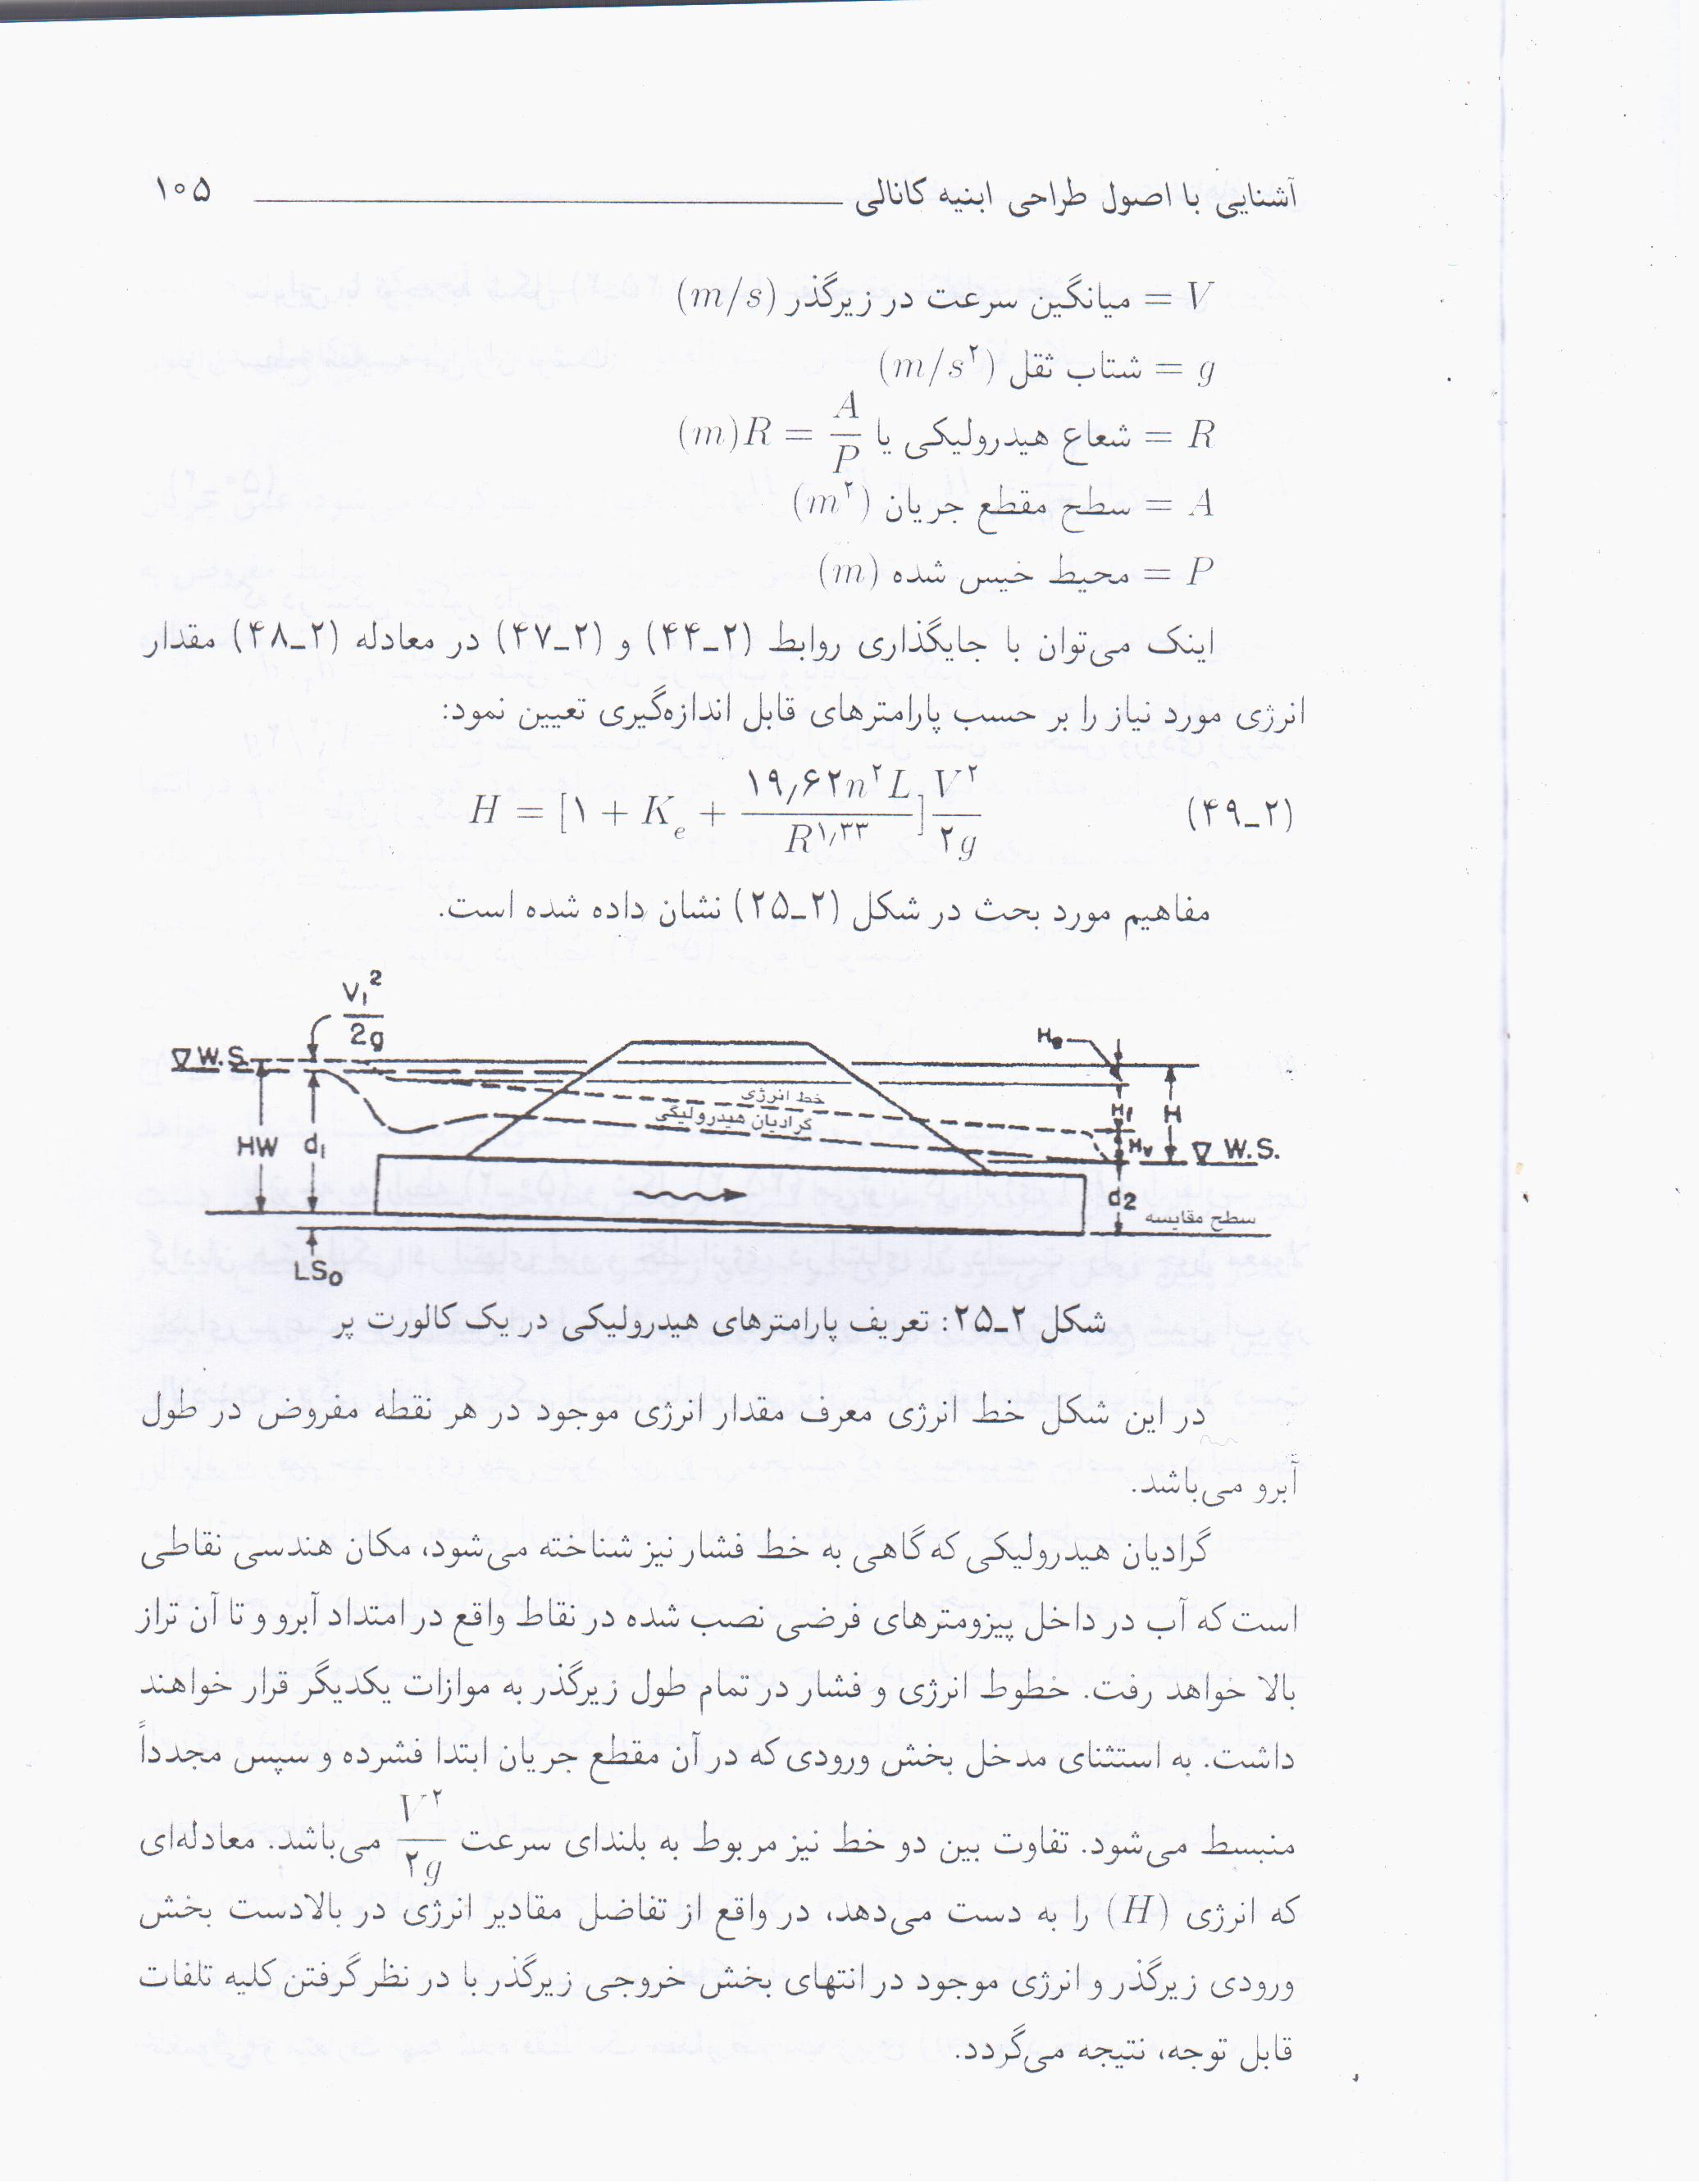
براي كالورتها نموگرافهاي متفاوتي ارائه گرديده كه همواره دو حالت كنترل جريان در ورودي (Inlet Control) و كنترل جريان در خروجي (Outlet Control) را مد نظر قرار داده اند.

شكل 1-1 نماي كلي يك كالورت
1-2-1 انواع مقاطع كالورت ها:
كالورت ها داراي شكل مقاطع متنوعي بوده كه اغلب در طراحي آنها مقطع معيني با توجه به شرايط هيدروليكي جريان اختيار مي گردد. در انتخاب اين مقاطع علاوه بر شرايط هيدروليكي، عواملي ديگري چون در دسترس بودن مصالح، امكانات اجرايي، شرايط محلي و نكات سازه اي دخالت دارند.در جدول(1-1) به چند شكل مقطع معمول در كالورت ها اشاره مي شود.
جدول(1-1):انواع مقاطع كالورت ها
نوع مقطع | توضيحات | شكل
دايره اي | اغلب به صورت پيش ساخته بوده ودر محل نصب مي گردد جنس اين نوع كالورت ها ، فلزي يا بتني است .افراد مختلفي مانند Bodhaine(1976), Yarnell(1934) وابريشمي (1376)، بيات(1381) در اين زمينه به مطالعه وتحقيق پرداخته اند. براي طراحي آنها در شرايط جريان آزاد مي توان از معادله مانينگ استفاده نمود وشرايط هيدروليكي مناسبي را فراهم كرد | 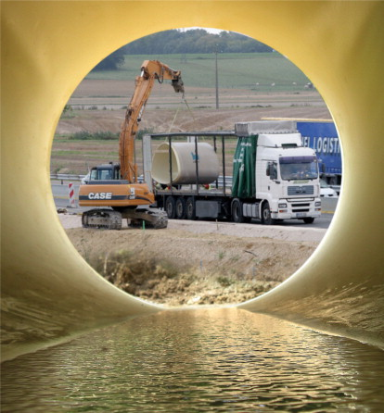
ذوزنقه اي | اين مقاطع در محل هايي كه در مصالح خاكي حفر مي گردند وپوشش آنها از جنس مصالح سخت نيست كاربرد وسيع تري دارند.مقاطع مستطيلي ومثلثي حالت خاص مقطع ذوزنقه اي مي باشد.البته مقطع مستطيلي را مي توان در مصالح سنگي حفر نمود. | 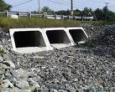
قوسي | اين مقاطع داراي طراحي هيدروليكي ويژه اي هستند كه براي حالات خاص طراحي مي گردد وبراي محل هايي كه محدوديت براي حفاري وجود دارد كاربرد دارد. | 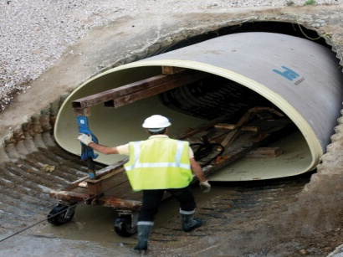

1-2-2 شكل دهانه هاي ورودي وخروجي كالورت ها
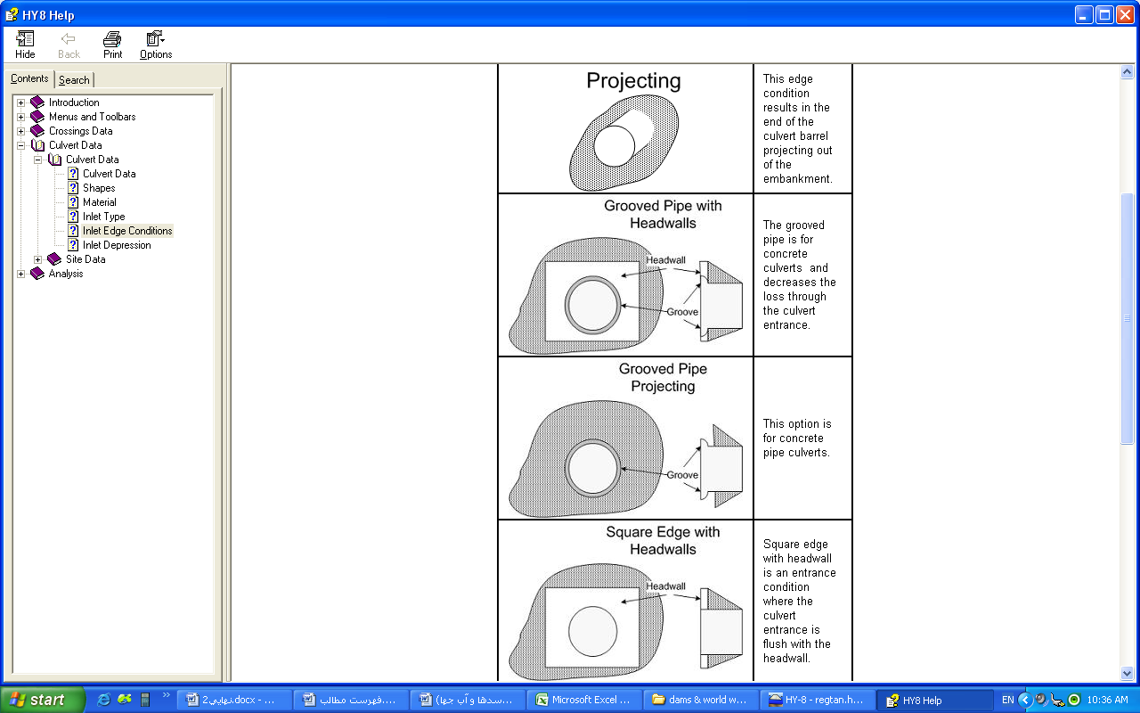
دهانه هاي ورودي وخروجي كالورت ها كه به صورت تبديل هايي جهت تغيير مقطع تدريجي جريان كانال به كالورت يابالعكس عمل مي نمايند داراي اشكال متفاوتي مي باشند .دهانه هاي ورودي از آن جهت كه باعث تغيير سرعت در ابتداي كالورت مي گردد داراي اهميت ويژه اي مي باشد.از جمله دهانه هاي ورودي معمول در ساخت كالورت ها ، ورودي با لبه هاي مورب مي باشد. .شيب اين لبه ها به گونه اي تنطيم مي گردد كه بتواندجريان را با كمترين ميزان افت انرژي از خود عبور دهدو به همين دليل كاربرد بيشتري دارند.تعدادي از شكل دهانه هاي ورودي وخروجي در شكل (1-2) وشكل(1-3) آورده شده است.تعدادي از اين دهانه هاي ورودي نيز به حالت بيرون زدگي مي باشد.در اين حالت ورودي كالورت از بدنه آن جدا مي باشد مانند حالت 1 شكل(1-3) . دهانه هاي خروجي نيز اغلب به صورتي مي باشد كه بتواند طيف وسيعتري از آب را در يك زمان معين از خود عبور دهد، به عبارت ديگر در انتها داراي بازشدگي مي باشند .
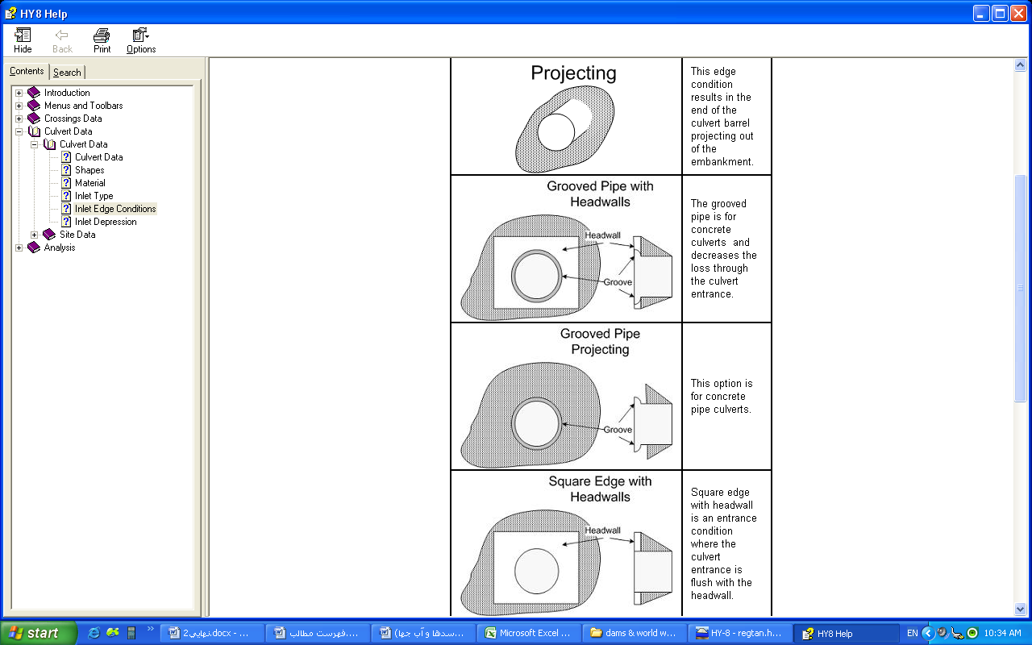

2
1
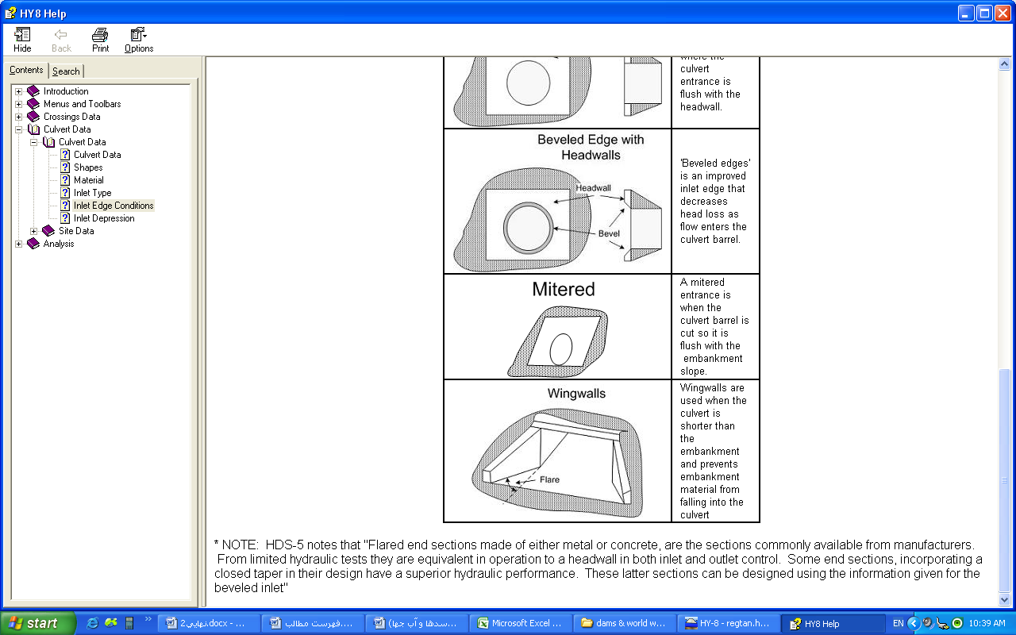
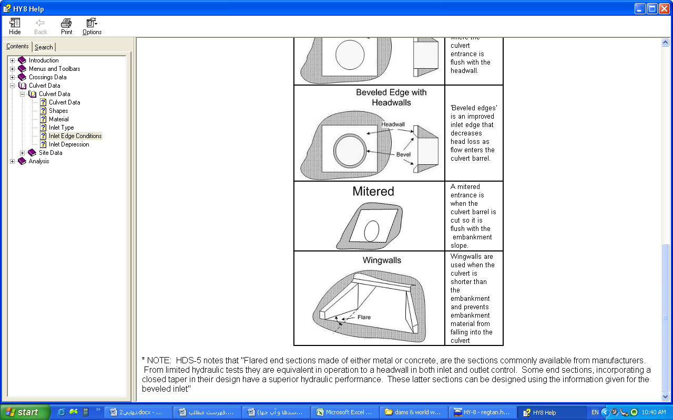

4
3
شكل1-2نمونه اي از دهانه هاي ورودي

1
2
شكل1-3 نمونه اي از دهانه هاي خروجي
1-3 نمونه اي از كالورت هاي ساخته شده:
در اغلب سدها ، كالورت ها به عنوان سيستم انحراف به هنگام ساخت بدنه سد به كار گرفته مي شود وبعد از بهره برداري مخزن سد به منظور هاي مختلف همچون آبگير يا تخليه كننده تحتاني مورد استفاده قرار مي گيرد.نمونه اي از كالورت هاي ساخته شده در ايران در جدول زير آورده شده است.
نام | شكل مقطع | طول(m) | نوع پوشش | ظرفيت تخليه(m³/s) | توضيحات
سد مخزني كرخه | هشت ضلعي | 790 | بتن مسلح | 3680 | ابعادهردهانه 5/10×5
سد كارون | 1-دايره اي  2-نعل اسبي | 613/536 | بتني | 3250 | دو كالورت به دو شكل متفاوت مي باشند
سد شهيد عباسپور | دو دهانه مربعي | 430 | بتن مسلح | 2245
كانال شهيد رجايي بم | مربعي | 545 | بتني | تمام آب ناشي ازبارندگي
سد مخزني ملاصدرا | مربعي | 426 | بتني | 299
سد مخزني هرات | دو باكس | 298 | بتني | 15
جدول(1-2):مشخصات نمونه اي از كالورت هاي ساخته شده در ايران
همچنين3 کالورت به ابعاد5/3$×$5/3متر،براي تقاطع شبدري واقع در ايالات متحده عربي در سال 1387 احداث گرديده است. با ملاحظه انواع كالورتهاي ساخته شده مشخص مي شود كه اغلب آنها داراي مقطع ثابت با شكل مربع مي باشند.
در زير اشكال تعدادي از انواع كالورت هاي ساخته شده ديده مي شود.

شكل1-4: كالورت بتني پيش ساخته (اجرا شده در آمريكا)

شكل1-5 كالورت قوسي موجدار(اجرا شده در آمريكا)

1- 4 هدف از انجام اين پژوهش:
با توجه به اهميت آب در زندگي بشر،بخصوص در مناطقي كه با كمبود آب اين مايه حياتي روبرو هستند ، نياز به شناخت منابع آب و روش هاي انتقال واستفاده بهينه از آن كاملا مشهود است.علم بررسي رفتار آب جزئي از علم هيدروليك مي باشد وموضوع جريان آب تحت اثر نيروي ثقل در كالورت ها يكي از شاخه هاي مهم علم هيدروليك است.با توجه به مسائل مختلف مطرح در زمينه جريان آب در كالورت ها وميزان پيچيدگي آنها متخصصين هيدروليكي به اين مباحث پرداخته اند.طراحي كالورت ها به دليل انواع مختلف جريان كه در آنها ممكن است رخ دهد وهمچنين نوع توزيع سرعت و فشار در مقاطع مختلف داراي پيچيدگي هايي مي باشد.بررسي جريان در كالورت ها داراي بخش هاي 1- بررسي جريان در دهانه ورودي كالورت كه شكل دهانه ورودي وارتفاع آب بالادست را در بر ميگيرد ، 2- بخش داخلي كالورت كه شامل نوع مقطع ، جنس مقطع ،زبري و . . . است 3- بخش انتهايي شامل ارتفاع آب پايين دست كالورت ،شكل دهانه خروجي و سازه هاي پايين دست مي باشد.اكنون مطالعات اندكي در مورد كالورت ها با مقاطع مختلف صورت گرفته است.افرادي مانند Mavis.F,T. Novak, Chow,Bodhain, وابريشمي ، بيات ،كوچك زاده ،شفاعي بجستان در اين زمينه مطالعه كرده اند.مطالعات صورت گرفته بيشتر در زمينه كالورت هايي مي باشد كه در مسير خود داراي يك مقطع ثابت مي باشند وبراي حل كالورت ها از روش دستي وتوسط نمودار هاي تجربي يا به كمك روابط اثبات شده رياضي استفاده شده است و به دليل پيچيدگي منحني هاي توزيع سرعت وفشار در كالورت ها مطالعاتي در اين خصوص صورت نگرفته است.
در بعضي از اوقات براي توسعه وعريض كردن جاده ها مجبور به توسعه كالورت مي باشد كه ممكن است با توجه به نوع طراحي جاده ، شكل وابعاد كالورت در بخش قبلي وبخش توسعه يافته مغايرت داشته باشد.چنين مشكلي براي كالورت موجود در شهر ديل واقع در ورجينيا رخ داده وطراحان براي توسعه آن مجبور به تغيير ابعاد كالورت گرديده اند.
در مورد كالورت ديل مقطع قبلي و جديد هر دو دايره بوده كه فقط قطر آن تغيير كرده است وتبديل صورت گرفته در اين حالت به صورت ناگهاني بوده است.اما ممكن است با توجه به هزينه هاي اجرايي ، مشكلات اقتصادي وشرايط اجرايي علاوه بر ابعاد ، شكل مقطع نيز تغيير نمايد.با توجه به پيچيدگي وگستردگي كالورت ها در اين تحقيق تلاش شده است تا شرايط جريان در كالورت هاي با مقاطع متغيير كه اطلاعات اندكي در مورد آنها در دسترس است ، تاثير تبديل مقطع تدريجي وناگهاني ، تاثير شكل دهانه ورودي كالورت ها مورد بررسي وتحليل واقع شود.
در اين رساله ابتدا كالورت هايي با انواع شكل مقطع كه داراي سطح مقطع يكسان مي باشند با نرم افزار HY مدل شده وپروفيل هاي سطح آب و همچنين تاثير دهانه ورودي براي اين كالورت ها به ازاي چندين دبي متفاوت مورد بررسي صورت گرفته است.سپس با توجه به قابليت نرم افزار FLUENT به بررسي كالورت هايي كه در مسير دچار تغيير مقطع مي شوند پرداخته شده است.تغيير مقطع هاي صورت گرفته به دو صورت ناگهاني وتدريجي به طول يك متر مي باشد.نحوه توزيع سرعت وفشار نيز مورد مطالعه قرار گرفته است.براي صحت سنجي نتايج حاصل از تحليل عددي به كمك اين دو نرم افزار از يك مدل آزمايشگاهي كه تحليل پارامتر هاي آن در دسترس بوده است استفاده گرديده است.
در اين خصوص نتايج بررسي پروفيل هاي سطح آزاد جريان و نحوه توزيع منحني هاي سرعت وفشاردركالورت هايي كه در مسير انتقال آب از عرض جاده ها واقع شده و شامل تغييراتي در سطح مقطع جريان هستند، توجه خاص به اثرات تغيير سطح مقطع بر روي الگوي جريان ، طراحي و اجراي بهينه كالورت هايي كه نيازمند توسعه مي باشد و بررسي هيدروليكي جريان براي عبور دبي موردنظر كه امكان اجراي آن هم موجود باشد از جمله اهداف اين پروژه مي باشد. در اين بررسي فرض شده كه مسير آبرو مستقيم با تغيير ناگهاني در شكل مقطع در بخشي از مسير جريان مي باشد نتايج حاصل از تحقيق قابل توسعه و كاربرد در سيستم هاي آبگير سطحي و عمقي از رودخانه ها و مخازن سدها مي باشد

1-5 سيماي كلي رساله:
اين رساله كه در آن ارتباط بين مطالب ارائه شده در هر فصل رعايت شده شامل هشت فصل به قرار زير مي باشد:
-فصل اول شامل مقدمه وتشريح هدف از انجام اين پروژه مي باشد.
-فصل دوم شامل ادبيات فني وپيشينه موضوع تحقيق مي باشد.
-فصل سوم به بيان روش هاي مرسوم طراحي كالورت ها پرداخته است.
-فصل چهارم معادلات حاكم بر جريان را ارائه مي كند.
-درفصل پنجم به بيان متدولوژي و مواد كار بكار رفته در اين تحقيق مي پردازد.
-درفصل ششم با ارائه نتايج تحقيق ، تجزيه وتحليل نتايج و مقايسه داده ها براي بررسي تاثير دهانه ورودي كالورت ها و بررسي پروفيل هاي سطح آب پرداخته شده است.
-در فصل هفتم به بررسي نمودارهاي سرعت وفشار در مقاطع كالورت هاي مختلف پرداخته شده است
-فصل هشتم نتيجه گيري داده ها وپيشنهاداتي براي ادامه كار را شامل مي گردد.
- در پايان منابع ومراجع به كار رفته در اين تحقيق ارائه مي گردد.

فصـل دوم
ادبيـات فنـي وپـيـشينـه مـوضـوع
2-1 مقدمه:
توسعه و پيشرفت جوامع بشري و نياز بيش از پيش انسان به آب باعث گرديده كه مطالعات فراواني در زمينه شناخت منابع آب، استفاده بهينه از آنها و انواع سيستم هاي انتقال آب انجام پذيرد. در اين ميان سازه هاي هيدروليكي ، نقش جمع آوري ، كنترل و انتقال جريان هاي سطحي بدون آسيب رساني به سازه هاي بنيادي مثل سد را به عهده دارند.كالورت (آبرو)از جمله سازه هاي انتقالي محسوب مي شود كه وظيفه انتقال جريان هيدروليكي از جسم سازه هاي خاكي همچون سد خاكي يا جاده را به عهده دارد. كالورت ها به صورت باکس های بتنی پیش ساخته يا به صورت یک یا چندین خط لوله انتقال آب مستغرق در بتن اجرا مي گردند.طراحي هيدروليكي كالورت ها از آن جهت كه بتواند دبي مورد نظر طرح را بدون مستغرق كردن بخش بالادست و آسيب رساني به سازه هاي واقع در آن بخش صورت پذيرد همواره مورد توجه بوده است . در اين فصل به خلاصه اي از تحقيقات انجام شده تا به حال در مورد كالورت ها و سپس به خصوصيات كالورت ايده آل پرداخته ميشود. انواع شرايط جريان،محاسبه هيدروليكي واتلاف انرژي در كالورت ها بيان مي گردد وهمچنين بررسي دلايل انتخاب انواع كالورت ها ومصالح رايج وبهترين مقطع از لحاظ هيدروليكي نيز بيان مي گردد.

2-2 تحقيقات انجام شده در مورد كالورت ها :
به دليل اهميت سازه اي كالورت ها به جهت انتقال آب در بدنه سدها و جاده ها تحقيقات مهمي در اين مورد صورت گرفته است.از جمله افرادي كه در اين مورد به مطالعات گسترده اي پرداخته اند Bodhaine مي باشد. بر حسب اين تحقيق جريان در كالورت ها به شش دسته تقسيم بندي وبراي هر نوع جريان معادلات خاصي بدست آمده است كه در فصل چهارم به طور كامل درباره اين معادلات ومشخصات جريان ها توضيح داده شده است.همچنين در تحقيقات صورت گرفته توسط Bodhaine ضريب مانينگ براي كالورت هاي بتني با توجه به مشخصات بتن و انواع ضريب تصحيح با توجه به شكل دهانه ورودي و نوع جريان نيز بررسي ونتايجي بدست آمده است. ]8[
از سال 1995 بيش از پنجاه كالورت در ايالات واشنگتن ساخته شده ودر يك مقاله انجمن هيدروليك واشنگتن به بررسي 19 عدد از اين كالورت ها پرداخته است.در اين تحقيق تلاش شده تا ابعاد مناسبي براي كالورت ها در شرايط ايده آل ارائه داده شود. كالورت هاي مورد نظر به صورت تصادفي ازبين پنجاه كالورت مورد بررسي انتخاب وپارامترهاي هندسي آن مورد مطالعه قرار گرفته است.در اين تحقيق به اين نتيجه اشاره ميگردد كه زماني كه عرض كالورت برابر با 2/1 عرض كانال به علاوه 2 فوت باشد وهمچنين شيب كالورت برابر با 25/1 شيب كانال بالادست باشد شرايط هيدروليكي مناسبي براي كالورت فراهم مي آيد. ]22[
در سال 1960 تحقيقي در زمينه كالورت هاي دايروي با ورودي كلاه خودي توسط Blaisdell صورت گرفته است .طبق اين تحقيقات يك كالورت كوتاه و داراي شيب تند مي تواند حتي در ارتفاع هاي كم آب در محل ورودي به صورت تمام پر عمل نمايد مشروط بر آن كه دهانه ورودي كالورت به صورت شيب دار باشد.تحقيقات Blaisdell كه فقط براي كالورت هاي دايره اي انجام پذيرفته است نشان مي دهد كه طول بهينه براي كلاه خود ورودي(L) برابر با 3/4D بوده كه با اين طول وشيب كالورت (تانژانت زاويه)تا 361/0 ، اگر نسبت H/D از 25/1 بيشتر شود،كالورت به صورت تمام پر عمل خواهد نمود. ]8[
در مورد تاثير شكل هندسه دهانه ورودي بروي ضرايب دبي در كالورت ها ، ابريشمي واسماعيلي(1384) مطالعاتي را انجام داده اند.در اين تحقيق ضرايب C_{d} بر اساس هندسه ورودي تصحيح شده است.به اين ترتيب كه نتايج حاصل را با داده هاي بدست آمده از تحقيقات Bodhaine در مورد ميزان ضريب دبي مقايسه مي كند.در اين تحقيق با تغيير شيب لبه هاي ورودي كالورت ميزان ضريب دبي تصحيح شده است. ]3[
Sterling jones(2003) جريان اطراف دهانه ورودي كالورت ها را به صورت آزمايشگاهي مورد مطالعه قرار داده است ودر آن موضوع سرعت در دهانه هاي مستطيلي، سهموي، قوسي و دهانه مستطيلي با لبه هاي مورب مورد مطالعه قرار گرفته و براي هر شكل مقطع ،رابطه جديدي براي سرعت بدست آمده است و همچنين در اين تحقيق نيز بيان شده است كه كالورت با دهانه مستطيلي با ديواره هاي مورب عملكرد بهتري دارد . ]30[
شكل2-1:انواع دهانه هاي ورودي مدل شده
طراحي كالورت ها با روش حداقل افت انرژي نيز توسط صلاح كوچك زاده و احسان روشني صورت گرفته است. در اين تحقيق كالورتها بر اين اصل طراحي مي شوند كه افت انرژي در سازه حداقل باشد . خطوط جريان در ورودي كالورت بصورتي به هم نزديك و در خروجي بصورتي از هم دور شوند كه به آرامي با حداقل افت ممكن به جريان پايين دست بپيوندد. اين روش براين فرض استوار است كه جريان در طول سازه (ورودي - گلو - خروجي ) بصورت بحراني است .
براي ملاحظات بيشتر ضريب اطمينان بزرگتري در مقابل عبور دبي سيلاب نسبت به دبي طراحي را در نظر مي گيرند.و بخاطر اين ضريب اطمينان بزرگتر ، مدلها و مشاهدات اوليه قاطعانه نشان دادند كه كالورتهاي طراحي شده با حداقل افت انرژي دبي هاي با اختلاف زياد از دبي طراحي را نيز با ضريب اطمينان خوبي عبور مي دهند كه براي كالورتهاي استاندارد اينچنين نيست0 ]3[
بررسی آزمایشگاهی تغییرات پروفیل بستر پایین دست کالورت لوله ای که توسط جواد نجفی ، مسعود قدسیان(1382) صورت گرفته است نشان ميدهد كه جريان خروجي از كالورت باعث ايجاد آبشستگي وتغييرات توپوگرافي بستر پايين دست كالورت مي گردد كه در صورت شديد بودن جريان ممكن است پي سازه كالورت شسته شده و پايداري آن به خطر بيافتد.در اين تحقيق ابعاد حفره آبشستگي ايجاد شده به صورت تابعي از پارامتر هايي نظير دبي جريان عبوري از كالورت ، عمق پاياب ، اندازه قطر مصالح بستر پايين دست كالورت ، ابعاد كالورت ، شكل كالورت مورد بررسي قرار گرفته است. نتايج آزمايشات نشان مي دهد كه با افزايش قطر كالورت وافزايش ارتفاع ريزش جريان خروجي از كالورت ، ابعاد حفره آبشستگي افزايش پيدا مي كند ولي با افزايش عمق پاياب عمق حفره كم شده ،در حالي كه ارتفاع بر آمدگي جلوي حفره آبشستگي افزايش پيدا مي كند. ]3[
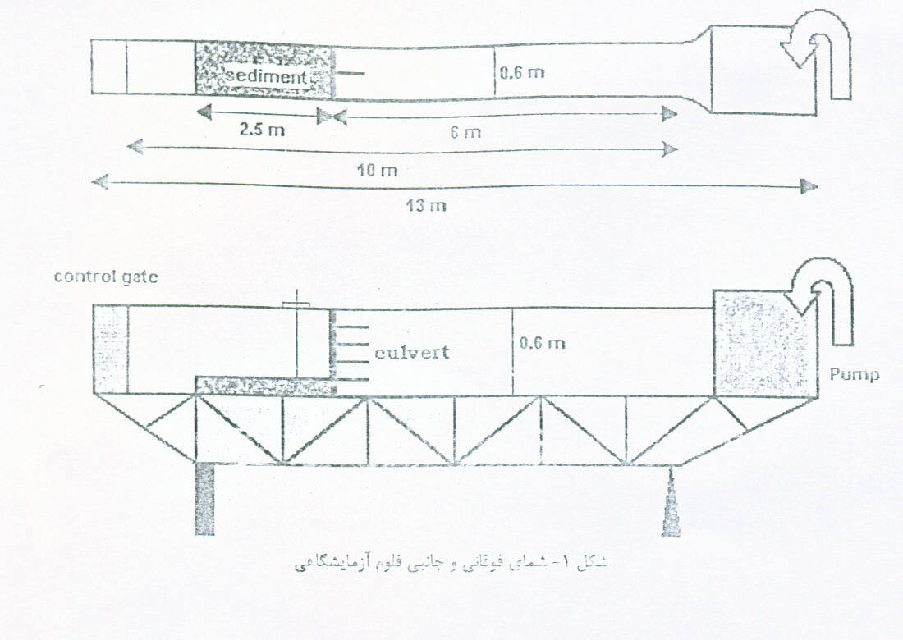
شکل 2-2 نمای فوقانی کالورت آزمایشگاهی
گاهی
شکل 2-3 نمای جانبی کالورت آزمایشگاهی
در صورت عدم كنترل فرآيند رسوب گذاري در طراحي هيدروليكي كالورت، اين سازه در زمان بهره برداري دچار مشكل مي گردد به طوري كه موجب تغيير رژيم جريان و ايجاد انسداد ، پس زدگي آب كانال بالادست و در نتيجه تخريب آن و همچنين خاكريز هاي جاده مي شود. از اين رو لازم است طراحي سازه كالورت با لحاظ شرايط هيدروليكي جريان و هيدروليك رسوب صورت پذيرد. به همين منظورمدل كامپيوتري براي بررسي عملكرد هيدروليكي جريان وفر آيند رسوب گذاري در كالورت ها توسط محمود شفاعي بجستان وميثم آذرسا (1385)صورت گرفته است. در اين تحقيق از مدل كامپيوتري CADP استفاده شده است ونتايج حاصل از تحليل مدل نسبت به تراز آب بالادست ، تراز آب پايين دست وضريب زبري نشان مي دهد كه مدل بيشترين حساسيت را در مورد تراز آب بالادست دارد واين پارامتر تاثير زيادي روي شرايط جريان ودبي عبوري دارد كه در شكل زير نمودار آن آورده شده است. ]6[

شكل2- 4: نمونه تغييرات دبي عبوري به ازاي تغيير تراز آب بالادست
بررسي تغيير مقطع براي كالورت هاي دايره اي با قطر 5/10و5/9فوت براي پروفيل هاي سطح آب كالورتي در شهر ديل واقع در ورجنيا صورت گرفته است.در اين تحقيق دبي هاي مختلفي را مورد مطالعه قرار داده اند.در شكل زير نمونه اي از طرح شماتيك آن آورده شده است.كالورت واقع در شهر ديل ابتدا داراي قطري به اندازه 5/10 فوت مي باشد كه با توسعه آن نياز به ادامه ساخت كالورت با قطر 5/9 فوت شده اند . در اين تحقيق به بررسي پروفيل هاي سطح آب پرداخته شده وهمچنين ميزان ضريب مانينگ نيز اصلاح شده است.پروفيل سطح آب براي كالورت هاي دايره اي با قطر 5/10 فوت و5/9 فوت وهمچنين كالورتي كه تا يك محدوده اي داراي قطر 5/10 فوت ودر محدوده ديگر داراي قطر 5/9 فوت مي باشد پرداخته است. ]4[
شكل2-5: نمايي از كالورت مدل شده در شهر ورجينيا
سه طرح پیشنهادی برای اندازه گیری مجرای آبگذر در این نقطه وجود دارد. اولین طرح یک كالورت مستقیم 5/9 فوتي بود که به عنوان گروه هایی از تست معیار 5/9 فوتي مدل سازی شد. دومین طرح یک كالورت مستقیم 5/10 فوتي بود که به عنوان گروه هایی از تست معیار 5/10 فوتي مدل سازی شد و سومین طرح یک مجرای كالورت10/5-9/5 فوتي بود که بطور واقعی ساخته شد و به عنوان گروه های 10/5-9/5 فوتي مدلسازی شد.
شکل های 2-6 تا2-10نشان دهنده خطوط تراز هیدرولیکي برای هر مدل در هر دبي می باشد .
شكل2-6:پروفيل سطح آب به ازاي Q=1ft³/s
شكل2-7 :پروفيل سطح آب به ازاي Q=2ft³/s

شكل2-8 :پروفيل سطح آب به ازاي Q=3ft³/s

شكل2-9:پروفيل سطح آب به ازاي Q=3.5ft³/s

شكل2-10 :پروفيل سطح آب به ازاي Q=4ft³/s
با توجه به پروفيل هاي سطح آب در اين سه كالورت به ازاي دبي هاي مختلف ابعاد كالورت اجرايي تعيين گرديده است. براي سه كالورت مورد نظر به ازاي دبي هاي پايين مختلف ، تغييرات قابل توجهي بين تراز هيدروليكي كالورت ها مشاهده نمي شود ولي با افزايش دبي اختلاف هد بين كالورت ها كاملا مشهود مي باشد.با توجه پروفيل سطح آب در داخل كالورت ها در حالتي كه جريان آزاد رخ مي دهد، خط تراز هيدروليكي براي كالورت با قطر بيشتر در تراز پايينتري قرار گرفته است .ولي براي حالتي كه جريان پر رخ مي دهد خط تراز هيدروليكي براي كالورت با قطر بيشتر در بالاترين تراز صورت مي گيرد.همچنين در اين تحقيق براي كالورت كه دچار تغيير مقطع گرديده است ميزان ضريب مانينگ نيز اصلاح گرديده است.
براي آبياري زهكشي پايين دست سد اردبيل مي بايست كالورت هايي تعبيه ميگرديد به همين دليل تحقيقاتي در اين زمينه صورت گرفته است.براي طراحي كالورت از دبي هاي طراحي استفاده گرديده وهمچنين موقعيت قرارگيري كالورت در نقشه توپوگرافي مد نظر قرار داده شده است.در اين تحقيق به ازاي دبي هاي مورد نظر ابعاد كالورت بدست آمده است وبهترين مقطع كه بتواند دبي هاي مورد نظر را عبور دهد انتخاب شده است.

شكل2-11 نقشه توپوگرافي محل
روش ساده شده طراحي هيدروليكي كالورت ها با قطر كوچك در بخش مهندسي كشاورزي دانشگاه تركيه صورت گرفته است.در اين تكنيك پيشنهادي شخص به طور مستقيم مي تواند كوچكترين اندازه كالورت، طول آن، كاركرد قسمت هاي ورودي وخروجي مربوط به طرح مذكور را تعيين كند.براي تعيين پارامتر هاي موجود در اين طرح آزمايشات متفاوتي صورت گرفته است وطبق اين آزمايشات نموگراف هايي تهيه شده كه بر اساس آن مي توان مشخصات هيدروليكي كالورت ها را بدست آورد.در اين تحقيق ابتدا يكي از پارامترها حدس زده مي شود وسپس پارامترهاي ديگر طيق نمودار ها بدست مي آيد.پارامترها و نموگراف ها منجر به بدست آوردن بهترين مقاطع مي گردند. ]25[
همواره اين سوال در ذهن سازندگان وطراحان كالورت ها ايجاد مي گردد كه آيا ارتفاع وعمق قرار گيري كالورت در بدنه سدها يا جاده ها تاثيري بر عملكرد آن داشته وتاثير پذيري بار هاي ناشي از خاك بر كالورت ها به چه ميزان مي باشد؟به همين دليل در بخش مهندسي شهري دانشگاه ملي تايوان به تجزيه وتحليل طراحي كالورت تحت بارهاي ناشي از خاك پرداخته شده است.در اين مقاله به رفتار هاي تغيير يافته براي ساختار كالورت تحت بار خاك پرداخته واز كاربرد ماتريس هاي نيرو وانرژي براي حل مسئله اجتناب شده است.در اين تحقيق به اين نتيجه مي توان دست يافت كه تاثير ارتفاع ساخت كالورت در زمين حايز اهميت بوده ودر ساختار شهري نقش قابل ملاحظه اي را داراست.به طور خلاصه مي توان چنين بيان نمود كه عمق ساخت كالورت در بدنه سدهابه ساختار خاك روي آن وميزان تغيير شكل خاك بر اثر بارهاي وارده وهمچنين ضريب پواسون خاك بستگي دارد.بدين ترتيب در طراحي كالورت ها همواره بايد اين موضوع مدنظر قرار گيرد كه كالورت موردنظر در چه نوع خاكي قرار ميگيرد. ]23[
در زمينه اجراي كالورت ها اين نكته بايد مد نظر قرار گيرد كه امكان ترك خوردگي كالورت هاي بتني همواره وجود دارد به همين دليل تحقيق صورت گرفته در مورد بهينه سازي مكان اتصالات انبساط وانقباض كالورت هاي بتني مورد مطالعه قرار گرفته است و اين تحقيق توسط بخش مهندسي آب دانشگاه تهران انجام شده است.در اين تحقيق از روابط فشار-كشش استفاده شده است. براساس نتايج بدست آمده از آناليز مناسب ترين مكان براي ايجاد درزهاي انقباض وانبساط روي خطوط به روشي تعيين گرديد كه خطر ترك روي كالورت ها با اندازه هاي متفاوت به حداقل برسد.طبق اين تحقيق ايجاد يك اتصال طولي در عمق كمتر از 3/1 براي كالورت هاي با اندازه كوچك احتمال ترك تا 1/1 در مقايسه با مسيري كه هيچ گونه اتصالي در همان مكان وجود ندارد افزايش مي دهد.در حالت كلي تاثير ويژگي هاي خاك مانند قدر مطلق قابليت ارتجاعي ونسبت پواسون روي بزرگي مقدار خميدگي وتغيير شكل مورد بررسي قرار گرفته است. ]26[
با وجود آنكه اتصالات جريان در بسياري از سازه هاي هيدروليكي و شاخه هاي مختلف مهندسي موضوع مهم وبا كاربرد زياد است ،تا كنون مطالعات جامع عددي در خصوص توصيف ويژگي هاي جريان در اتصال كانال هاي 90 درجه اي با لبه تيز به صورت دو بعدي انجام نگرفته است.قسمت عمده مطالعات انجام شده در اين خصوص از نيمه قرن بيستم تا كنون صورت گرفته است.تيلور (1944) اعماق جريان در بالادست وپايين دست اتصال در يك كانال را مورد بررسي قرار داده است واز تحليل رابطه مومنتم براي پيش بيني نسبت اعماق جريان به صورت يك معادله استفاده نمود .مطالعات وي مبناي كار بسياري از محققان بعدي قرار گرفته است.گورام و همكاران (1997) مطالعه جامعي در باره اتصال كانال ها براي جريان هاي زير بحراني با زاويه اتصال 30،60،90 درجه وعرض 30 و50 سانتي متر براي شاخه هاي فرعي واصلي انجام دادند.همچنين بهرنگي،علي (1381) با استفاده از مدل آزمايشگاهي (متشكل از اتصال قائم دو كانال با مقطع مستطيلي وبدون شيب)ضمن توجه به متغييرهاي جريان شامل تغييرات نسبت دبي دو شاخه اتصال،عدد فرود پايين دست،تاثير نسبت هاي عرضي مختلف دو شاخه اتصال وهمچنين تغيير شكل لبه اتصال ويژگي هاي دبي و جريان را مورد بررسي قرار داده است. ]26[
با ورود جريان از شاخه فرعي به شاخه اصلي ، در پايين دست لبه پاييني اتصال ناحيه اي با جريان گردابي تشكيل مي شود كه در شكل زير مشخص گرديده است.اين ناحيه بسته به ويژگي هاي هندسي وهمچنين متغييرهاي جريان ابعاد مختلفي پيدا مي نمايد .ناحيه جدايي جز نواحي مهم و مورد بحث در پديده اتصال كانال هاست و از جنبه هاي مختلف زير شايان توجه است.
الف:با توجه به آنكه سرعت در اين ناحيه نسبت به نواحي ديگر بسيار كم وحتي در مواردي به صفر مي رسد،بررسي ابعاد آن در مطالعات مربوط به رسوب گذاري داراي اهميت است.
ب:هر چه ابعاد اين ناحيه بزرگتر باشد جريان از مقطع كوچكتري عبور خواهد كرد كه موجب افزايش سرعت در مقطع تنگ شده گرديده ومنجر به فرسايش بيشتر در بستر كانال مي گردد.
ج:اگر خروجي منابع آلاينده در محدوده ناحيه جدايي قرار گيرد،آلودگي به سرعت به سمت بالادست منتقل وگسترش مي يابد

شكل2-12:نماي كلي از قوس 90 درجه

تحقيقي براي بررسي عددي براي تعيين محدوده اعتبار مدل هاي دو بعدي براي شبيه سازي جريان از كانال فرعي به اصلي توسط وحيد بيرجندي وسعيد رضا صباغ يزدي صورت گرفته است.در اين مطالعه عددي صورت گرفته براي مدل سازي عددي از يك شبكه بدون ساختار مثلثي به منظور شبيه سازي دو بعدي جريان با سطح آزاد استفاده گرديده است.نتايج بدست آمده از تحليل عددي نشان مي دهد كه همپوشاني كاملي بين نتايج آزمايشگاهي ونتايج عددي وجود دارد وبه ازاي عدد فرود بين 39/0 تا 53/0 طول ناحيه جدايي مستقل از تغييرات نسبت دبي دو كانال متصل مي باشد. ]31[
تفاوت قابل ملاحظه عمق وضريب زبري در كانال ها باعث پيچيدگي وتفاوت جريانات هيدروليكي مقاطع مركب نسبت به مقاطع ساده مي شود.در تحقيق صورت گرفته توسط هيثم حيدرزاده،محمدرضا مجدزاده طباطبايي،علي اخوان زنجاني در يك كانال مركب واقع در آزمايشگاه هيدروليك دانشگاه صنعت آب و برق (شهيد عباسپور) اقدام به اندازه گيري يك بعدي سرعت جريان روي مقاطع مختلف كانال شد.همچنين صحت روابط مختلف ارائه شده با داده هاي اندازه گيري شده مورد ارزيابي واقع شده وبه اين ترتيب ميزان قابليت اعتماد روابط مختلف ارائه شده در كانال هاي آزمايشگاهي بررسي گرديد]32[.
اغلب از كانال هاي مثلثي در دبي هاي كم استفاده مي گردد.به علت محدوديت استفاده از مقاطع مثلثي جهت انتقال وهدايت آب،محققين زياد بدان نپرداخته اند وتحقيقات كمي در اين خصوص صورت گرفته است.وجود جريان هاي ثانويه،شكل وموقعيت آن در شناخت مسائل مختلفي در علم هيدروليك مانند سرعت متوسط جريان ،توزيع سرعت متوسط عمقي وتنش برشي حائز اهميت مي باشد.اين جريان ها كه مقدار آنها در حدود 2 تا 3 درصد سرعت متوسط جريان مي باشند حاصل غير همگن بودن آشفتگي سيال است.شناخت وبررسي الگوهاي جريان ثانويه در كانالها مورد توجه محققين متعددي از جملهKnight,Melling, Whitelaw قرار گرفته است.اين پژوهشگران بروي الگوي جريان هاي ثانويه مخصوصا در كانال هاي ذوزنقه اي تحقيق نمودند واز زبري وتوزيع آن بروي بستر وديواره ها،وجود سطح آزاد آب،هندسه كانال وارتفاع آب به عنوان عامل تاثير گذار بر جريان هاي ثانويه نامبرده اند. ]33[
تحقيقاتي در زمينه جريان هاي ثانويه واطلاعات آزمايشگاهي جريان هاي ثانويه وتوزيع تنش،به ارائه الگوي سلول هاي جريان هاي ثانويه در مقاطع مثلثي وهمچنين اثرات تغييرات غير يكنواخت فاكتور اصطكاك درسي-ويسباخ در اين مقطع توسط علي بهداد،محمد فغور مغربي،محمد گيوه چي پرداخته شده است.از بررسي روش هاي موجود تخمين سرعت متوسط عمقي وتنش برشي،تنها روش Shiono and Knight Metod قادر به مدلسازي جريان با در نظر گرفتن پارامتر جريان ثانويه مي باشد.در مقاله موجود به كمك اندازه گيري آزمايشگاهي سرعت سعي مي شود كه كاليبراسيون با دقت مناسبي صورت گيرد.در مجموع با بررسي نتايج بدست آمده از سه الگوي تغييرات فاكتور اصطكاك در نطر گرفته شده،نتيجه ميگردد با ثابت در نظر گرفتن فاكتور اصطكاك ،توزيع تنش برشي تخميني توسط SKM ،عكس مقدار اندازه گيري شده مي باشد.بدين ترتيب نحوه مدل نمودن توزيع فاكتور اصطكاك اثر بسزايي در تخمين تنش برشي داشته و با در نظرگرفتن توزيع خطي از فاكتور اصطكاك مي توان از بروز جهش ناگهاني در پروفيل تنش برشي اجتناب نموده ونتايج مناسبي بدست آورد.پروفيل سرعت متوسط عمقي داراي حساسيت كمتري نسبت به توزيع فاكتور اصطكاك نسبت به پروفيل تنش برشي است وپارامتر جريان ثانويه كه گوياي الگوي جريان وشدت آشفتگي است بيشتر در آن موثر است. ]34[
در مقاله نوشته شده توسط كوچك زاده صلاح,هورفر عبدالحسين اثر عوامل مختلف هندسي و هيدروليکي بر وضعيت پروفيل هاي سطح آب در کانال جانبي با جريان متغير مکاني با افزايش دبي ارايه شده است. مقايسه نتايج آزمايشگاهي با نتايج عددي معادله يک بعدي حاکم بر جريان متغير مکاني با افزايش دبي که به عنوان ابزار اصلي طراحي کانال هاي جانبي مطرح است، نشان داد که استناد به نتايج معادله يادشده مي تواند به طرح غير مطمئن منجر شود. در اين پژوهش بر اساس داده هاي جامع آزمايشگاهي که منعکس کننده اثر عوامل مربوط مي باشد و با تعريف پارامتر هاي بدون بعد مناسب از جمله ناهمواري نسبي در سطح آب، نشان داده شد که بيش از 97 درصد داده ها در دامنه اي برابر با عمق بحراني پايين دست تا 1.3 آن عمق قرار دارد. بر اين اساس پارامترهاي بي بعد پيشنهاد شده مجموعه مناسبي از تمام داده ها ايجاد نمود و ضوابطي پيشنهاد شد که به کمک آن امکان تعديل سيستماتيک نتايج عددي معادله يک بعدي حاکم، ميسر گشت. تعديل يادشده بر اساس معادله به دست آمده براي خط پوش داده ها پيشنهاد گرديد و از اين رو دربرگيرنده ضريب اطمينان نيز مي باشد. چگونگي کاربرد نتايج ارايه شده است وسعت دامنه تغييرات عوامل مطالعه شده جامعيت نتيجه گيري ها را تاييد مي کند. ]36[
براي بررسي جريان در رودخانه، با در دست داشتن عمق و سرعت جريان، ديگر مولفه هاي جريان قابل حصول بوده و تجزيه و تحليل جريان امكان پذير ميگردد. از پارامترهاي تاثير گذار بر جريان با سطح آزاد در رودخانه و كانال، ضريب زبري مانينگ است. در كانال هاي مصنوعي تخمين ضريب زبري با توجه به روابط و جداول موجود، چندان پيچيده نمي باشد. ليكن در رودخانه ها، اگر سوابقي از اندازه گيري رقوم سطح آب موجود نباشد، با توجه به جنس بستر، عوارض و موانع موجود در مسير جريان، ميزان مارپيچي بودن رودخانه و ديگر عوامل تاثير گذار، ضريب زبري تخمين زده مي شود. براي نيل به اهداف طرح و طراحي مطمئن سازه هاي رودخانه، آناليز حساسيت نسبت به ضريب زبري توسط حسيني،قره چلو صورت گرفته و ضريب زبري به صورتي اختيار ميگردد كه ضمن داشتن ضريب اطمينان لازم،اهداف طراحي از نظر اقتصادي را تامين نمايد.در مقاله حاضر براي كانال ها با مقاطع منظم، حساسيت رقوم سطح آب نسبت به ضريب زبري با توجه به شيب طولي و ديگر پارامترهاي هندسي مقطع جريان مورد ارزيابي قرار گرفته است. در ادامه، براي مقاطع نامنظم رودخانه نيزروند تغييرات بررسي گرديده است.
در مطالعه صورت گرفته توسط اصغري‌ كيوان,مهدي زاده ذوالفقار به بررسي و تحليل قابليت هاي روش اجزا محدود در مقايسه با تفاضل محدود در روند يابي جريان در کانال هاي باز پرداخته شده است. مشکلات مربوط به ناپيوستگي جريان، مانند جريان برگشتي، پرش هيدروليکي و جريان با سرعت هاي بالا، از طريق حل عددي معادلات ديفرانسيل حاکم بر جريان (پيوستگي و ممنتوم) در فرم يک بعدي آن با استفاده از دو روش تفاضل محدود و اجزا محدود بررسي شده است. در شرايطي که کانال ها داراي سطح مقطع ثابت بوده و در آن ها جريان پيوسته برقرار باشد، روش هاي عددي کلاسيک موجود، از جمله روش هاي تفاضل محدود، نسبت به ‍روش هاي ديگر مانند روش اجزا محدود گالرکين از کارايي خوب محاسباتي برخوردار هستند. اما در شرايط وجود جريان به حالت ناپيوسته حل معادلات از طريق روش هاي تفاضل محدود غير ممکن و يا با خطاي بسيار زياد روبرو خواهد بود. با در نظر گرفتن توابع وزني ناپيوسته در روش اجزا محدود استاندارد گالرکين، راه حل هايي دقيق و مانا در تحليل جريان هاي ناپيوسته ارايه گرديده است.
2-3 بررسی هیدرولیکی جریان در کالورت ها
برای بررسی هیدرولیکی جریان شناخت کلی از طراحي کالورت ها و پروسه مربوطه ضروري به نظر مي رسد.
مرحله یک
جمع آوري داده ها

جمع کردن داده های طراحی

درک طراحی

مرحله دوم
شرایط مرزی

محاسبه شدت جریان

محاسبه Tail Water

طراحی جریان آزاد

مرحله سوم
آنالیز اصلی

انتخاب کردن اندازه کالورت

نتايج دقيق

مرحله چهارم
نتايج

شكل2-13 فلوچارت پروسه طراحي كالورت به روش دستي
فلوچارت نشان داده شده در شكل(2-13) روش طراحي دستي كالورت را بيان مي كند.در اين روش ابتدا داده هاي مورد نياز طراحي كالورت جمع آوري شده تا درك صحيحي از طراحي مانند در نظر گيري محل قرار گيري كالورت صورت پذيرد.در مرحله دوم شدت جريان عبوري(Q) وهمچنين عمق پاياب(Tail Water)محاسبه مي گردد.اگر اين اندازه ها قابل دسترسي نباشد حدس اوليه اي براي اين مقادير صورت مي پذيرد.
در مرحله سوم با توجه به داده ها يا حدس هاي اوليه اي كه صورت گرفته اندازه كالورت به گونه اي انتخاب مي گردد كه جريان آزاد در كالورت رخ دهد.در انتها ودر مرحله آخر با توجه به نتايج بدست آمده جزييات لازم مانند عمق جريان در كالورت،عمق بحراني و ... نيز بدست مي آيد.
ظرفيت آبگذري كالورت عبارت است از حداكثر شدت جريان عبوري از كالورت به طوري كه سطح آب بالادست كالورت از حد مجاز تجاوز ننمايدو شكل (2-14) پروسه محاسبه آبگذري جريان در كالورت هاي موجود را به صورت فلوچارت نمايش ميدهد.
جمع کردن داده های مناسب

گام اول
جمع آوری داده ها

تخمین اوليه دبي جريان

محاسبه عمق پاياب

آنالیز جریان مستغرق

آنالیز جریان آزاد

گام دوم
آنالیز اصلی

مقدار آبگذري کالورت

شكل2-14 فلوچارت روند محاسبه آبگذري كالورت هاي موجود
براي محاسبه مقدار آبگذري كالورت ها ابتدا بر اساس داده هاي بدست آمده تخمين اوليه اي براي دبي جريان در نظر گرفته وبر اساس آن عمق پاياب محاسبه مي گردد.بر اساس عمق پاياب جريان يا به صورت آزاد ويا به صورت مستغرق مي باشد براين اساس محاسبات صورت گرفته ونتايج بدست آمده از تحليل با داده ها مقايسه در صورت مغايرت دوباره حدس زده مي شود.

2-4 محاسبه هیدرولیکی کالورت ها
محاسبات هيدروليكي كالورت ها براي يكي از دو حالت زير صورت مي گيرد:
1- تعيين سطح مقطع مناسب كالورت كه بتواند دبي طرح را از خود عبور دهد.
2- تعيين ظرفيت آبگذري كالورت موجود در شرايط هيدروليكي مختلف
طراحی هیدرولیکی شامل محاسبه پارامتر هايي مانند کنترل جریان در بخش ورودی و خروجی و محاسبه سطح جریان آب در هر بخش می باشد.

-25 اتلاف انرژی:
به طور كلي اتلاف انرژي در كالورت ها از دو منشا اصلي سرچشمه مي گيرد.1- وجود اصطكاك ما بين جريان وجداره داخلي كالورت 2- وجود آشفتگي وتلاطم در جريان
مقادير افت انرژي در كالورت ها نه تنها در آبگذري جريان از كالورت موثر مي باشد بلكه بر روي سطح آب بالادست كالورت نيز تاثير دارد.با كاربرد تبديل هاي مناسب واصلاح دهانه هاي ورودي وخروجي كالورت مي توان به طور فزاينده اي از مقدار افت موضعي در كالورت ها كاست. ]1[

2-6 كالورت ايده آل
در طراحي ، كالورت هايي كه از همه لحاظ مقرون به صرفه باشد و ويژگي هاي كالورت ايده آل را دارا باشد در نظر گرفته مي شود.به همين منظور ويژگي كالورت ايده آل به صورت زير بيان مي گردد. ]1[
- شدت جريان مناسبي را با حالت جريان آزاد از خود عبور دهد.
- قابليت حمل آزادانه تمامي نخاله هاي همراه جريان را دارا باشد.
- خود شویی کند.
-جهت افزايش ميزان آبگذري يا گرفتن نخاله ها وخارج نمودن رسوبات نیازي به تغییر شیب یا مقطع كالورت نباشد.
- مسير كالورت مستقيم وبدون انحنا باشد.
- طراحی آن آسان ، هزینه ساخت کم ،عمر مفيد طرح طولانی و به هزينه نگهداری کمتری نیاز داشته باشد.
- دارای دسترسی آسان برای بازرسی و نگهداری باشد.
- مجرايي برای پرورش ماهی ها ومهاجرت آنها باشد.
البته به ندرت اتفاق می افتد که طرحی تهیه شود که از همه لحاظ ایده آل باشد. ]1[
2- 7 ا نواع كنترل جريان در كالورت ها
آبگذري از كالورت ها بستگي به مقاطع كنترلي خواهد داشت كه در مسير جريان كالورت مشاهده مي گردد كه مي توان به تعدادي از اين نقاط كنترل كه دبي عبوري از كالورت در آن نقاط كنترل مي گردد اشاره كرد. ]1[

2-7-1 جريان با كنترل در ورودی:
در اين حالت كه سطح آب بالا دست كالورت با تشكيل عمق بحراني در مدخل كالورت کنترل مي گردد، عمق جريان داخل كالورت تابعی خواهد بود از:
١ – ارتفاع آب بالادست كالورت
2 - شکل وابعاد دهانه ورودي كالورت
عمق جریان داخل كالورت به طول و زبری جدار داخلي کالورت یا رقوم پاياب در پايين دست بستگی ندارد. عامل ارتفاع آب بالادست كالورت اهميت زيادي در دبي عبوري از كالورت ها دارد . اين مقدار برحسب تعريف عبارت است از فاصله قائم بين نقطه قعر كالورت در ورودي وخط انرژي در بالاي سطح آب مي باشد. بنابر اين علاوه بر عمق واقعي آب در بالادست ،ارتفاع نظير سرعت نيز مطرح مي گردد. ]5[
وضعيت جريان در كالورت ها با کنترل ورودی ممکن است به یکی از حالت های زیر اتفاق بیافتد. ]1[
١ - جريان آزاد.
٢ - جريان پر با دهانه ورودي مستغرق
همان گونه كه بيان شد عمق جريان در ابتداي كالورت معادل عمق بحراني بوده وبر حسب آنكه عمق پاياب در چه موقعيتي باشد جريان مي تواند به صورت آزاد يا پس از ايجاد يك پرش هيدروليكي از كالورت خارج شود.در اين صورت دبي بر اساس عمق بحراني در ورودي كالورت تعيين مي گردد.در صورتي كه سطح پاياب بالاتر از سقف كالورت در انتها باشد پرش هيدروليكي اتفاق خواهد افتاد وهرچه ارتفاع سراب وپاياب بيشتر مي شود ، پرش به سمت بالادست حركت مي كند تا زماني كه به ورودي برسد .در اين حالت ورودي كاملا مستغرق و كالورت به صورت پر عمل مي كند.

شكل2-14 انواع جريان با كنترل ورودي

2-7-2 جريان با كنترل در خروجی
كالورت هايي كه در آن سطح آب بالا دست توسط خروجی کالورت كنترل مي گردد، كالورت با كنترل خروجي گويند.در این حالت ]1[ :
- جریان بحرانی در خروجی كالورت اتفاق می افتد.
2- نقطه کنترل سطح آب بالادست دریک نقطه اي پایین دست خروجی می باشد.جریان زیر بحرانی درطول کالورت اتفاق می افتد.
در حالتی که جریان در کالورت در بخش خروجی کنترل گردد، عمق جریان داخل كالورت تابعی است از:
1- ميزان دبي جریان
2-اندازه وشکل دهانه ورودی
3- شكل وسطح مقطع كالورت،شيب طولي بستر كالورت،زبري جدار وطول كالورت
4-رقوم پاياب( Tail Water )
اختلاف ارتفاع آب بالادست وپايين دست كالورت در اين حالت معادل كل انرژي لازم جهت انتقال مقدار معيني از دبي داخل كالورت با كنترل در بخش خروجي مي باشد.اين انرژي در كالورت هاي پر داراي سه جزء مي باشد كه اين مقادير به صورت ارتفاع آب برحسب متر يا فوت بيان ميشود:
-ارتفاع نظير سرعت جريان(H_{v})
-ارتفاع نظير تلفات در بخش ورودي(H_{e})
-ارتفاع نظير افت اصطكاكي در كل مسير₍H_{f})
بنابر اين مي توان كل انرژي لازم جهت برقراري دبي معين در كالورت كه به صورت پر عمل مي نمايد را به صورت زير نمايش داد. ]5[
H=H_{v}+H_{e}+H_{f} (2-1)
كه در آن
$H_{V}=\frac{Q^{2}}{2gA^{2}}$(2-2)
$H_{e}=K_{e}\frac{V^{2}}{2g}$(2-3)
$H_{f}=\left[\frac{19.62n^{2}L}{R^{1.33}}\right]\frac{V^{2}}{2g}$(2-4)
كه در اين معادلاتV سرعت متوسط جريان(m/s)، Q دبي(m³/s)، A سطح مقطع جريان(m²) ، gشتاب ثقل(m/s²)، Rشعاع هيدروليكي(m) ،Pمحيط خيس شده(m)، nضريب زبري مانينگ(بدون بعد)، Lطول كالورت(m) و Keضريب افت انرژي در ورودي(بدون بعد)
مطابق شكل (2-16)در حالت A جريان در ورودي وخروجي مستغرق بوده وسطح آب پايين دست همتراز با سطح آب خروجي كالورت است.در حالت B نيز ورودي وخروجي مستغرق بوده با اين تفاوت كه در ابتداي كالورت جريان آزاد رخ مي دهد.در حالت C دهانه ورودي به صورت مستغرق وارتفاع آب در دهانه خروجي هم ارتفاع با سطح بالاي كالورت مي باشد وارتفاع آب پايين دست پايين تر از ارتفاع آب دهانه خروجي كالورت مي باشد.در حالت D دهانه ورودي مستغرق بوده ودهانه خروجي غير مستغرق مي باشد وهمچنين در داخل كالورت نيز جريان تا محدوده اي به صورت جريان آزاد مي باشد.در حالتE جريان در ورودي وخروجي به صورت غير مستغرق بوده و در داخل كالورت نيز جريان آزاد رخ مي دهد.به عبارتي ديگر مي توان چنين بيان نمود كه در حالت كنترل جريان در خروجي،در موقعي كه رقوم سطح آب پايين دست بالاتر يا برابر با رقوم سقف كالورت در انتها باشد،جريان پر در كالورت رخ مي دهد(A,B,C).در حالتي كه رقوم سطح آب پايين دست پايين تر از رقوم سقف كالورت در انتها باشد وضعيت جريان در كالورت به ارتفاع آب بالادست بستگي دارد به طوري كه اگر رقوم سطح آب بالادست بالاتر از رقوم سقف كالورت در ابتدا دهانه وروي باشد جريان در طول كالورت تا محدودهاي پر ودر بقيه مسير داراي جريان آزاد مي باشد(D).در غير اين صورت جريان آزاد در كل طول كالورت رخ مي دهد.(E)

شكل2-16 انواع كنترل خروجي در كالورت ها

2-8 انواع جریان در کالورت ها
در كالورت ها امكان وقوع حالات جريان فوق بحراني، بحراني، زير بحراني وجود دارد.جريان در کالورت ها با توجه به هندسه كالورت ها و رقوم سطح آب بالادست و پایین دست کالورت ها به شش حالت اصلي تقسيم بندي مي شود.در هر یک از حالات ، نوع جریان با توجه به وضعيت نقطه كنترل در ورودی يا خروجی یا پایین دست كالورت تغيير مي كند.لازم به ياد آوري است كه طراحي كالورت ها بر اساس جريان نوع 3 كه در آن جريان آزاد در تمام طول كالورت رخ مي دهد انجام مي گيرد. ]1[

1-8-2 جریان نوع 1: تشكيل عمق بحرانی در مقطع ورودی:
در این حالت جريان در كالورت به صورت آزاد بر قرار مي باشد.در اين حالت جريان در بخش ورودي كالورت كنترل مي گردد.با توجه به شكل2-10 با تشكيل عمق بحراني در مقطع ورودي كالورت جريان تسريع شده وآب در داخل كالورت با عمقي كمتر از عمق بحراني با شرايط جريان فوق بحراني جريان يافته و در خروجي به عمق پاياب (Tailwater Depth) متصل مي گردد و در صورتيكه عمق پاياب بيشتر از عمق بحراني باشد پرش هيدروليكي در خروجي كالورت رخ مي دهد. ]1[
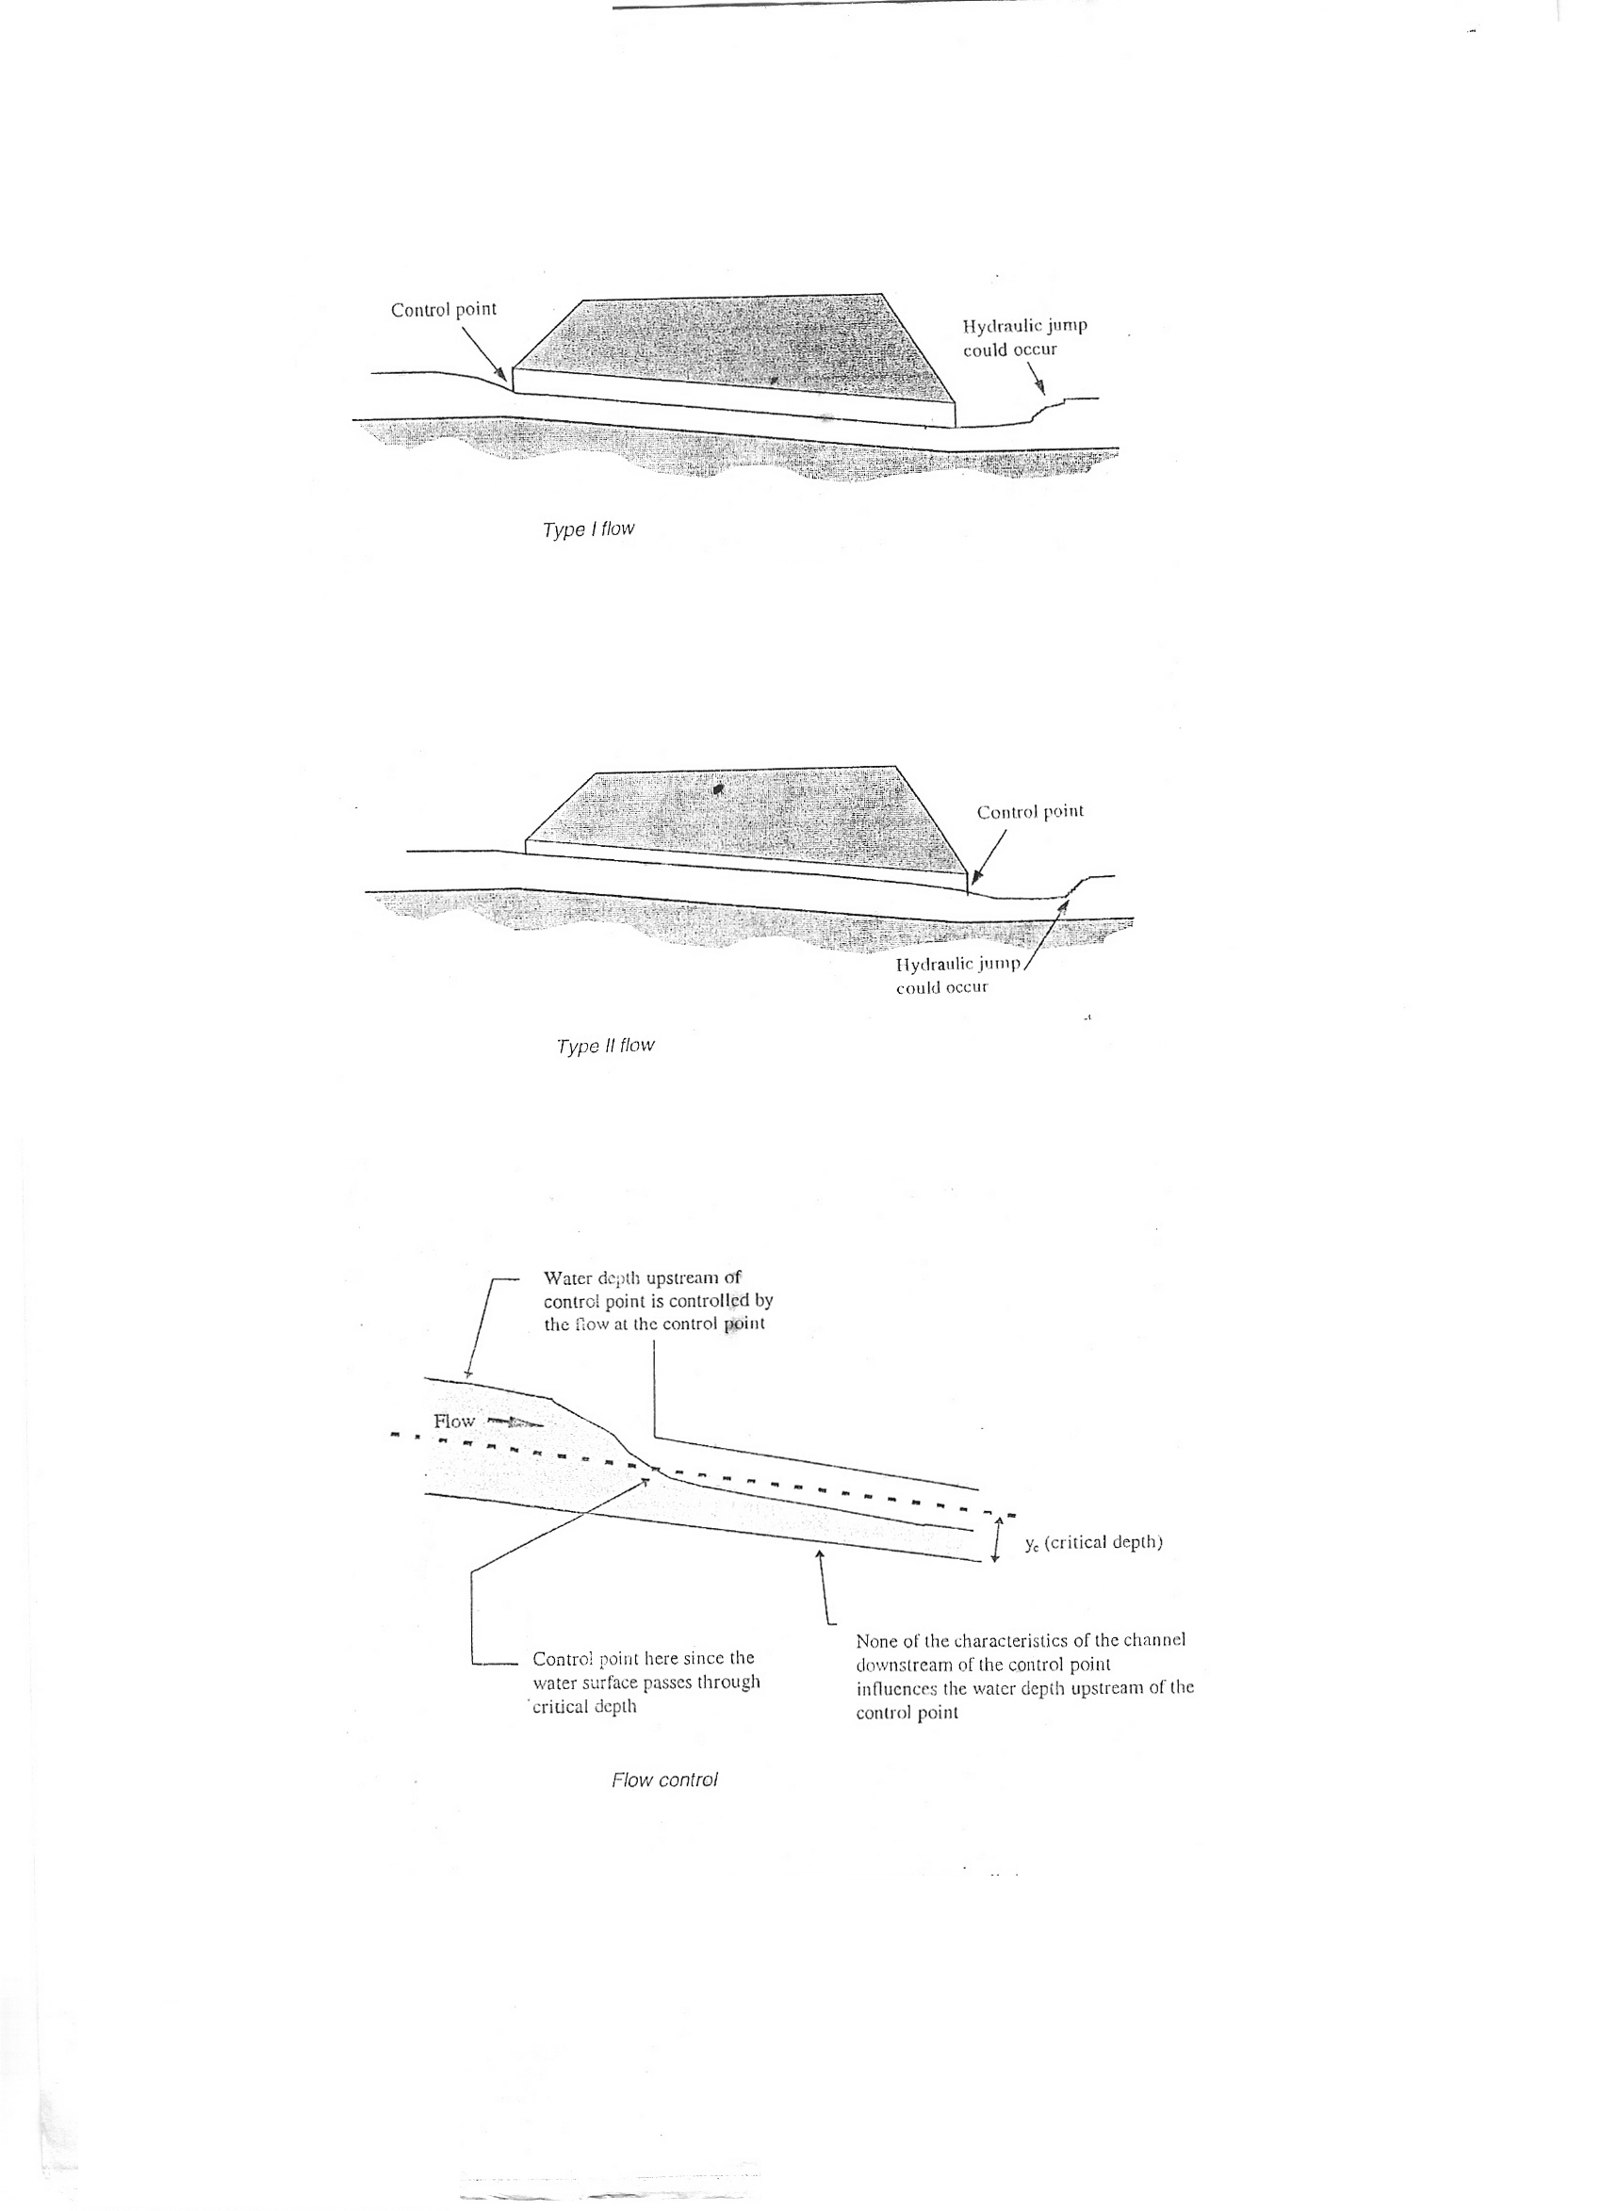
پرش هيدروليكي رخ مي دهد
نقطه كنترل
شكل2-17 پروفيل سطح آب براي جريان نوع 1

2-8-2 جریان نوع 2: تشكيل عمق بحرانی در مقطع خروجی:
در این حالت کالورت دارای جریان سطح آزاد بوده وشیب طولي کالورت کمتر از شیب بحرانی است ،بنابراين جريان زير بحراني در كل مسير كالورت رخ مي دهد و با توجه به پايين بودن عمق پاياب نسبت به عمق بحرانی در مقطع خروجی ، مقطع خروجی مثل یک سر ريز عمل كرده وجریان بحرانی در اين مقطع اتفاق می افتد.همان طور كه در شكل نشان داده شده است جریان در بمقطع خروجی کنترل می شود وامكان پرش هيدروليكي در پايين دست كالورت رخ مي دهد. ]1[

نقطه كنترل
پرش هيدروليكي رخ مي دهد

شكل2-18:پروفيل سطح آب براي جريان نوع2

3-8-2 جریان نوع3:تشكيل جریان زیر بحرانی در طول كالورت:
در اين حالت جريان زير بحراني در طول كالورت رخ داده وبه علت اينكه عمق پاياب بالاتر از عمق بحراني در مقطع خروجي كالورت مي باشد جريان در كالورت در پايين دست مقطع خروجي كالورت كنترل مي گردد.با توجه به شكل نشان داده شده كالورت در تمام مسير داراي جريان آزاد مي باشد ، اكثرا كالورت ها بر اساس اين نوع جريان طراحي مي شوند. ]1[
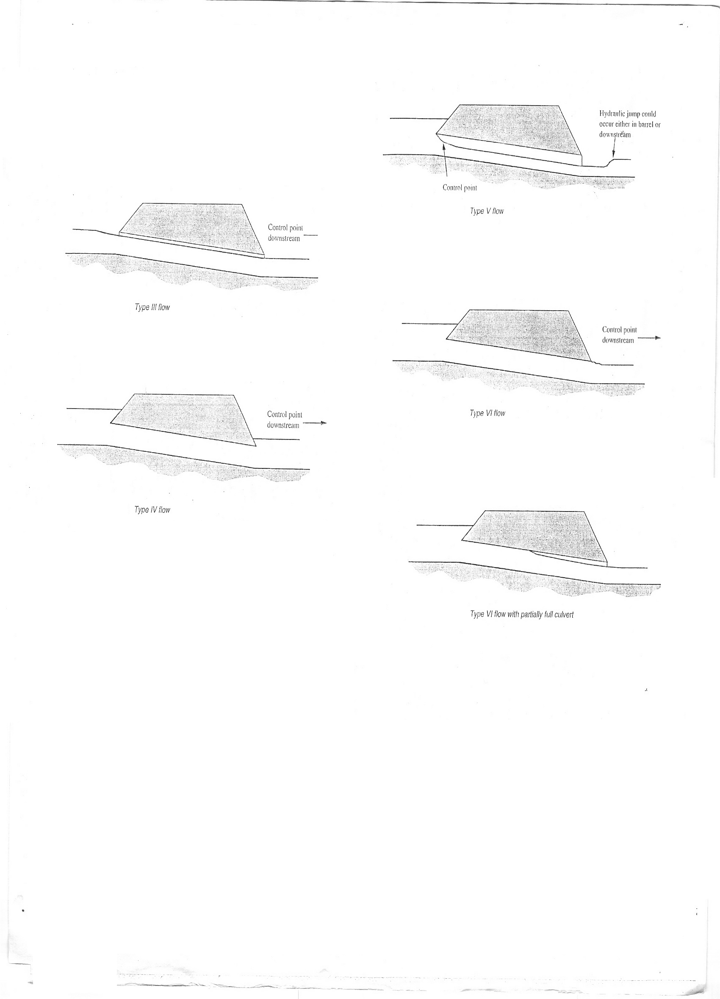
نقطه كنترل درپايين دست
شكل2-19 پروفيل سطح آب براي جريان نوع 3

4-8-2 جریان نوع 4:تشكيل جريان تحت فشار
با توجه به شكل (2-19)جريان در ورودي وخروجي كالورت به حالت مستغرق مي باشد به همين دليل جريان در طول كالورت به صورت پر وتحت فشار برقرار شده و توسط سطح آب پايين دست كالورت كنترل مي شود. ]1[
نقطه كنترل درپايين دست
شكل2-20 پروفيل سطح آب براي جريان نوع4

5-8-2 جریان نوع5. جریان با ورودي مستغرق(روزنه اي):
در اين نوع جريان با استغراق ورودي كالورت در بالادست ، دهانه ورودي كالورت مانند شكل (2-20)به صورت يك روزنه عمل نموده وجريان بعد از مقطع ورودي كالورت در طول مسير كالورت به صورت آزاد وفوق بحراني بوده وبسته به رقوم سطح آب پاياب در پايين دست كالورت پرش هيدروليكي در داخل كالورت يا پايين دست كالورت رخ ميدهد. ]1[
نقطه كنترل
پرش هيدروليكي مي تواند در داخل كالورت يا در بخش پايين دست رخ دهد
شكل2-21 پروفيل سطح آب براي جريان نوع 5

6-8-2 جریان نوع 6:تشكيل جریان با مقطع پر و خروجی آزاد:
در اين حالت دهانه ورودي كالورت مستغرق بوده وجريان در تمام طول كالورت به صورت پر عمل مي نمايد ونقطه كنترل در پايين دست كالورت قرار دارد .در صورت پايين بودن رقوم پاياب ممكن است جريان در بخشي از كالورت در پايين دست به صورت سطح آزاد مشابه آنچه در شكل (2-15)نشان داده شده است برقرار باشد. ]1[
نقطه كنترل در يايين دست
شكل2-22 پروفيل سطح آب براي جريان نوع 6در دوحالت كاملا پرو بخشي پر

2-9 انتخاب شكل وجنس كالورت
از عوامل موثر در شكل و جنس كالورت شكل پروفيل جاده ها،احتمال وقوع سيل،هزينه ساخت ونگهداري ومدت سرويس دهي است.در اين خصوص به موارد زير مي توان اشاره كرد:
- شكل مقطع كالورت : شكل هاي متنوعي براي يك كالورت مي تواند پيشنهاد شود مانند دايره اي ، مستطيلي، بيضي ، قوسي
انتخاب شكل بر اساس هزينه هاي طراحي،محدوديت سطح آب بالادست،ارتفاع خاكريز جاده صورت مي گيرد.
- جنس كالورت : بسته به اينكه چه ميزان زبري هيدروليكي،دوام وپايداري ،مقاومت در برابر خوردگي از كالورت مورد انتظار مي باشند نوع مصالح تشكيل دهنده كالورت را اختيار مي كنند.اكثرا از سه نوع ماده در ساخت كالورت ها استفاده ميشود.1-بتن غير مسلح 2-ورق آلومينيومي موجدار 3-ورق فولادي موجدار
مقادير رايج ضريب زبري براي لوله هاي فولادي موجدارn=0/024 وبراي لوله هاي بتنيn=0/012 مي باشد.عليرقم اهميت نقش قيمت ها ي نسبي بتن وفولاد در انتخاب نوع مصالح ساختماني كالورت ،پايين بودن مقدار ضريب زبري در لوله هاي بتني در انتخاب آن نيز مطرح كننده است.در مناطق كوهستاني جايي كه شيب كالورت زياد بوده است وانرژي جنبشي در آنها بيشتر است، لوله هاي فولادي از امتياز كاهندگي انرژي برخوردارند.در اراضي مسطح به دليل افت انرژي غير دلخواه در لوله هاي فولادي ،نوع بتني آن ارجحيت دارد. ]7[
3-شكل دهانه ورودي : تعيين بهترين شكل دهانه ورودي براي كالورت ها از جمله نكاتي است كه همواره طراحان آن را مد نظر قرار مي دهند. تركيب هاي مختلفي جهت دهانه ورودي كالورت در نظر گرفته مي شودكه به صورت پيش ساخته ويا درجا مي تواند اجرا گردد.در انتخاب شكل دهانه ورودي نكاتي از قبيل قابليت اجرا يي آسان، هزينه ساخت پايين در نظر گرفته مي شود. با توجه به شرايط محيطي وعوامل اجرايي وهزينه هاي نگهداري جنس كالورت مورد نظر انتخاب شده وطراحي صورت مي گيرد.

2-10 بهترين مقطع هيدروليكي:
يكي از سوالات اساسي كه ممكن است در حين طراحي در ذهن هر طراح بروز كند اين است كه با توجه به اين كه پارامتر هاي متفاوتي در شكل هندسي يك مقطع نقش دارند چه تناسبي از ابعاد بهترين مي باشد.به اين سوال مي توان از نظر رياضي در قالب بهترين مقطع هيدوليكي پاسخ داد. ]8[
$Q=\frac{1}{n}s^{1/2}R^{2/3}A$ (2-4)
$Q=\frac{1}{n}s^{1/2}\frac{A^{5/3}}{P^{2/3}}=\frac{A^{5/3}S^{1/2}}{nP^{2/3}}$ (2-5)
از رابطه بالا نتيجه مي شود كه به ازاي n, S , A ثابت دبي انتقالي كانال هنگامي ماكزيمم است كه پيرامون مرطوب حداقل باشد.از نظر هيدروليكي مي توان چنين مقطعي را بهترين مقطع هيدروليكي ناميد.در بين كليه مقاطع كانال هاي باز نيم دايره بهترين مقطع مي باشد.زيرا به ازا مساحت ثابت داراي كمترين پيرامون مرطوب مي باشد.ولي مي توان براي هر مقطع بهترين مقطع هيدروليكي را تعيين منود ، به عنوان مثال بهترين مقطع هيدروليكي براي كالورت مستطيلي زماني است كه عرض كف دو برابر عمق جريان انتخاب شود. ]8[
فصـل سوم
بررسي روش هاي مرسوم طراحي كالورتها

3-1 مقدمه
در منابع و پژوهش هاي موجود روش هاي مختلفي براي طراحي كالورت ها موجود مي باشد كه بيشتر آنها براي كالورت هاي داراي سطح مقطع ثابت مي باشد. طراحي كالورت ها در اين منابع بيشتر بر اساس گراف ها وجداولي صورت مي گيرد كه بر اساس نتايج تجربي وداده هاي آزمايشگاهي وتحت شرايط خاص بدست آمده اند. مي توان به طور اختصار به نمونه هايي از اين روش ها توجه كرده و نقاط قوت وضعف آن را بررسي نمود.در اين فصل به طور مختصر به روش طراحي كالورت با كنترل ورودي ، روش طراحي كالورت با حداقل افت انرژي و روش طراحي كالورت با كنترل خروجي پرداخته مي شود.با توجه به روش هاي بررسي شده مي توان اين چنين بيان نمود كه بهترين روش تحليل دستي،طراحي كالورت با حداقل افت انرژي مي باشد.همچنين براي درك درستي از روش هاي طراحي چند مثال با روش تحليل دستي در پيوست 1 بيان گردده است.

3-2 طراحي كالورت با كنترل ورودي
طراحي كالورت بر اساس كنترل ورودي شامل چندين گام مي باشد كه با توجه به نمودار ها مي توان به روش زير بيان نمود
گام اول: تنظيم جدولي از اطلاعات پايه مورد نياز:
الف-سيلاب طرح(Q) با دوره برگشت مورد نظر
ب- طول تقريبي كالورت
ج-شيب طولي كالورت
د- عمق مجاز آب در محل ورودي كالورت كه فاصله قائم بين نقطه قعر كالورت دردهانه ورودي تا سطح آب مجاز در كالورت طبيعي بالادست كالورت مي باشد
ه-سرعت متوسط وحداكثر سرعت جريان سيل در آبرو طبيعي
و-نوع كالورت انتخابي براي اولين انتخاب آزمايشي شامل جنس كالورت، شكل مقطع ونوع ورودي آن
گام دوم: تعيين اولين اندازه آزمايشي كالورت
چون روش كار بر اساس سعي وخطا مي باشد، لذا اولين اندازه آزمايشي را به طرق مختلف ميتوان بدست آورد
الف-با روش انتخاب تصادفي
ب-با استفاده از برخي روابط تقريبي از قبيل A=0/1Q كه بر اساس آن ابعاد آزمايشي كالورت تعيين مي شود.
ج- با استفاده از نمودار هاي شكل(3-1) تا (3-8).در صورتي كه نوع كالورت انتخاب شده باشد.اگر از اين روش استفاده شود بايستي مقدار HW/D در ابتدا فرض گردد.
گام سوم: عمق آب براي اندازه آزمايشي انتخاب شده:
الف:با فرض كنترل جريان در بخش ورودي
1- با در دست داشتن اندزه آزمايشي كالورت واستفاده از نمودار هاHW محاسبه مي گردد.عمق جريان در پايين دست قابل صرف نظر كردن است.
2-اگر HW بزرگتر يا كوچكتر از مقدار مجاز باشد.يك اندازه زير گذر ديگري را بايستي انتخاب نمود،بطوريكه در نهايت HW براي جريان با كنترل در بخش ورودي قابل قبول باشد.
ب-با فرض كنترل جريان در بخش خروجي:
- مقداري تخميني جهت عمق جريان در پايين دست كالورت فرض كنيد.
- براي مواردي كه رقوم سطح آب در پايين دست برابر يا بيشتر ازرقوم دهانه بالايي كالورت باشد مقدارTW=h0 خواهد بود ومقدار ارتفاع آب بالادست از رابطه زير بدست مي آيد:
HW=H+h0-LS (16-3)
در اين رابطه S شيب كالورت، L طول، H اختلاف ارتفاع بالادست وپايين دست كالورت مي باشد.
- اگر رقوم سطح آب پايين دست كمتر از رقوم لبه بالايي كالورت باشد ،مقدارHW را از رابطه (3-15)محاسبه كنيد با اين شرايط كهh0=(dc+D)/2 وياh0=TW هر كدام كه بيشتر است.
ج-سطح آب بدست آمده از بخش هاي الف وب را با هم مقايسه كنيد.مقدار بيشتري كه از هر كدام از روش ها بدست آمده معرف نوع جرياني است كه در كالورت براي اندازه انتخابي مفروض مي باشد.
گام چهارم:كالورت با شكل مقطع و نوع ديگر در نظر گرفته شود واندازه وعمق آب در بالادست آن با روش گفته شده محاسبه گردد.
گام پنجم :پس از انتخاب نهايي اندازه وشكل كالورت ، سرعت جريان خروجي آن را محاسبه ونياز به استهلاك انرژي را ارزيابي كنيد.
گام ششم:انتخاب نهايي از نظر اندازه ،نوع، عمق آب ،سرعت جريان خروجي وتوجيه پذيري اقتصادي آن ثبت گردد.

شكل 3-1 تعيين ارتفاع آب بالادست در كالورت دايره اي

شكل 3-2 تعيين ارتفاع آب بالادست در كالورت دايره اي با كنترل ورودي حلقوي مايل

شكل 3-3 تعيين ارتفاع آب بالادست در كالورت جعبه اي تحت فشار
براي تعيين پارامتر هاي مختلف در كالورت هايي با سطح مقطع دايره اي كه در آن جريان نيمه پر اتفاق مي افتد مي توان از گراف 3-2 استفاده نمود.به كمك اين نمودار مي توان شعاع هيدروليكي،مقدار دبي عبوري،مساحت وسرعت را بدست آورد.
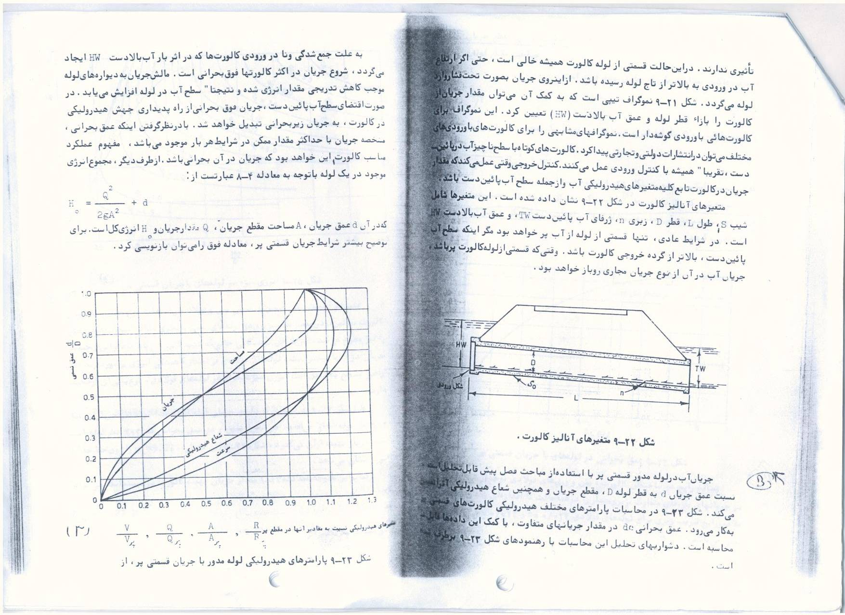

متغيير هاي هيدروليكي نسبت به مقادير آنهادر مقطع پر$,\frac{A}{A_{full}}$,$\frac{R}{R_{full}}$,$\frac{Q}{Q_{full}},\frac{v}{v_{full}}$

شكل 3-4: نموگراف پارامتر هاي هيدروليكي لوله مدور با جريان نيمه پر

طبق نمودار 3-4 در كالورتي كه داراي جريان آزاد است حداكثر مقدار جريان در عمق 93/ 0 قطر كالورت اتفاق خواهد افتاد.در انرژي معين ودر عمق بحراني كه 93/0 قطر كالورت مي باشد مقدار جريان بهينه از آن عبور مي كند.
مقدار جريان بهينه كالورت برابر است با:
$Q_{OP}=2/91D^{\frac{5}{2} }$(3-1)
به علت جمع شدگي ناشي از تبديل در ورودي كالورت هاي با شيب تند جريان در اين نوع كالورت ها فوق بحراني است.افت انرژي ناشي از اصطكاك جريان با جداره هاي كالورت موجب افزايش سطح آب در مسير كالورت مي شود .در صورت بالا بودن عمق پاياب در پايين دست ، جريان فوق بحراني از راه پديده جهش هيدروليكي در كالورت به جريان زير بحراني تبديل خواهد شد.به طور كلي در اين روش با اختيار نمودن شيب طولي بستر تند براي كالورت،جريان آزاد فوق بحراني در كالورت برقرار خواهد شد وابعاد كالورت بر اين مبنا محاسبه خواهد شد. ]7[
3-3 طراحي كالورتها به روش حداقل افت انرژي MEL
كالورتهاي با حداقل افت انرژي با اين اصل طراحي مي شوند كه افت انرژي در سازه حداقل باشدو خطوط جريان در ورودي كالورت بصورتي به هم نزديك و در خروجي بصورتي از هم دور مي شوند كه به آرامي به جريان پايين دست بپيوندد (با حداقل افت ممكن )
كف گلو گاهي اوقات بايد كوتاه تر شود(فروافتادگي) تا بتواند جريان بيشتري را عبور دهد. مقايسة بين كالورتهاي استاندارد و MEL نشان دهندة كاهش افت انرژي در دبي و عرض گلوي مشابه در كالورتهاي MEL بوده است . بنابراين عرض گلو را در اين كالورتها مي توان نسبت به كالورتهاي استاندارد كاهش داد.

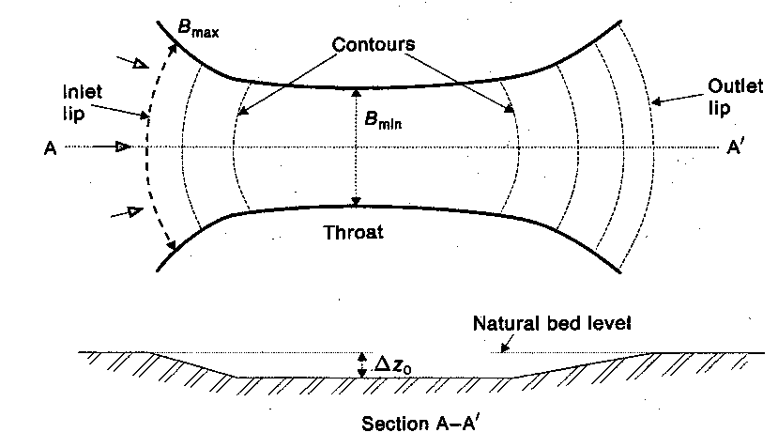

شكل3-5 نمايي از كالورت مدل شده به روش MEL
دو شرط زير پاية طراحي كالورتهاي MEL است .
نزديك شدن خطوط جريان به هم و بحراني بودن جريان
ورودي بايك ساختمان صاف به طرف گلو طراحي مي شود و خروجي بشكل يك باز شدگي صاف به ابتداي كانال طبيعي مي رسد. شكل صاف كالورتهاي MEL در مقايسه با كالورتهاي استاندارد با دبي و عرض مساوي افت كمتري ايجاد مي كند.
عملا به وسيلة نزريك كردن خطوط جريان به هم افت كوچكي در ورودي و خروجي ايجاد مي شود . خطوط جريان داراي قوسهاي بسيار صافي هستند كه در آنها پراكندگي جريان ديده نمي شود.
در كانالهاي باز زماني كه جريان در حالت بحراني باشد بيشترين دبي در واحد عرض عبور مي كند پس سازه هاي MEL بصورتي طراحي مي شوند كه جريان در آنها بحراني باشد در تمام انواع آبگذرهاي مهندسي ساز چه در ورودي ، خروجي ويا درگلو جريان در واحد عرض ماكزيمم است و نيز ممكن است با كاهش ارتفاع گلو جريان افزايش يابد.
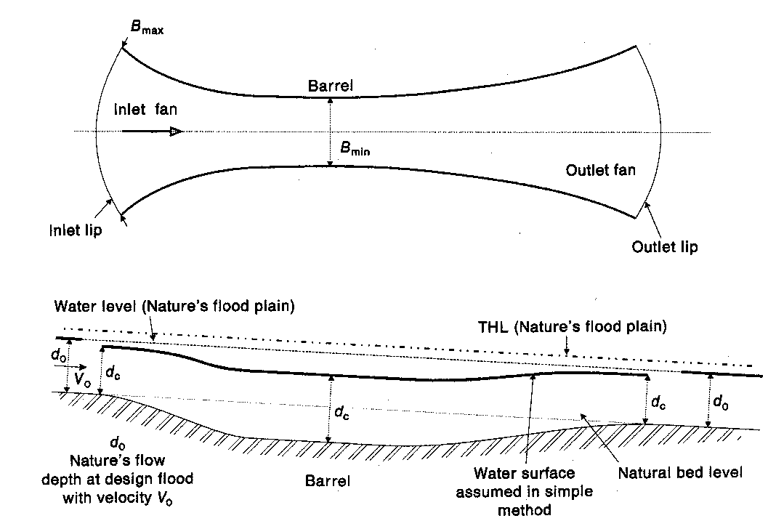

شكل3-6 پارامتر هاي موردنظر به روش MEL
سازه هاي MEL براي جريان بحراني در تمام طول سازه، از ورودي تا خروجي طراحي مي شوند و كاهش ارتفاع بستر گلو باعث افزايش انرژي مخصوص و يا دبي در واحد عرض مي شود بنابراين ممكن است عرض گلورا كاهش دهند .
3-3-1روش طراحي ساده (by C.J.Apelt )
پروفسور Apelt در دانشگاه كوئينزلند روش ساده اي را براي محاسبة مشخصات كالورتهاي MEL پيشنهاد كرد. اين متد براي طراحي مقدماتي است براي محاسبات كامل بايد از معادلات برگشت آب در محاسبه پروفيل سطح آزاد استفاده كرد . اين روش براين فرض استوار است كه جريان در طول سازه (ورودي - گلو - خروجي ) بصورت بحراني است .

3-3-1-1 مراحل طراحي :
1) دبي طراحي و خط انرژي مربوطه را معين كنيد . خط انرژي كل با فرض جريان يكنواخت در سيلاب معيين مي شود.
(2 از افتهاي انرژي صرف نظر كنيد.
1-2) خصوصيات آبگذر ( عرض Min گلو و ارتفاع كف گلو ) را بدون در نظر گرفتن افت ها محاسبه كنيد.
2-2) عرض لبه و ارتفاع بستر طبيعي را با فرض جريان بحراني محاسبه نماييد. Δz₀=0 عرض Max لبه در طول عمود بر خطوط جريان بدست مي آيد.
3-2) شكل ورودي و خروجي ها، ديوارها و پروفيل كف را مشخص كنيد .
4-2)شكل هندسي ورودي و خروجي را براي ارضاي فرض جريان بحراني در هر كجا محاسبه كنيد. طرح هاي خروجي و ورودي كالورت با توجه به عرض B در طول عمود بر خطوط جريان محاسبه مي شوند. و مطابق با ارتفاع بستر براي محاسبة Fr=1 و فاصلة طولي از لبه محاسبه مي شوند .
در مراحل مياني مي توان عرض گلو را انتخاب كرده و سپس ارتفاع دراپ Δz₀ را محاسبه كرد و برعكس.
3) افتهاي انرژي را در نظر مي گيريم.
4)پروفيل بستر آبگذر را آنقدر تعديل كنيد تا افت انرژي ها به حساب بيايد و افت كلي را محاسبه كنيد.
تمامي افتها (اصطكاكي و سازه اي ) را مشخص كنيد . ( ورودي - گلو - خروجي ) براي گلوهاي طولاني شيب گلو به عنوان شيب بحراني در نظر گرفته مي شود.
5)طراحي ها را براي دبي بزرگتر از Q_{des} و كمتر از آن چك كنيد.
در روش سادة طراحي عرض لبة ورودي و خروجي با هم برابر است و B_{min} در تمام طول گلو ثابت است .روش ديگري نيز براي ساده كردن در زير آمده است:
اول فرض مي كنيم كه سيال ايده ال جريان داشته باشد.(يعني افت اصطكاكي نداريم) و بستر به صورت افقي است(هم گلو و هم بستر طبيعي)B_{min} و B_{max} و شكل سه بعدي ورودي و خروجي را محاسبه مي كنيم .
اگر شكل خروجي منجر به پراكنش جريان در خروجي(بزرگ شدگي) شد طول خروجي را افزايش داده و محاسبات مربوط به خروجي را مجددا انجام مي دهيم .
دوم : افتهاي انرژي را نيز در نظر مي گيريم (اصطكاكي و سازه اي) و شيب بهينة گلو را محاسبه مي كنيم ( در زير آمده است ) و در محاسبة ارتفاع كف گلو استفاده مي كنيم .
عمق جريان بحراني از فرمول زير محاسبه مي شود.

كه E انرژي مخصوص است .
در لبة ورودي انرژي مخصوص از رابطة مقابل بدست مي آيد. E₁=H₁-Z_{inlet}
و بهرحال عمق جريان بحراني از رابطة مقابل بدست مي آيد : d₁=d_{c}=2/3 E₁
و B_{max} از معادلة پيوستگي محاسبه مي شود. Q_{des}=V_{c}d_{c}B_{max}
پروفيل و شيب ورودي و خروجي و كف با محاسبات كامل B , S و Z با فرض d=d_{c} بدست مي آيد و S هم شيب طولي در جهت جريان است .
در بالادست لبة ورودي عمق جريان يكنواخت و برابر عمق سيلاب طراحي در نظر گرفته مي شودd₀ . در لبة ورودي جريان بحراني است و در روش ساده فرض بر اين است كه جريان از لبة ورودي تا لبة خروجي بصورت بحراني باقي مي ماند .
بخاطر سطح سيلاب طبيعي پايين دست در عمل ممكن است خروجي بصورت بحراني عمل نكند . عمق بحراني با ايجاد دندانه اي در لبة خروجي مي تواند ايجاد شود (مثل آبگذر پل ناجي در كويينزلند ) اما افت ايجاد شده توسط اين دندانه بسيار بزرگتر از افت اولية خروجي است ، در عمل دندانه توصيه نمي شود. آبگذر جادة ناجي در اثر سوء تفاهم بين پيمانكار و طراح با دندانه ساخته شد.شيب گلو اغلب با شيب بحراني طراحي مي شود تا افت اصطكاكي به حساب آيد.
بهرحال جريان گلو با جريان كاملا توسعه يافته (آرام) قابل مقايسه نيست در عمل معادلات شزي يا مانينگ را بكار مي برند.
Apelt (1983) اظهار داشت كه اكثر گلوهايي كه با شيب بحراني طراحي شده اند بطور منطقي عمل مي كنند. محاسبات روش ساده بايد با مدل فيزيكي تست شود و با محاسبات برگشت آب كامل شود.بيشتر اوقات شيب كف گلو همان شيب بحراني در نظر گرفته مي شود . شيب بحراني شيبي است كه در آن جريان يكنواخت شرايط بحراني را داشته باشد كه از فرمول زير بدست مي آيد.

كه Fr, A, B, Pw بترتيب عدد فرود ، مساحت مقطع ، عرض و محيط خيس شدة گلو مي باشند و نيز f,n هم ضريب مانينگ گلو و ضريب دارسي ويسباخ مي باشند.
توجه داشته باشيد كه معادلة گكلر مانينگ فقط براي كانالهاي عريض صحيح است و براي گلوي كالورت نامناسب است
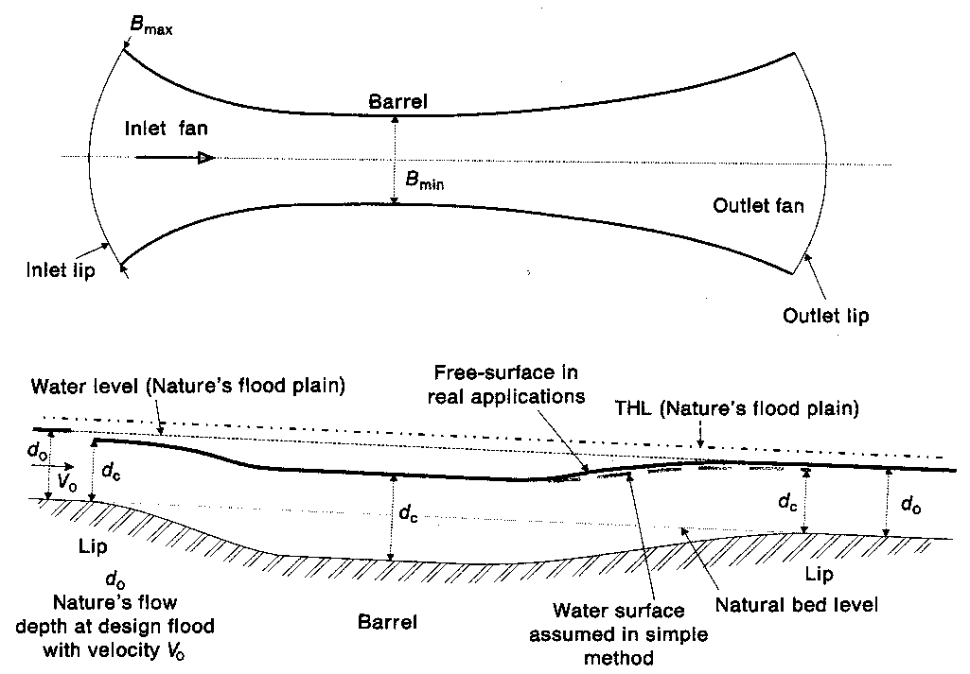

عدد فرود گلو معمولا براي توليد جريان بحراني 1 در نظر گرفته مي شود ولي در بعضي موارد گلو ممكن است براي اعداد فرود غيراز 1 ( مثل Fr =0.6-0.8 ) طراحي شود . كه به منظور كاهش امواج در گلو و كاهش افت انرژي در خروجي مي باشد.
وقتي شيب بحراني گلو با شيب بستر تفاوت زيادي داشته باشد بايد شكل ورودي و خروجي تغيير كند . در اين حالت بايد از روش طراحي پيشرفته بجاي روش ساده استفاده كنيم . كه در اين روش تمام آبگذر بصورت يك تيكه طراحي مي شود (شبيه به يك سيستم كامل )
3-3-2 افت هاي انرژي :
افتها در كالورتهاي MEL به دو نوع تقسيم مي شوند : افت اصطكاكي ناشي از گلو ، ورودي و خروجي و ديگري افت مربوط به شكل اجزا ( خروجي )
در يك طراحي صحيح بايد موارد زير رعايت شود.
- افت انرژي كل قابل دسترس برابر اختلاف ارتفاع (Drop ) طبيعي در طول كالورت به اضافة فروافتادگي قابل قبول مي باشد. كه فروافتادگي معمولا برابر صفر است .
- افت خروجي معمولا غير قابل اغماض است در نتيجه عمق جريان در خروجي واقعا برابر عمق بحراني است .
- افت خروجي از سرعت خروجي محاسبه مي شود .

كه V₀ سرعت جريان يكنواخت سيلاب است .
وقتي كه خروجي بصورت بحراني عمل كند يعني V_{exit} <V_{c} و نسبت بزرگ شدگي بهمان نسبت كوچكتر باشد يعني d_{exit} >d_{c} در نتيجه افت خروجي كوچكتر از افتي است كه توسط روش ساده محاسبه مي شود. (Aplet 1983) .
- محاسبات افت انرژي خروجي بسيار مهم است . افت خروجي بايد از افت قابل دسترس كل كمتر باشد.
- طراحي به روش ساده زماني خوب عمل مي كند كه تقريبا افت خروجي برابر با 1/3 افت قابل دسترس كل باشد.

افت خروجي برابر است با :

كه V_{exit} سرعت متوسط براي لبة خروجي و V₀ سرعت نرمال سيلاب مي باشد.
بطور ايده ال در روش سادة طراحي سرعت خروجي بايد برابر باشد با :

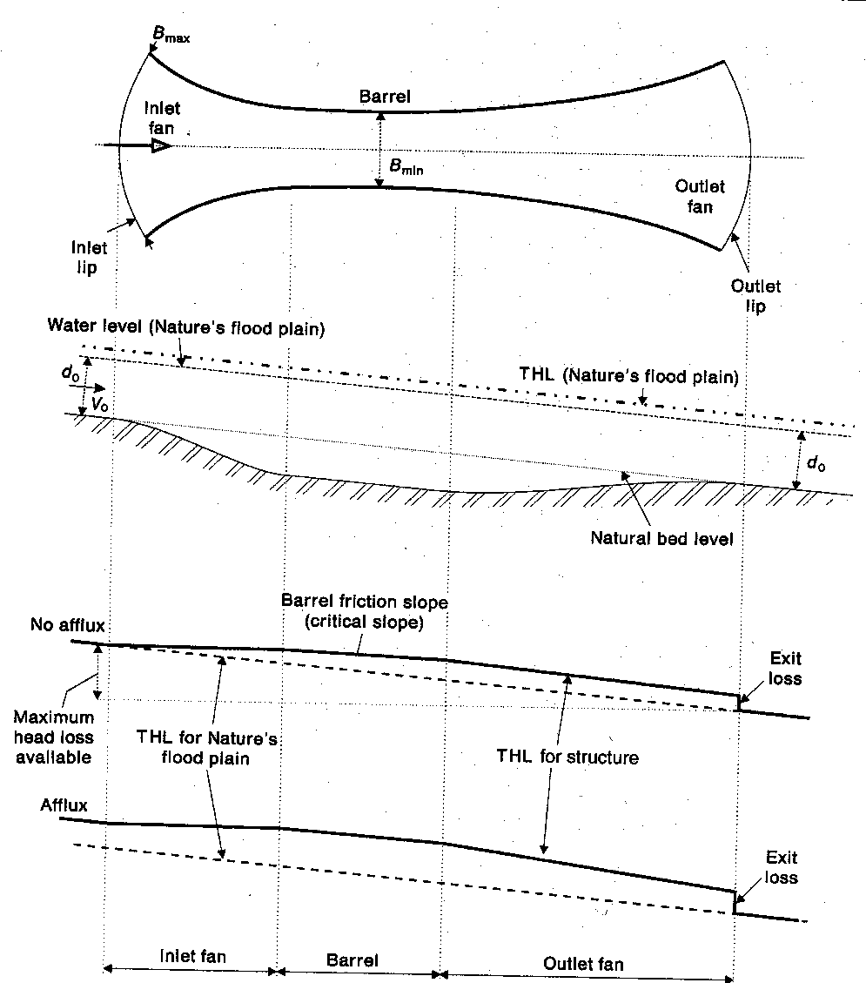
3-7 شكل كالورت مدل شده به روش MEL
عمل درست كالورتها و آبگذرهاي MEL به طراحي درست نياز دارد كه بر چندين نكتة بسيار مهم تاكيد دارد .
- توضيع سرعت بايد يكنواخت يا شبيه يكنواخت باشد.
- از جدايش جريان در ورودي و خروجي بايد جلوگيري شود.
در موردي كه اشتباهي در طراحي ورودي شده بود در اثر جدايش جريان دبي عبوري از چهار كالورت به يك سوم دبي طراحي كاهش يافته بود.
پديده جدايش در جريان خروجي يك اشتباه عمومي در طراحي است . براي ديوارهاي خروجي راست زاوية اختلاف (واگرايي ) ديوار و CL ( خط مركزي ) بايد كمتر از 8 درجه باشد (به توجه پايين نگاه كنيد )
- شكل ورودي و خروجي بايد در حدود منطقي باشد . براي ورودي Apelt(1983) نسبت انقباض بايد بين مقدار Max مطابق Δz₀/d < 4 كه Δz₀ كاهش ارتفاع بستر است d عمق نزديكي جريان مي باشد.
او نشان داد كه طول بهينة ورودي براي شرايط جريان تقريبا دو بعدي در حالتي كه شيب سطح آب اريب غير قابل قبول نيست در عمل بايد طول حداقل ورودي از 0.5 برابر B_{max} كه برروي خطوط كنتور عمود برجريان رسم شده است بزرگتر باشد .

- براي خروجي :
دستيابي به يك باز شدگي تند يا يك نسبت بزرگ باز شدگي در خروجي و نيز همين نسبت در ورودي بسيار مشكل است .
(Aplet 1983) افت انرژي در خروجي بخش عمده اي از افت كلي سازهاي MEL را شامل مي شود
- جريان بحراني در عمل با سطح آزاد مواج و جريان ناپايدار مشخص مي شود كه امواج بصورت كامل ديده مي شوند (در گلوهاي بلند در بعضي موارد دامنة امواج ممكن است به 0.5d_{c} نيز برسد.
- عملا آبگذر ها ممكن است براي عدد فرود غير از يك (Fr = 0.6-0.8) نيز طراحي شوند تا دامنة امواج كاهش پيدا كرده و ارتفاع سقف گلو كاهش پيدا كند.
- افتها بايد به درستي محاسبه شوند .
توجه :
- Mckey(1978) توصيه كرده است كه روش طراحي MEL براي آبگذر ها با مقطع مستطيلي است و در اشكال ديگر بسيار پيچيده و غير قابل اعتماد مي باشد.
- طراحي خروجي :
عمل خروجي كاهش شتاب(تندي) جريان با منبسط كردن آن قبل از پيوستن دوبارة جريان به سيلاب طبيعي است Aplet 1983 نشان داد كه اختلاف اصلي خروجي و ورودي بر سر رفتار لاية مرزي آنها است . در ورودي لاية مرزي نازك است و تسريع در تحدب جريان باعث باقي ماندن لاية مرزي به صورت نازك مي شود .
در خروجي جريان باز شده در معرض گراديان فشار معكوس قرار مي گيرد. و لاية مرزي سريعا رشد مي كند در يك محدوده كوتاه جدايش جريان ممكن است اتفاق بيفتد در نتيجه جريان نمي تواند در طول ديواره ها هدايت شود.
طراحان بايد به خاطر داشته باشند كه در موقع طراحي بين خروجي كالورت هاي MEL و ونتوري متر ها شباهت وجود دارد پس در عمل بايد خروجي بلندتر از ورودي باشد.
- طول گلو :
طول گلو به عوامل مختلفي بستگي دارد (سازه - هندسه ) گلو بايد تا حد امكان كوتاه باشد مقدمتا طول كالورت بايد آنقدر باشد كه از زير خاكريز گذشته و شيب ها را نيز رد كند .
معمولا طول گلو را در زير پل هنگامي كه خاكريزها كوتاه باشد برابر با عرض دهانة پل مي گيرند و در صورتي كه خاكريز بلند باشند طول گلو ممكن است بلند تر شود.
- واگرايي خروجي :
براي ونتوري متر هايي كه در لوله هاي بسته استفاده مي شوند زاوية انحراف بهينه در حدود زير است.
معادلة 19-8

كه θ برحسب راديان و f ضريب دارسي ويسباخ A_{outlet} و A_{inlet} بترتيب مساحت مقطع بازشدگي و بسته شدگي ( خروجي و ورودي ) و α₁ ضريب تصحيح سرعت ورودي است كه بزرگتر يا برابر 1 است (Idelchik 1969-1986)
معادلة 19-8 مي تواند براي ديوارهاي خروجي مستقيم نيز استفاده شود (در كالورتهاي MEL بتني ) با فرض Δz₀=0 نتايج زير بدست مي آيد (شكل 19-17 ) كه زاوية بهينة واگرايي ديوارهاي خروجي را 5-8 پيشنهاد مي كند.
در مقايسه با كالورتهاي استاندارد كالورتهاي MEL فاكتورهاي زير را نيز دارا مي باشند:
- چون سرعت در اين كالورتها بيشتر است ديوارها و كف بايد به مقدار كافي محافظت شوند.
- بعد از سيل زه آبها سلامت كالورت را بخطر مي اندازند ولي مي توان با تعبية زهكش ويا لوله هاي ضد زه آب از اين عمل ممانعت كرد.
3-3-3 عمل كالورت در شرايط دبي غير طراحي :
كالورتها براي دبي ويژه اي طراحي مي شوند ولي بهرحال آنها اكثر اوقات در دبي غير از دبي طراحي عمل مي كنند. پس مهندسين طراح بايد در اين مورد از عمل كالورت شناخت داشته باشند.
در دبي طراحي Q=Q_{des} جريان در گلو بحراني است (بدون تعبية فروافتادگي ) و عمل گلو به عنوان كنترل هيدروليكي است .
براي Q<Q_{des} جريان در گلو عموما زير بحراني است (اگر فروافتادگي نداشته باشد ) و جريان به وسيلة عمق نرمال سيلاب كنترل مي شود.(جريان پايين دست سيلاب )
براي دبي بيشتر از دبي طراحي گلو بصورت بحراني عمل كرده و كنترل هيدروليكي مي باشد بعلاوه فروافتادگي نيز بيشتر از صفر است.
3-4 طراحي كالورت با كنترل خروجي:
نموگرام هاي ارائه شده در اين بخش براي بدست آوردن H وقتي كه كالورت در تمام طول خود پر باشد تهيه شده اند.در اين حالت نيز طراحي كالورت با كنترل خروجي داراي چندين گام به شرح زير مي باشد.
1-به منظور تعيين H در صورت مشخص بودن كالورت ومقدار دبي جريان به ترتيب زير عمل مي شود:
الف:نموگرام مناسبي با توجه به نوع كالورت انتخابي پيدا كنيد.مقدار ضريب تلفات Ke را قرائت نماييد.
ب:براي ورورد به نموگرام بايد نقطه شروعي در روي مقياس طول در اختيار داشت .به منظور تعيين نقطه مذكور از دستور عمل زير استفاده كنيد.
I-اگر مقدار ضريب زبري n نموگرام با ضريب زبري واقعي مصالحي كالورت يكسان باشد،از منحني طول متناظر با مقدار مناسبي از Ke استفاده كرده ونقطه شروع در روي مقياس طولي كالورت را بدست آوريد.
II-در صورت يكسان بودن ضريب زبري n نموگرام واگر Ke در حد واسط بين منحني هاي ارائه شده قرار گيرد. طول داده شده را در روي مقياس مجاور يك خط مستقيم وصل كرده ونقطه اي در روي اين خط به تناسب با مقدار Ke انتخاب نماييد.
III-براي ضريب زبري متفاوتي نسبت به n نموگرام،از مقياس طولي L2 كه از رابطه زير بدست مي آيد استفاده مي شود.
$$L1=L\frac{n1}{n}$$
ج:خط مستقيمي را ترسيم كنيد كه از نقطه مورد نظر در روي مقياس طول گذشته ونقطه متناظر با اندازه كالورت برسد.محل تلاقي اين خط وخط راهنما را ثبت كنيد.به دستور العمل زير در رابطه با اندازه كالورت مربعي توجه نماييد.
د:از نقطه بدست آمده در روي خط راهنما ونقطه متناظر با دبي جريان خط مستقيمي ترسيم كنيد كه مقياس H را قطع كند.نقطه تلاقي را بدست آوريد
2-مقادير ضريب زبري براي كالورت هاي ساخته شده در جدول زير داده شده است.
جدول3-1 ضريب زبري ورق هاي آجدار
024/0 | بدون پوشش
021/0 | 25/0 پوشش شده
012/0 | كاملا پوشش شده

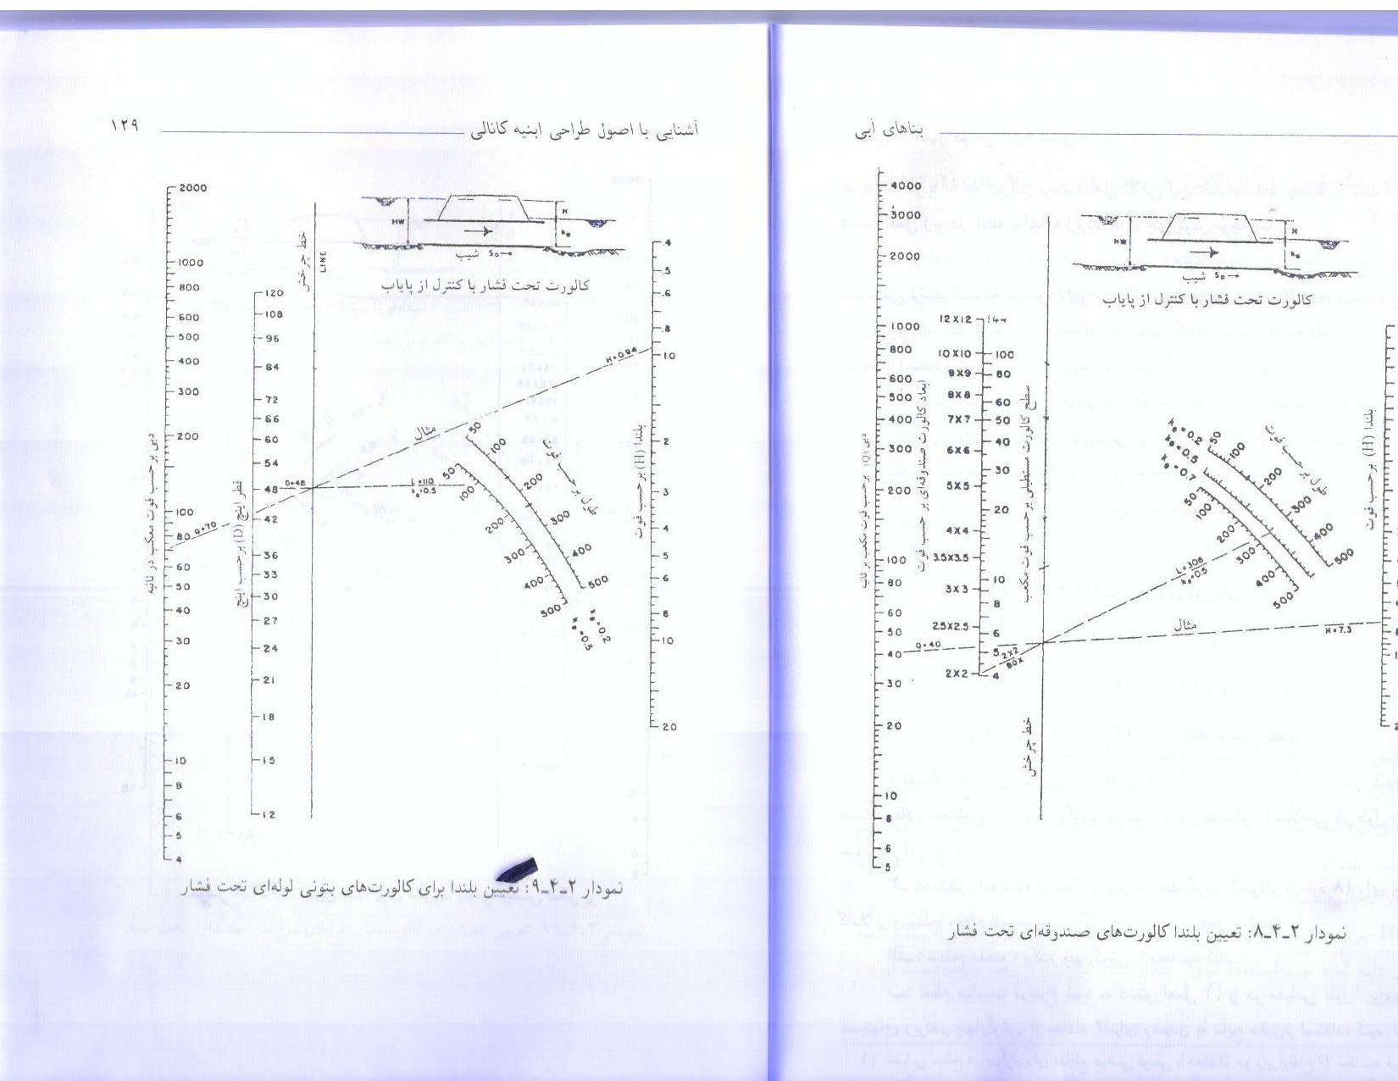
تعيين ارتفاع آب براي كالورت هاي دايره اي تحت فشار

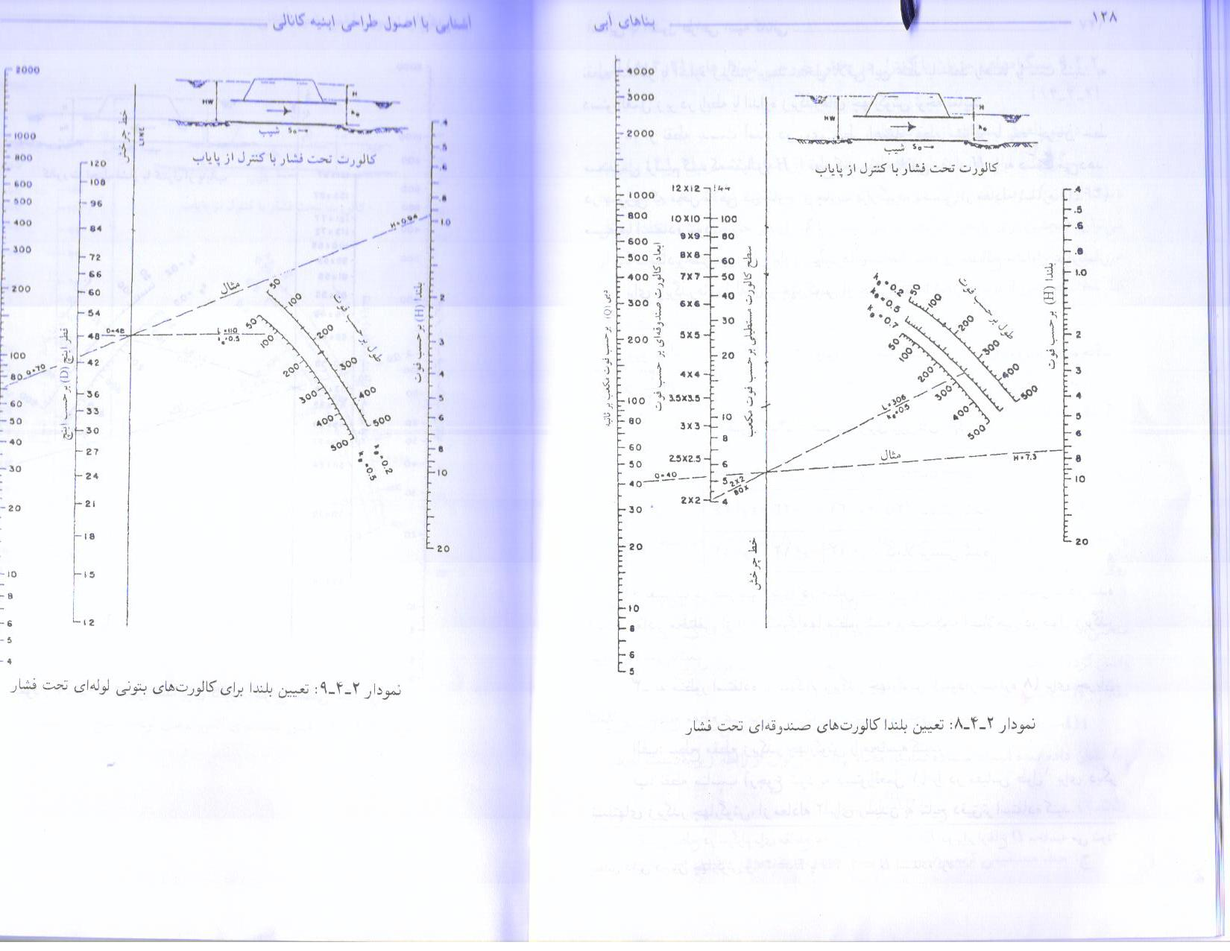
3-8 تعيين ارتفاع آب براي كالورت هاي مربعي تحت فشار

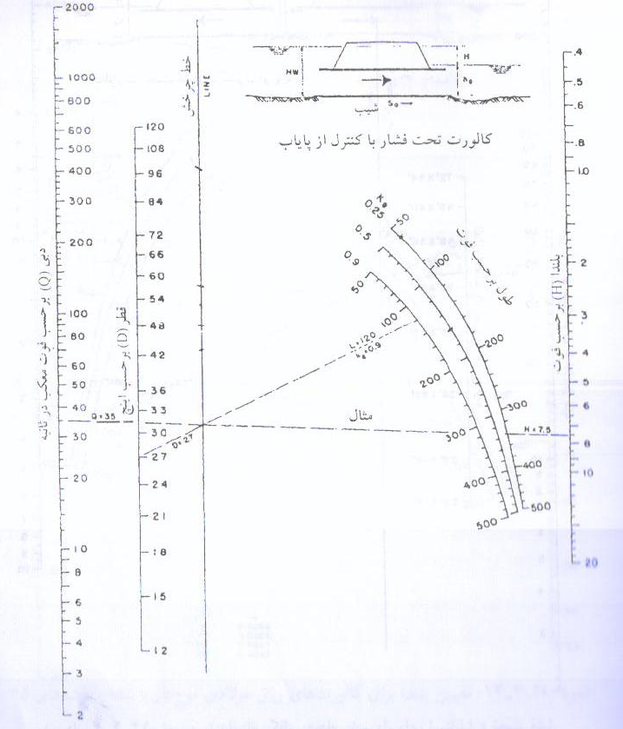
3-9 تعيين ارتفاع آب براي كالورت هاي دايره اي موجدار تحت فشار

3-5 ضوابط طراحي كالورت ها بر اساس نشريه 321 ايران
3-5-1 موارد استفاده از كالورت ها:
ساختمان كالورت در مقايسه با ساختمان پل،چه هنگام احداث وچه بعد از آن كمتر موجب قطع راه مي گردد.در بعضي مواقع ، نصب لوله ها با راندن در عمق مناسب از زير جاده انجام مي پذيرد. معمولا براي دبي تا 3 متر مكعب بر ثانيه استفاده از آبگذر زير جاده اقتصادي تر از احداث پل است.در مورد دبي هاي بيشتر مقايسه اقتصادي فني اجراي پل با سازه زير جاده ضرورت دارد.با توجه به مطالب گفته شده مي توان اين گونه نتيجه گيري كرد كه ساخت كالورت ها همواره قبل از احداث پل مد نظر قرار گرفته ودر حالت هايي كه ساخت كالورت جوابگو نياز هاي طراحي نباشد مي توان به طراحي پل ها پرداخت.كالورت ها در بدنه سدها وهمچنين در بدنه جاده ها و با توجه به نوع طراحي در شكل واندازه هاي متفاتي ساخته مي شود.

3-5-2 ملاحظات طراحي:
ساختمان تقاطع كالورت هاي با مجراي مستقيم، با جريان آزاد و با فشار كم طراحي مي شود.معمولا ارتفاع هيدروليكي موجود در ابتداي سازه وهمچنين هزينه ها وامكانات اجرايي، توجيهي براي انتخاب سازه كالورت ، در مقايسه با استفاده از پل رو گذر ماشين مي باشد.
مجراي لوله اي ، معمولا از نوع پيش ساخته بتن مسلح يا لوله آزبست سيماني انتخاب مي شود.از لوله هاي پلي اتيلن يك جداره، دوجداره ويا فايبر گلاس نيز مي توان با توجه به فشار بار داخلي وبار خارجي،برحسب مورد، استفاده نمود.در حالت استفاده از كالورت هاي باكسي ، براي راحتي اجرا ، مقطع با ابعاد حداقل 1$×$1 متر توصيه مي شود.كالورت هاي باكسي از آن جهت كه ساخت آنها راحت تر است ،بيشتر از ديگر مقطع ها مورد استفاده قرار مي گيرد.

3-5-3 طراحي هيدروليكي
طراحي هيدروليكي كالورت ، شامل انتخاب قطر لوله يا ابعاد كالورت مربعي به شكلي خواهد بود كه نتايج زير رادر بر داشته باشد.
- در كالورت هاي خاكي حداكثر سرعت مجاز برابر با 1m²/s وچنانچه براي قسمت هاي ورودي وخروجي كالورت، تبديل بتني در نظر گرفته شود مي توان حداكثر سرعت مجاز را تا ميزان 1/5m²/s منظور نمود.
- در كالورت هاي داراي پوشش بتني حداكثر سرعت مجاز در انواع كالورت ها 2/5 تا 3/5 m²/s مي توان انتخاب نمود.
حداكثر تراز كف ورودي مجراي كالورت با كم كردن مقدار قطر لوله به اضافه 1/5 برابر ارتفاع معادل سرعت در حالت مقطع پر از تراز سطح آب كانال در بالادست سازه بدست مي آيد.در سازه كالورت ها حداقل شيب در طول مجرا 0/005در نظر گرفته مي شود.

3-5-4تبديل هاي ورودي وخروجي:
تبديل اغلب در ورودي وخروجي سازه كالورت مورد استفاده قرار مي گيرد. افزايش سرعت در سازه تبديل ورودي وكاهش سرعت در سازه تبديل خروجي بوجود مي آيد.
كالورت ها در شرايط زير معمولا به تبديل بتني يا نوعي سازه كنترل ورودي وتبديل بتني در خروجي نياز دارند.
- در تقاطع با تام جاده هاي شهري وراه آهن ها
- در سازه هايي كه قطر لوله ها يا ارتفاع مجراي آن بيش از 900 ميلي متر باشد .
- در سازه هايي كه سرعت داخل مجرا از 1 متر بر ثانيه بيشتر بوده وجريان عبوري از كالورت به كانال خاكي هدايت مي گردد.
- در ساير موارد مي توان از تبديل سنگچين يا تبديل از نوع خاكي استفاده نمود. ]21[

فصـل چهارم
معادلات حاكم بر جريان

4 -1 مقدمه:
در كالورت ها مقدار دبي با اعمال معادلات پيوستگي وانرژي بين دو مقطع ابتدايي وانتهاي آن بدست مي آيد.وبر حسب اين كه شيب كف كانال تند يا ملايم باشد ، مي تواند انواع مختلف جريان در داخل آن حاصل گردد.چنانچه شيب كف كانال تند وثابت باشد امكان ايجاد جريان هايي مطابق شكل 4-1 بر حسب شرايط وجود خواهد داشت .كه در آنها y₁ عبارت است از ارتفاع سطح آب نسبت به كف كانال در بالادست وd قطر كالورت مي باشد. ]8[
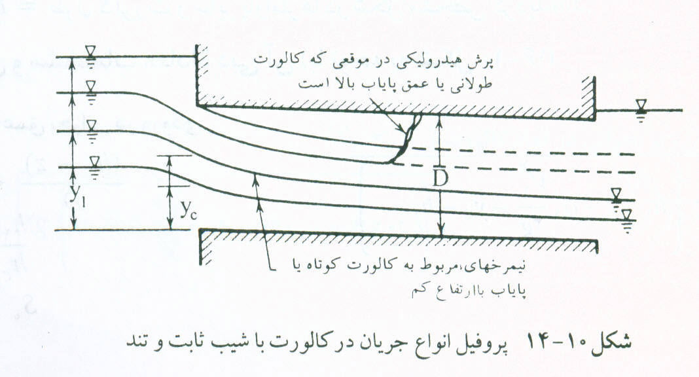
شكل 4-1 پروفيل انواع جريان در كالورت با شيب تند وثابت

در اين فصل ابتدا معادلات ناوير استوكس بيان مي شود .سپس شكل كلي معادلات ناوير استوكس كه در نرم افزار FLUENT بكار مي رود توضيح داده وبعد معادلات نسبت حجمي كه روش بكار رفته در اين تحقيق مي باشد بيان مي گردد.در انتها نيز معادلات حاكم بر جريان به روشBodhaineبيان مي گردد.

4-2 معادلات حاكم بر جريان
معادلات حركت سيال ، شامل معادلات بقاي جرم ، بقاي ممنتوم و بقاي انر‍ژي است.كه به شكل ديفرانسيلي آن معادلات ناوير- استوكس گفته مي شود.شكل بي بعد شده اين معادلات به صورت زيراست. ]15[
1- پيوستگي
$$\frac{∂ρ^{*}}{∂t^{*}}+\frac{∂}{∂x^{*}}\left[ρ^{*}u^{*}\right]+\frac{∂}{∂y^{*}}\left[ρ^{*}u^{*}\right]+\frac{∂}{∂z^{*}}\left[ρ^{*}w^{*}\right]=0 (1-4)$$
2-مولفه x معادله ممنتوم
$$\frac{∂}{∂t^{*}}\left[ρ^{*}u^{*}\right]+\frac{∂}{∂x^{*}}\left[ρ^{*}u^{*2}+P^{*}\right]+\frac{∂}{∂y^{*}}\left[ρ^{*}u^{*}v^{*}\right]+\frac{∂}{∂z^{*}}\left[ρ^{*}u^{*}w^{*}\right]= (2-4)$$
$$\frac{∂}{∂x^{*}}\left[τ_{xx}^{*}\right]+\frac{∂}{∂y^{*}}\left[τ_{xy}^{*}\right]+\frac{∂}{∂z^{*}}\left[τ_{xz}^{*}\right]$$
3- مولفه y معادله ممنتوم
$$\frac{∂}{∂t^{*}}\left[ρ^{*}v^{*}\right]+\frac{∂}{∂x^{*}}\left[ρ^{*}u^{*}v^{*}\right]+\frac{∂}{∂y^{*}}\left[ρ^{*}u^{*2}+P^{*}\right]+\frac{∂}{∂z^{*}}\left[ρ^{*}v^{*}w^{*}\right]= (3-4)$$
$$\frac{∂}{∂x^{*}}\left[τ_{xy}^{*}\right]+\frac{∂}{∂y^{*}}\left[τ_{yy}^{*}\right]+\frac{∂}{∂z^{*}}\left[τ_{yz}^{*}\right]$$4-مولفه z معادله ممنتوم
$$\frac{∂}{∂t^{*}}\left[ρ^{*}w^{*}\right]+\frac{∂}{∂x^{*}}\left[ρ^{*}u^{*}w^{*}\right]+\frac{∂}{∂y^{*}}\left[ρ^{*}u^{*}w^{*}\right]+\frac{∂}{∂z^{*}}\left[ρ^{*}w^{*2}+P^{*}\right]= (4-4)$$
$$\frac{∂}{∂x^{*}}\left[τ_{xz}^{*}\right]+\frac{∂}{∂y^{*}}\left[τ_{yz}^{*}\right]+\frac{∂}{∂z^{*}}\left[τ_{zz}^{*}\right]$$

علامت * بروي پارامتر ها به معناي مقدار عددي آنها مي باشد نه مقدار برداري آن.

4-3 به كارگيري معادلات حاكم در برنامه
براي تمام جريان ها ، برنامه CFDمعادلات بقاي جرم و مومنتم را حل مي کند . ديناميک سيالات محاسباتي يا CFD عبارت است از تحليل سيستمهاي شامل جريان سيال و پديده هاي همراه نظير واکنشهاي فيزيكي ، بر اساس شبيه سازي کامپيوتري مي باشد. CFD روش بسيار توانايي مي باشد، به طوري که طيف وسيعي از کاربردهاي صنعتي و غير صنعتي را دربر مي گيرد.براي جريان هاي شامل انتقال حرارت يا تراکم پذيري ، معادلات بقاي انرژي نيز حل مي شود . معادلات انتقال اضافي نيز زماني که جريان مغشوش باشد حل مي گردد . [10]

4-3-1- به كارگيري معادله بقاي جرم در برنامه
معادله بقاي جرم )براي جريانهاي آرام ) ، يا معادله پيوستگي [16] به صورت زير نوشته مي شود :
$\frac{∂ρ}{∂t}+\frac{∂}{∂x_{i}}\left(ρu_{i}\right)=S_{m} (6-4)$
x مختصات محوري، u سرعت محوري مي باشد.
معادله4-6 يک شکل کلي از معادله بقاي جرم(معادله 4-1) براي جريان هاي قابل تراکم و غير قابل تراکم مي باشد .
عبارت ، جرم اضافه شده به فاز پيوسته از فاز دوم منتشر شده ، مي باشد ( حالت تبخير از قطرات مايع مثالي از اين حالت است) .به عبارت ديگر مي توان اينگونه بيان كرد كه S_{m} مقدار جرم اضافه شده به مسئله مي باشد كه در اين مسئله جرمي كم اضافه نشده است براي هندسه هاي متقارن دو بعدي به صورت شعاعي، معادله بقاي جرم [16] به صورت زير در مي آيد :
$$\frac{∂ρ}{∂t}++\frac{∂}{∂r}\left(ρv\right)+\frac{ρv}{γ}=S_{m} (7-4)$$
r مختصات شعاعي، V سرعت شعاعي مي باشد.

4-3-2 به كارگيري معادلات بقاي مومنتم در برنامه[16]
معادلات بقاي مومنتم در جهت I به صورت زير مي باشد.معادله (4-8) همان معادله بقاي مومنتم گفته شده در حالت كلي مي باشد كه :
$$\frac{∂}{∂t}\left(ρu_{i}\right)+\frac{∂}{∂x_{i}}\left(ρu_{i}u_{j}\right)=-\frac{∂ρ}{∂x_{i}}+\frac{∂t_{ij}}{∂x_{j}}+ρg_{i}+F_{i} (8-4)$$
که p فشار استاتيک تانسور تنش (که در زير توضيح داده شده است ) ، و نيروهاي جسمي گرانشي و جسمي خارجي در جهت i مي باشد . همچنين مي تواند شامل ترم هاي نظير مدل محيط متخلخل مي شود .
تانسور تنش به صورت زير است :
$$τ_{ij}=[μ\left(\frac{∂u_{i}}{∂x_{j}}+\frac{∂u_{j}}{∂x_{i}}\right)-\frac{2}{3}μ\frac{∂u_{i}}{∂x_{j}}δ_{ij} (9-4)$$
که لزجت مولکولي و جمله دوم در سمت راست تأثير پذيري ناشي از انبساط حجمي مي باشد .
براي هندسه هاي متقارن دو بعدي ، معادلات بقاي مومنتم شعاعي و محوري به صورت زير است :

$$\frac{∂}{∂t}\left(ρu\right)+\frac{1}{r}\frac{∂}{∂x}\left(rρuu\right)+\frac{1}{r}\frac{∂}{∂r}\left(rρvu\right) (10-4)=-\frac{∂p}{∂x}+\frac{1}{r}\frac{∂}{∂x}\left[ru\left(2\frac{∂u}{∂x}-\frac{2}{3}\left(∇.\vec{v}\right)\right)\right]+\frac{1}{r}\frac{∂}{∂x}\left[ru\left(\frac{∂u}{∂r}+\frac{∂v}{∂x}\right)\right]+F_{x}$$
و
$$\frac{∂}{∂t}\left(ρu\right)+\frac{1}{r}\frac{∂}{∂x}\left(rρuu\right)+\frac{1}{r}\frac{∂}{∂r}\left(rρvu\right) (11-4)=-\frac{∂p}{∂x}+\frac{1}{r}\frac{∂}{∂x}\left[ru\left(\frac{∂u}{∂x}+\right)\right]+\frac{1}{r}\frac{∂}{∂x}\left[ru\left(\frac{∂u}{∂r}-\frac{2}{3}\right)\right]-2μ\frac{v}{r^{2}}+\frac{2}{3}\frac{μ}{r}\left(∇.\vec{v}\right)+ρ\frac{w^{2}}{r}+F_{r}$$
که :
$$∇.\vec{v}=\frac{∂u}{∂x}+\frac{∂u}{∂r}+\frac{v}{r} (12-4)$$
وسرعت چرخش مي باشد .

4-4 معادلات نسبت حجمي:
يكي از روش هايي كه در برنامه FLUENT بكار مي رود روش نسبت حجمي مي باشد.روش بكار رفته در اين رساله نيز روش نسبت حجمي مي باشد.زيرا شكل گيري فصل مشترك بين فاز هاي مختلف در مدل حجم سيال با حل معادله پيوستگي براي نسبت حجم فاز هاي مختلف موجود در مدل انجام مي گيرد.به عنوان مثال براي qامين فاز معادله پيوستگي به صورت زير قابل نمايش است.
$$\frac{∂}{∂t}\left(α_{q}ρ_{q}\right)+∇.\left(α_{q}ρ_{q}{\vec{v}}_{q}\right)=\sum_{p=1}^{n}{\left({\dot{m}}_{pq}-{\dot{m}}_{qp}\right) } (13-4)$$
در رابطه بالا ${\dot{m}}_{qp}$ انتقال جرم از فاز q به فازp مي باشد.
همچنين به ترتيب نسبت حجمي ، دانسيته وسرعت مربوط به فاز q مي باشد.
معادله نسبت حجمي براي فاز مقدماتي قابل حل نمي باشد.چرا كه نسبت حجمي فاز مقدماتي در محدوده زير محاسبه خواهد شد.
$$\sum_{q=1}^{n}{α_{q}=1 (14-4)}$$
معادله نسبت حجمي داراي مشخصه هايي مي باشد كه از آن جمله مي توان به محاسبه دانسيته در هر سلول اشاره كرد.
مقدار دانسيته در هر سلول محاسباتي به صورت زير محاسبه مي شود.
$$ρ=α_{2}ρ_{2}+α_{1}ρ_{1}=α_{2}ρ_{2}+\left(1-α_{1}\right)ρ_{1} (15-4)$$

اصولا براي سيستم هاي n فازي،دانسيته متوسط به فرم زير بدست مي آيد. [17]
$$ρ=\sum{α_{q}ρ_{q}} (16-4)$$

4- 5 معادلات حاكم بر جريان در كالورت ها به روش Bodhaine
Bodhaine در سال 1976 انواع جريان هاي موجود در كالورت هاي با شيب ثابت را در شكل4-2 نشان داد كه مشخصات شش نوع جريان همراه با معادلات دبي براي هر يك در آن آورده شده ات.در اين روابط =D بيشترين ارتفاع كالورت در بالادست ،=C_{D}ضريب دبي،=A_{C} سطح مقطع در حالت عمق بحراني،=V₁ سرعت متوسط در مقطع مورد نظر،=a₁ضريب تصحيح سرعت در معادله انرژي،=h_{f1-2} افت انرژي بين دو مقطع 1و2 ،=l_{w} فاصله مقطع 1 تا ورودي كالورت،=k₁ ضريب انتقال مقطع 1 ،=kc ضريب انتقال مقطع بحراني،=h_{f2-3} افت انرژي در طول كالورت،=L طول كالورت . [8]

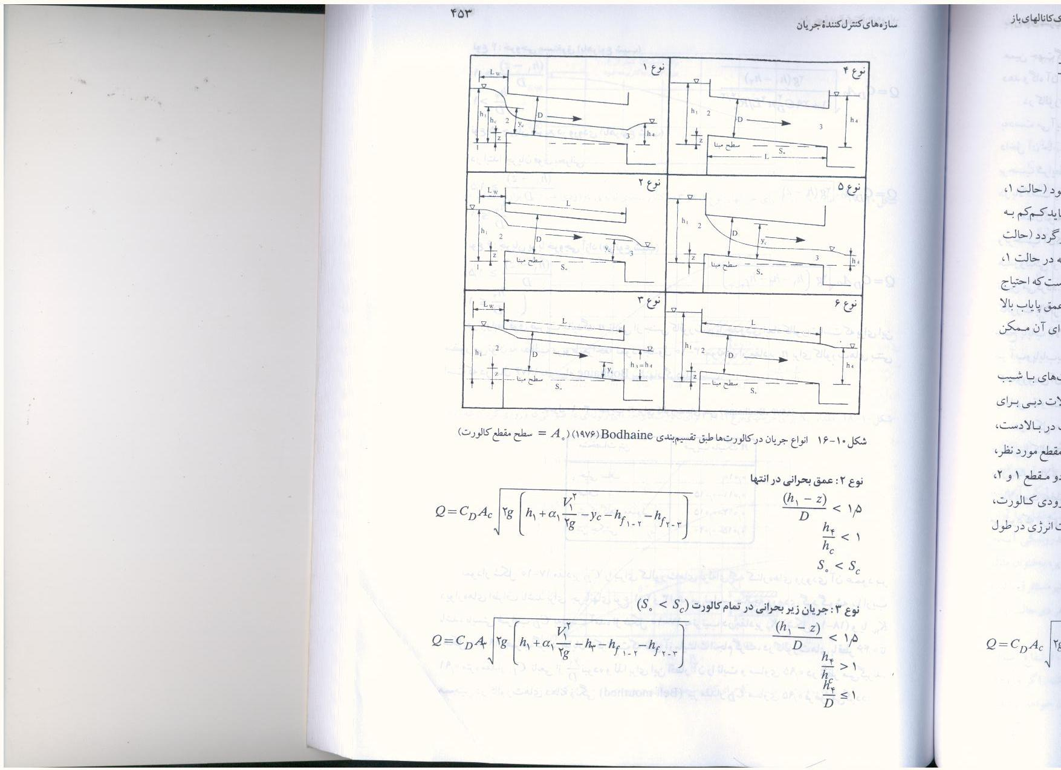
4-5-1 نوع 1:عمق بحراني ورودي: (4-17)

$$\frac{(h_{1}-z)}{D}<1.5$$
$\frac{h4}{hc}<1$
$$Q=C_{D}A_{C}\sqrt{2g\left(h1-z+∝\frac{V_{1}^{2}}{2g}-y_{c}-h_{f1-2}\right)}$$
$$s_{0}>s_{c}$$

4-5-2نوع 2: عمق بحراني در انتها: (4-18)

$\frac{(h_{1}-z)}{D} <1/5$
$\frac{h4}{hc}<1$
$$Q=C_{D}A_{C}\sqrt{2g\left(h_{1}+α_{1}\frac{V_{1}^{2}}{2g}-y_{c}-h_{f_{1-2}}-h_{f_{2-3}}\right)}$$
$$s_{0}>s_{c}$$

4-5-3 نوع 3: جريان زير بحراني در تمام كالورت($s_{0}<s_{c}$) (4-19)

Q=CDA32gh1+α1V122g-h3-hf1-2-hf2-3
$$\frac{(h_{1}-z)}{D} <1/5$$
$$\frac{h4}{hc}>1\frac{h4}{D}≤1$$

4-5-4-نوع 4:خروجي مستغرق ( با هر نوع شيب) (4-20)

$\frac{(h_{1}-z)}{D} >1/5$
$Q=C_{D}A_{0}\sqrt{\frac{2g(h_{1}-h_{4})}{1+29C_{D}^{2}n^{2}L/R_{0}^{4/3}}}$
$$\frac{h4}{D}>1$$

4-5-5 نوع پنج:جريان سريع در ورودي (با هرنوع شيب) $\left(21-4\right)$
در ابتدا جريان فوق بحراني

$\frac{(h_{1}-z)}{D} ≥1/5$
$$Q=C_{D}A_{0}\sqrt{2g\left(h_{1}-z\right)}$$
$$\frac{h4}{D}≤1$$

4-5-6 نوع 6:جريان پر با خروجي آزاد(با هرنوع شيب) (4-22)

$Q=C_{D}A_{0}\sqrt{2g\left(h_{1}-h_{3}-h_{f_{2-3}}\right)}$

$$\frac{(h_{1}-z)}{D} ≥1/5$$
$$\frac{h4}{D}≤1$$

در روابط فوق ضريب مانينگ n تابعي از جنس كالورت وتا حدودي ابعاد كالورت است.
جدول 4-1 نمونه اي از مقادير n براي كالورت هاي بتني است كه توسط Bodhaine پيشنهاد گرديده است.
جدول 4-1:ضريب n براي كالورت هاي بتني
مشخصات بتن | ضريب مانينگ n
خيلي صاف  صاف  بتن كارگاهي معمولي  بتن چكشي | 010/0  015/0-011/0  015/0-012/0  020/0-015/0

براي كالورت هاي جعبه اي كه داراي شيب تند باشد،گاهي اوقات روابط ساده تري نيز استفاده مي نمايند.در اين حالت چنانچه $\frac{y_{1}}{D}<1/2$ باشد، سطح آب در ورودي ،سقف كالورت را قطع نكرده وچون جريان در ابتدا بحراني است.داريم:
$$Q=V_{C}y_{C}B=\sqrt{{gy}_{c}}y_{c}B=\frac{2}{3}y_{1}B\sqrt{\frac{2}{3}gy_{1} } \left(22-4\right)$$
كه معادله فوق به صورت زير تصحيح مي گردد:
$$Q=\frac{2}{3}C_{B}.By_{1}\sqrt{\frac{2}{3}{gy}_{1}} (23-4)$$
در روابط فوق =B عرض كالورت و=C_{B}ضريب انقباض .
چنانچه $\frac{y_{1}}{D}≥1/2$سطح آب با لبه بالايي در تماس خواهد بود ولذا ورودي كالورت نظير دريچه هاي كشوي عمل مي كند ومقدار دبي مي تواند از معادله زير بدست آيد.
$$Q=C_{h}.B.D\sqrt{2g(y_{1}-C_{h}.D)} (24-4)$$
كه در آن =D ارتفاع كالورت وC_{h} براي كالورت هاي با چهار كناره مدور مساوي 0.8 وبراي چهار كناره راست گوشه برابر با 6/0خواهد بود. [8]

4-6 كالورت دايروي با ورودي كلاه خودي:
Blaisdell (1960) در تحقيقات خود نشان داده است كه يك كالورت كوتاه وداراي شيب تند مي تواند حتي در ارتفاع هاي كم آب در محل ورودي به صورت تمام پر عمل نمايد ،مشروط بر اينكه دهانه ورودي كالورت به صورت شيبدار وبه طور مايل نسبت به محور طولي كالورت بريده شود.
تحقيقات Blaisdell كه فقط براي كالورت هاي دايروي انجام پذيرفته است نشان مي دهد كه طول بهينه براي كلاه خودي (L) برابر با 3/4D بوده كه با اين طول وشيب كالورت تا 361/0،اگر نسبت H/D از 25/1بيشتر شود،كالورت به صورت تمام پر عمل خواهد كرد .
با توجه به تحقيقات صورت گرفته مي توان چنين بيان نمود كه كه در شرايط غير مستغرق( 25/1 (H/D$<$ وبراي كالورت با شيب تند ،جريان در ورودي بحراني بوده كه با بدست آوردن EC از مقدار H مي توان ميزان دبي را محاسبه نمود.از مجموعه نتايج نام برده وبا توجه به اصول گفته شده ،Henderson(1966)اعلام مي دارد كه براي تعيين دبي در اين نوع كالورت ها وبا توجه به چگونگي تاثير شيب كف ، مي توان از روابط زير استفاده نمود كه خطاي حاصل از نتايج اين معدلات نسبت به نتايج آزمايشگاهي Blaisdell حدود 2 تا 3 درصد بيشتر نمي باشد. [8]
$\frac{Q}{D^{2}\sqrt{gD}}=0/48{\left[\frac{S_{0}}{0/4}\right]}^{0/05}{\left[\frac{H}{D}\right]}^{1/9} 0<\frac{H}{D}<0/8 (25-4)$
$$\frac{Q}{D^{2}\sqrt{gD}}=0/44{\left[\frac{S_{0}}{0/4}\right]}^{0/05}{\left[\frac{H}{D}\right]}^{1/5} 0/8<\frac{H}{D}<1/2 (26-4)$$
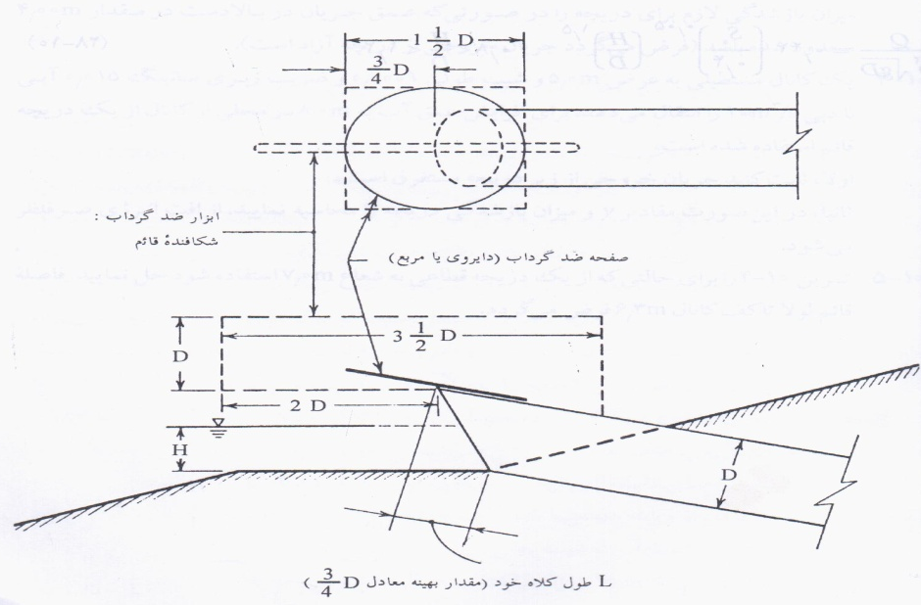

شكل(4-2):كالورت دايره اي با دهانه كلاه خودي

4- 7 استفاده از معادله مانينگ براي كالورت دايره اي:
استفاده از معادله مانينگ براي كالورت هايي با هندسه دايره اي ،محاسبه سرعت،دبي، عمق،ارتفاع ،عرض قطر كالورت ، سطح،محيط مرطوب،شعاع هيدروليكي،عدد فرود،ضريب مانينگ ،شيب كانال.

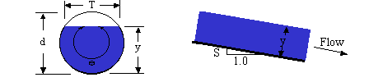
شكل 4-3:مقطع ونماي كالورت

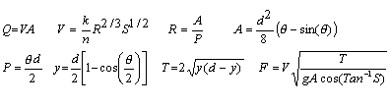
(27-4)
(28-4)

معادله مانينگ شبيه به معادله تجربي مي باشد كه بيشتر براي جريان هايي با حالت يكنواخت روي كانال هاي باز است. معادله مانينگ داراي واحد ثابتي است كه با k نمايش داده مي شود. جريان واقعي يكنواخت فقط براي كانال هايي كه داراي طول زياد وهمچنين داراي مقطع ثابت هستند، رخ مي دهد.البته معادله مانينگ براي ديگر وضعيت ها هم استفاده مي شود. داده ها وحل شامل دو قسمت 1- داشتن Q,n,S,d 2- داشتن V,n,S,d مي باشد.وحل آن به صورت معادله درجه 3 مي باشد وممكن است دو جواب براي معادله بدست بيايد.
مقدار Q_{max},V_{max} زماني كه لوله پر است اتفاق نمي افتد.Q_{max}هنگامي اتفاق مي افتد كه 938/0y/d= باشد.اگر y/d بيشتر باشد Q واقعي در اثر ضريب كاهش پيدا كند.بر اثر گراف هاي زير ،دبي اغلب مساوي Q₀ است هنگامي كه82/0 y/d=.اگرQ بزرگتر از Q₀(ولي كوچكتر از Q_{max})باشد دو روش حل وجود خواهد داشت.در يك روش y/d بين 82/0 و 938/0 ودر روش ديگر بين 938/0و1 مي باشد.
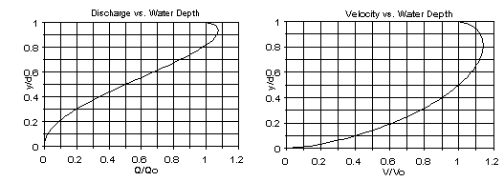
شكل4-4: نمودار هاي دبي وسرعت
مقدار V_{max} در نقطه اي كه y/d=0/81 باشد،اتفاق مي افتد.اگر V ما بين V_{max} وV₀ باشد دو مقدار براي y/d بدست مي آيد كه يكي ما بين 5/0 و81/0 وديگري بين81/0 و 1 مي باشد. [18]
فصـل پنجم
متدولوژي و مواد كار

5-1 مقدمه:

در اين تحقيق به بررسي ميدان هاي سرعت ، فشار ، تاثير دهانه ورودي كالورت و پروفيل سطح آب پرداخته شده است.براي بدست آوردن اين پارامترها از نرم افزار هاي HY,FLUENT,GAMBIT استفاده شده است.به همين دليل به معرفي اين نرم افزارها در اين فصل به عنوان متدولوژي ومواد كار پرداخته مي شود. ابتدا به طور مختصر درباره CFD به عنوان روش كار توضيح داده مي شود.بعد نرم افزار GAMBIT به عنوان پيش پردازنده و نرم افزار مورد نياز براي مش بندي صحبت ميگردد.نرم افزار FLUENT وHY نيز به عنوان نرم افزار هاي مدل سازي وتحليلي مورد بررسي قرار مي گيرد.سپس مزيت هاي روش هاي تحليلي ونارسايي هاي آن توضيح داده مي شود.ويژگي هاي كالورت مدل آزمايشگاهي ومشخصات كالورت هاي مدل شده نيز در انتها بيان شده است.

5-2 CFD چيست ؟
به طورکلي روشهاي پيشگويي يک پديده فيزيکي به دوقسمت عمده تقسيم مي شود :
-روش تجربي (آزمايشگاهي) - روش تئوري
در روشهاي تئوري، ابتدا با مشاهده پديده فيزيکي ، به بيان معادلات ديفرانسيل مربوطه پرداخته و پس از آن به معادلات جبري حاکم بر مسأله پرداخته مي شود و در روش آزمايشگاهي به بررسي پديده فيزيكي بر اساس مدلهاي ساخته شده پرداخته مي گردد.مشکلي که وجود دارد اين است که برخلاف پديده هايي که براي آنها مدل رياضي مناسبي ارائه شده اند (نظير جريان آرام )، پديده هايي نيز وجود دارند که هنوز مدل رياضي مناسبي براي آنها يافت نشده است (نظير جريانات دو فاز).
در اينجاست که استفاده از روشهاي عددي به عنوان يک راه سوم براي حل مسايل جريان سيال جاي خود را باز مي کند .

بنابراين در يک تقسيم بندي ديگر مي توان ديناميک سيالات را به 3 بخش تقسيم کرد :
- ديناميک سيالات تجربي
- ديناميك سيالات تئوري
- ديناميک سيالات محاسباتي
ديناميک سيالات محاسباتي يا CFD عبارت است از تحليل سيستمهاي شامل جريان سيال و پديده هاي همراه نظير واکنشهاي فيزيكي بر اساس شبيه سازي کامپيوتري مي باشد. CFD روش بسيار توانايي مي باشد، به طوري که طيف وسيعي از کاربردهاي صنعتي و غير صنعتي را دربر مي گيرد. از جمله كاربرد در:
- بررسي جريان هاي هيدروليكي
- نيروگاه و توربينهاي گاز .
- مهندسي محيط زيست : توزيع آلودگي و جريانهاي گذرا .
- مهندسي پزشکي : جريان خون عبوري از رگها .
دليل اصلي اينکه چرا CFD به کندي پيشرفت کرده است ، در حقيقت پيچيدگي زياد رفتار اساسي آن و عدم بحث جريان سيال در رابطه با مسائل اقتصادي و مقرون به صرفه بودن آن است. توضيح جريان که همزمان اقتصادي و کامل باشد و نيز وجود سخت افزارهاي با عملکرد بسيار خوب محاسباتي و واسطه هاي با استفاده ساده، منتهي به رشد جالبي شده و CFD موفق شد که در دهه 1190 در حد گسترده تري وارد حوزه ارتباطات صنعتي شود . روشن است که قيمت سرمايه گذاري روي تواناييهاي CFD کم نيست ، اما هزينه کل به اندازه يک کار تجربي با کيفيت بالا نمي باشد.
به علاوه CFD در طراحي سيستمهاي سيالاتي چند مزيت منحصر به فرد نسبت به روشهاي تجربي دارا مي باشد :
- کاهش اساسي در زمان و قيمت طراحي جديد .
- توانايي مطالعه سيستمهايي که انجام آزمايشات کنترل شده روي آنها مشکل و يا غير ممکن مي باشد (نظير سيستمهاي خيلي بزرگ )
- توانايي مطالعه سيستمها ، تحت شرايط تصادفي و بالاتر از حد معمول آنها (نظير مطالعات مطمئن و موضوعات تصادفي )
- عملاً سطح جزئيات نتايج بسيار زياد مي باشد .
قيمت متغير يک آزمايش از لحاظ کرايه وسايل و يا قيمت ساعات کار افراد ، با تعداد داده ها و تعداد دفعات آزمايش متناسب است . در مقابل برنامه هاي CFD مي توانند نتايج بسيار زيادي توليد کنند در حالي که واقعاً مخارج چنداني افزوده نمي شود و براي پيش بيني پارامتري موضوعي بسيار ارزان مي باشد. [12]

تمام سيستم هاي نرم افزاري تجاري CFD شامل سه جزء اصلي مي باشند. [12]
1- پيش پردازنده 2- حل کننده 3- پس پردازنده

5-2-1 جزءپيش پردازنده :
پيش پردازنده داده هاي ورودي مسأله جريان به يک برنامه CFD را با استفاده از يک واسطه عملگر ساده تهيه نموده و سپس اين داده هاي ورودي را به يک شکل مناسب تبديل كرده تا مورد استفاده جزء حل کننده واقع شود. وظايف کاربر در مرحله پيش پردازنده شامل موارد زير است:
- تعريف هندسه ناحيه موردنظر : ميدان محاسباتي .
- توليد شبکه يا تقسيم بخشهاي کوچک به نواحي کوچکتر ، بدون همپوشاني ( روي هم قرار گرفتن) زير محدوده ها
- انتخاب مجمو عه پديده هاي فيزيکي و شيميايي که بايد مدل شوند .
- تعريف خواص سيال .
- تشخيص و تعريف شرايط مرزي لازم در سلولهايي که منطبق و يا در تماس با مرز محدوده مي باشند .
حل يک مسأله جريان ( سرعت ، فشار ، دما و ...) در گره هاي داخلي هر سلول صورت مي گيرد. دقت مربوط به يک حل CFD از تعداد سلولهاي موجود در شبکه پيروي مي کنند . در حالت کلي ، تعداد سلولهاي زياد داراي دقت حل بهتري مي باشد . دقت ،هزينه وزمان محاسبات بستگي به ظرافت شبکه دارند . شبکه هاي مطلوب اغلب غير يکنواخت مي باشد . در جايي که تغييرات از نقطه اي به نقطه ديگر زياد است ريزتر و در نواحي با تغييرات نسبتاً کم ، درشت تر است .بيش از%50 زمان استفاده شده در صنعت روي پروژه CFD صرف تعريف هندسه محدوده و توليد شبکه مي شود . [12]
5-2-2 جزء حل کننده :
در اينجا سه روش مجزا براي روشهاي حل عددي وجود دارد :
  - اختلاف محدود
  - عناصر محدود
  - روشهاي طيفي
روشهاي حل عددي که پايه جزءحل کننده را تشکيل مي دهند به شرح زير است :
- تقريب متغيرهاي مجهول جريان ، با استفاده از توابع ساده .
- گسسته سازي با استفاده از جايگذاري تقريبها در معادلات حاکم بر جريان و سپس انجام تغييرات رياضي .
- حل معادلات جبري .
تفاوتهاي اساسي ميان اين سه روش حل عددي وجود دارد. اين تفاوتها به نحوه تقريب متغييرهاي جريان و فرايند گسسته سازي مربوط مي شوند. [12]

5-2-2-1 روشهاي اختلاف محدود :
روشهاي اختلاف محدود مجهولات( ) مسأله جريان در هر گره از شبكه را با استفاده از اطلاعات گره هاي مجاور تعيين مي كنند . اغلب از بسط هاي سري تيلور منقطع براي بدست آوردن تقريبهاي اختلاف محدود مشتقات در گره مربوطه وگره هاي مجاور استفاده مي شود . بنابراين مشتقات ظاهر شده در معادلات حاکم توسط اختلاف محدود جايگذاري شده و يک معادله جبري براي مقادير در هر گره از شبکه بدست مي آيد .اسميت (1985) يک مفهوم جامعي از تمام جنبه هاي روش اختلاف محدود ارائه کرد . [12]

5-2-2-1-1 روش حجم محدود
اين روش ابتدا به عنوان يک فرمول بندي اختلاف محدود ويژه توسعه يافته و در چند برنامه اصلي CFD از جمله :
PHOENICS ، STAR-CD ، FLOW3D ، FLUENT
بكار رفته است.
الگوريتمهاي عددي شامل مراحل زير مي باشند :
- انتگرال کلي از معادلات حاکم بر جريان سيال روي تمام حجمهاي کنترل مربوط به ميدان حل .
- گسسته سازي: شامل جايگذاري نوعي از تقريبهاي اختلاف محدود براي عبارتهاي داخل معادله انتگرالي مي باشد، که فرايندهاي جريان سيال جابه جايي ، نفوذ و چشمه ها را نشان مي دهد . اين عمل معادلات انتگرالي را به يک سيستم معادلات جبري تبديل مي کند .
- حل معادلات جبري با استفاده از يک روش تکرار .
قدم اول ، يعني انتگرال گيري از حجم کنترل ، روش حجم محدود را از ساير روشهاي CFD متمايز مي کند. ديدگاه حجم محدود بقاء موضعي هر خاصيت از سيال را براي هر حجم کنترل تضمين مي کند . اين رابطه روشن بين الگوريتم عددي و قاعده کلي بقاء اصل فيزيکي ، يکي از جاذبه هاي اصلي روش حجم محدود را تشکيل مي دهد و درک مفاهيم آن را براي مهندسي ، خيلي ساده تر از روشهاي عناصر محدود و طيفي براي بقاء يک متغير مهيا مي کند . براي مثال يک مؤلفه سرعت در داخل يک حجم کنترل رامي توان به صورت يک تساوي بين فرآيندهاي متفاوتي که منجر به افزايش يا کاهش آن مي شود نشان داد : [12]

5-2-2-2- روش عناصر محدود :
در روشهاي عناصر محدود جهت تشريح تغييرات موضعي متغييرهاي مجهول جريان () از توابع تکه اي ساده (خطي يا درجه دوم) استفاده مي شود .معادلات حاکم با استفاده از حل دقيق کاملاً ارضاء مي شوند در حاليكه اگر توابع تقريب تکه اي براي مجهولات ، در معادله جايگذاري شوند، معادله دقيقاً ارضاء نشده و يک باقيمانده براي خطاها تعريف مي شود . سپس باقيمانده ها(و درنتيجه خطاها ) در برخي جهات توسط ضرب آنها در يک مجموعه اي از توابع وزني و انتگرال گيري ، به حداقل مي رسند .در نتيجه مجموعه اي از معادلات جبري براي ضرايب مجهول توابع تقريب به دست مي آيند كه قابل حل مي باشند . تئوري عناصر محدود اولين بار براي تحليل تنش سازه اي بكار رفت . از جمله کارهاي استاندارد ارائه شده براي کاربرد عناصر محدود در سيالات مي توان از كار زينکيويکز و تيلور (1991) را نام برد. [12]

5-2-2-3 روشهاي طيفي :
روشهاي طيفي مجهولات را با استفاده از سريهاي قطع شده فوريه يا سريهاي چندجمله اي چبي شف تقريب مي زنند . برخلاف روش اختلاف محدود يا عناصر محدود ، تقريبها موضعي نبوده و براي ناحيه محاسباتي معتبر مي باشند . در اين روش ، مجهولات در معادله حاکم حاصل از سريهاي قطع شده جايگذاري مي شوند . تغييراتي که منجر به معادلات جبري براي ضرايب سريهاي فوريه و چبي شف مي شود و درحقيقت همان مفاهيم باقيمانده هاي وزني (متعادل کننده ) در روش عناصر محدود و يا توابع تقريبي منطبق بر حل دقيق در تعدادي از نقاط شبکه را نتيجه مي دهد . [12]

5-2-3 جزء پس پردازنده :
به منظور نمايش نتايج حاصل از حل معادلات به صورت قابل فهم وهمچنين دسته بندي آنها جهت كاربرد در برنامه هاي ديگر از جزء پس پردازنده استفاده مي شود.اين جزء اغلب نتايج خروجي را به صورت ترسيمي شامل بردارها ، خطوط تراز در سطوح دوبعدي وسه بعدي وهمچنين متحرك سازي ارائه مي دهد. [12]

5-2 -4حل مسأله به وسيله CFD
قبل از تنظيم و اجرا برنامه CFD لازم است با توجه به پديده مورد بررسي براي روند حل مسئله تصميماتي اتخاذ گردد. نمونه اي از تصميمات که لازم است اتخاذ گردد عبارتند از اينکه آيا يک مسأله دو بعدي يا سه بعدي است ، در نظرنگرفتن اثرات محدود تغييرات فشار ودما ، انتخاب معادلات جريان آشفته ، رسيدن به انتخابي صحيح نيازمند مدلسازي خوب مي باشد ، براي کاهش پيچيدگيها تا يک حدقابل قبول تا آنجا که ترکيب کلي مسأله حفظ گردد به يک سري فرضها نياز داريم.
فهم مناسب الگوريتم حل عددي نيز يک مسأله مهم است . سه ايده در مشخص کردن کارايي يا عدم کارايي هر يک از الگوريتمها مفيد است :
همگرايي سازگاري پايداري .
همگرايي خاصيتي از روش عددي براي به دست آوردن جوابي است که به حل دقيق نزديک مي باشد . به طوريکه فاصله شبکه ، اندازه حجم کنترل يا المان به صفر ميل مي کند .
طرحهاي عددي سازگار ، دستگاهي از معادلات جبري را ايجاد مي کنند که مي توان نشان داد با معادله حاکم اصلي زماني که فاصله شبکه به سمت صفر ميل مي کند ، معادل مي باشد .
پايداري در روش عددي با ميرايي خطاها همراه مي باشد . اگر يک روش پايدار نباشد حتي با گردکردن خطاها در داده هاي اوليه ، مي تواند موجب واگرايي يا نوسانات زياد گردد .
پاتانکار (1980) قوانيني را بيان کرده است که طبق آن طرحهاي وسيعي از محاسبه حجم محدود را در اختيار ما قرار مي دهد
در اينجا سه خاصيت بارز روشهاي پر قدرت بيان مي شود :
- بقاء - محدوديت - انتقال .
بقاء ، محدوديت و انتقال، براي تمام طرحهاي حجم محدود طراحي شده است ، و استفاده از شبيه سازي CFD براي آنها باموفقيت صورت مي گيرد . بنابراين آنها اکنون براي مفاهيم رياضي به صورت همگرايي ، سازگاري و پايداري تعريف مي شوند . يک برنامه CFD خوب شامل تعادل بين حل دقيق از« بقاء »، «محدوديت» و «انتقال» که بوسيله برنامه CFD ساده شده است ، نياز دارد . تشخيص اعتبار مدلهاي فيزيکي بسته به پيچيدگي برنامه CFD و يا دقت نتايج نهايي آن به هر دليل ، جز مقايسه با نتايج عملي ، غير ممکن مي باشد . هرکس که مي خواهد از CFD به طور جدي استفاده کند ، بايد بداند که اين روش نمي تواند جانشين آزمايش گردد ولي يک ابزار پرقدرت براي حل مسائل مختلف است. در چنين مواردي بايد استفاده کننده از CFD بر موارد زير تکيه نمايد :
- آزمايش قبلي
- مقايسه بين حل تحليلي جريانهاي مشابه ولي ساده تر .
- مقايسه با داده هاي با کيفيت بالا .
نوشته هستينگز (1995) بيان مي کند که : مفهوم محاسبه آگاهي است نه عدد ، اين پيام اخطار درستي است . بايد مطمئن گرديم که خروجي اصلي در CFD باعث بهتر فهميدن رفتار سيستم مي گردد ، بررسي نتيجه همانند کنترل نهايي کيفيت ، نقش مهمي را ايفا مي کند .عامل مموفقيت در محاسبات مبتني بر CFD ، تجربه و يادگيري فيزيک جريان سيال وآشنايي مباني الگوريتمهاي عددي مي باشد . . [12]
پس به طور مختصر درباره نرم افزار هايي كه در اين تحقيق از آنها استفاده شده است توضيح داده مي شود.در ابتدا نرم افزار GAMBIT به عنوان يك نرم افزار پيش پردازنده بررسي ميشود.

5-3 معرفي نرم افزار 2.0.0 GAMBIT:
نرم افزار GAMBIT به عنوان ابزاري پيش پردازنده، براي شبيه سازي جريان سيال موردنظر ارائه مي شود . بسته نرم افزاري GAMBIT براي کمک کردن به طراحان در توليد هندسه مسئله و به صورت اختصاصي توليد مش ها و شبکه ها در کاربردهاي ديناميک سيالات محاسباتي (CFD) طراحي شده است .در واقع بسته نرم افزاري GAMBIT يک پيش پردازنده براي نرم افزارهاي ديناميک سيالات محاسباتي نظير FLUENTاست که خروجي هاي اين پيش پردازنده به شکل فايل هاي ورودي براي نرم افزار FLUENT مي باشند . در اين بخش توصيفي کلي از اين نرم افزار پيش پردازنده آمده است . [11]

5-3-1 ساختار برنامه
به طورکلي ، مراحلي که پيش پردازنده به آن مي پردازد به صورت زير مي باشد :
1-توليد هندسه 2-توليد کردن شبکه 3-تعريف کردن نواحي مختلف: [11]
نرم افزار GAMBIT اين اجازه را به کاربر مي دهد که بتواند ساختار و شبکه بندي مدل را به وسيله GUI (اجراء گزينه هاي گرافيکي کاربر (Graphical User Interface)) و نيز کليک کردن دکمه هاي ماوس انجام دهد . گزينه هاي کاربر GUI در GAMBIT عمليات خاصي را براي ايجاد هندسه و شبکه بندي مدل انجام مي دهد . [11]

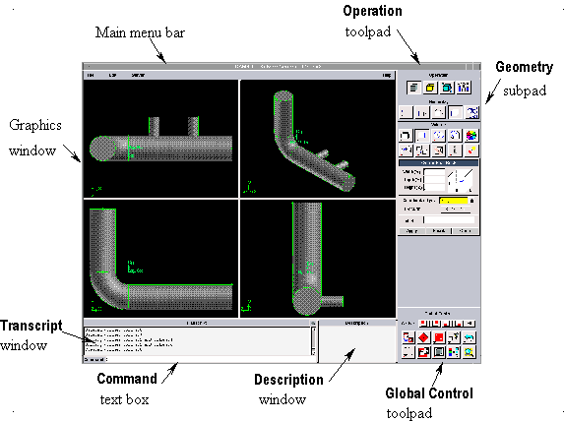

شکل (5-1): پنجره گرافيکي کاربر (GUI)

پنجره گرافيکي (Graphical Windows) قسمتي از GUI است که مدل در آنجا توصيف مي شود . اين پنجره در بالاترين قسمت و سمت چپGUI قرار گرفته و مکان زيادي ازGUI را اشغال کرده است .
منوي ميله اي اصلي(Main menu bar ) نيزدر بالاي پنجره گرافيکي قرار دارد. که شامل منوهاي زير مي باشد :
File Edit Solver Help
هر کدام از آيتم هاي بالا خود شامل چندين گزينه مي شوند که کارکردن با اين نرم افزار را فراهم مي سازند.
براي باز شدن هر کدام از منوها بايد برروي نام آن ها چپ کليک کرد . [11]
صفحه ابزارهاي کاربردي ( Operation Tool Pad ) در گوشه بالايي سمت راستGUI قرار دارد . اين صفحه ابزارهايي براي توليد کردن هندسه ، شبکه ، نواحي و تغييرات در مدل مي باشد .
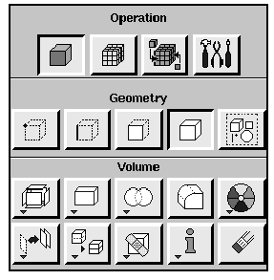
شكل5-2:صفحه ابزار هاي كاربردي


دسته ابزاريهاي اصلي در زير قسمت Operation قرار دارند که شامل ابزارهاي اصلي زير مي شوند:

شكل5-3 ابزار هاي اصلي
دسته ابزارهاي اصلي شامل دستورات و هدفهاي زير مي باشد :
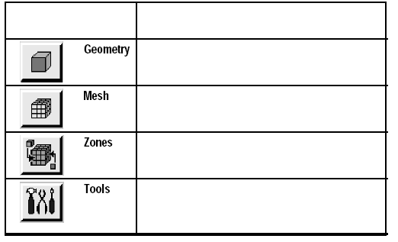
هدف کليد فرمان
ايجاد و اصلاح هندس
ايجاد و اصلاح شبکه
مشخص کردن نوع ناحيه مرزي يا پيوستگي
مشخص کردن سيستم مختصات و انجام کارهاي ويژه

وقتي بر روي هر کيد فرماني در زير منوي فرعي کليک مي شود ، Gambit پنجره مشخصات مربوط به آن را باز مي کند . اين پنجره در قسمت راست GUI و در زير toll pad operation باز ميشود. اين فرم به کاربر امکان مي دهد ، تا پارامترهاي مربوط به مدل کردن و شبکه بندي و ... را در آن مشخص کند .نمونه اي از اين فرم در زير آمده است :
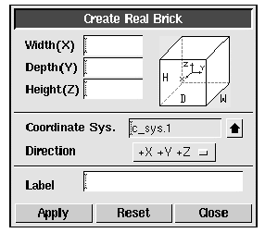

شکل 5-4 : يک نمونه ازپنجره Form Filed

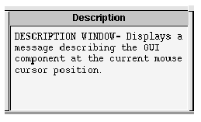
پنجره توضيحات(Description ) در زير GUI و در کنار سمت چپ دسته ابزارهاي کنترل کننده محلي قرار دارد . هدف از اين پنجره ، ارائه توضيحات درباره مولفه هايGUI مي باشد .

شكل5-5 :پنجره توضيحات

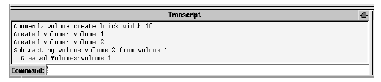
پنجره Transcript در سمت چپ پايين از GUI قرار دارد . در زير اين پنجره جعبه گفتگوي Command قرار دارد.هدف از اين پنجره گزارش کارهايي است که کاربر انجام مي دهد .

شكل5-6: پنجره Transcript
عملکردهاي Task در پنجره گرافيکي Gambit با سه کليد ماوس و کليد Shift به منظور انتخاب اجزاء عمليات اجرايي در منوهاي Gambit مي باشد .
دو نوع عملکرد در Task موجود است :
- Picking Entities( انتخاب اجراء)
- Executing Actions (عمليات اجرايي)
معمولاً در عمليات مدل کردن و توليد شبکه در GAMBIT ، لازم مي شود کاربر يک يا تعدادي از اجزاء را براي استفاده از عملکردها انتخاب کند .زماني که از ماوس براي انتخاب يک جزء از مدل که پنجره گرافيکي است استفاده مي شود ، Gambit اسمي رابراي آن در ليست فعال انتخاب مي کند . مانند اينکه شما قبلاً اين اسم را در فرم مشخصي که قبلاً باز شده است تعيين کرده ايد .
وقتي برروي فرمان GeometryدرOperation Tool Pad کليک شود ، Gambit زير منوي فرعي Geometry را باز مي کند . اين زير منوي فرعي شامل فرمان هايي برايجاد نقطه(Vertex)، لبه(Edge) ، سطح(Face) ،
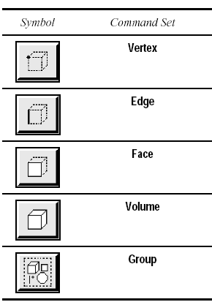
حجم(Volume) ونيز گروهي از هندسهGroup است . علامت هاي مربوط به هر يک از فرمان هاي زير منوي فرعي Geometry در زير نشان داده شده است .

شكل5-7:منوي ايجاد هندسه شكل

زماني که برروي هر يک از اين دکمه ها کليک مي شود به کاربر اجازه ايجاد (Create) کپي وجابه جا کردن(Move/Copy) ، تغيير دادن(Modify) ، پاک کردن (Delete) و... و نيز ساير عمليات ها
( مانند …، Unit، Subtract ) داده مي شود . [11]
وقتي برروي فرمانMesh درOperation Tool Pad کليک شود ، Gambit زير منوي فرعي Mash را باز مي کند که اين منو شامل فرمان هايي براي شبکه بندي لايه مرزي(Boundary Layer) ، لبه، سطح ، حجم و ترکيبي از هندسه ها است.علامت هاي مربوط به هر يک از فرمان هاي زير منوي فرعيMash در زير آمده است :
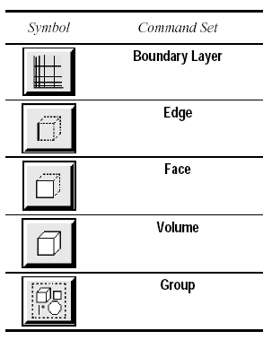

شكل5-8: پنجره شبكه مش بندي

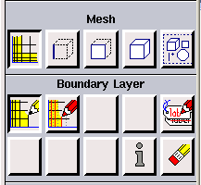
زماني که برروي دکمه (Boundary Layer) در زير منوي Mash کليک مي شود .زير منوي فرعي ديگري باز مي شود که شامل ايجاد ، تغيير و پاک کردن و تغيير برچسب شبکه بندي لايه مرزي است . اين زير منودر شکل زير نشان داده شده است .

شكل5- 9 : پنجره لايه مرزي

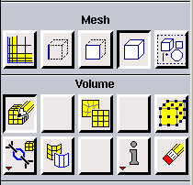
وقتي روي دکمه از زير منويVolume کليک مي شود زير منويMash زير ظاهر مي شود که اجازه ايجاد ، پاک کردن ، تغيير دادن و... شبکه بندي حجم را مي دهد .
شكل5-10 : پنجره شبكه بندي حجم ها

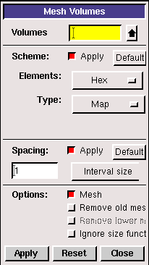
پارامترهايي را که بايد براي شبکه بندي حجم مشخص گردد مانند همان
پارامترهايي است که براي شبکه بندي سطح بايد مشخص گردد . پانل زير
پانل ايجاد شبکه برروي حجم را مشخص مي کند که بايد پارامترهاي موجود
در آن را مشخص گردند .
شکل شبکه براي مش بندي حجم مي تواند به صورت چها وجهي
(Tetrahedral)، وشش وجهي Hexahedral) )، هرمي (Primed)
گوه اي (Wedge) ويا ترکيبي از آن ها انتخاب گردد .

شكل5 -11:پنجره مشخص كردن حجم ها
جزئيات مربوط به نوع ناحيه ، مشخصات فيزيکي و کاربردي مدل در مرزها يا در عرض مناطق رامشخص مي کند .دو دسته از مشخصات مربوط به نوع ناحيه وجود دارند که عبارت اند از :
- Boundary type

- Continuum type
که هر يک از آنها با کليک کردن بر روي کليد فرمان قابل استفاده مي باشند.

5 -4آشنايي کلي با نرم افزارFLUENT و قابليتهاي آن
در اين فصل يک توضيح کلي از نرم افزارFLUENT که براي شبيه سازي انتقال حرارت و جريان سيال از آن استفاده مي شود ،FLUENT ارائه مي شود [14،13،10 ] .
نرم افزارFLUENT، اوج هنر برنامه نويسي براي مدل کردن جريان سيال و انتقال حرارت در هندسه هاي پيچيده مي باشد . اين نرم افزار امکان تغيير شبکه ، به صورت کامل و تحليل جريان با شبکه هاي غيرساخت يافته براي هندسه هاي پيچيده را فراهم مي سازد. نوع مشهاي قابل توليد و دريافت توسط اين گروه نرم افزاري شامل شبکه هايي با المانهاي مثلثي و چهارضلعي (براي هندسه هاي دوبعدي) وچهار وجهي، شش وجهي ، هرمي وگوه اي (براي هندسه هاي سه بعدي) مي باشد همچنين به کاربر اجازه بهبود شبکه(مثلاً ريزکردن يا درشت کردن شبکه در مرزها و مکانهاي لازم در هندسه ) را مي دهد . اين بهينه سازي براي حل و شبکه ، قابليتي در اختيار کاربر قرار مي دهد که نتايج را در ناحيه هايي که نياز به دقت بيشتري باشند ، دقيق تر سازد . اين قابليتها مدت زماني را که براي توليد يک شبکه خوب احتياج مي باشد در مقايسه با حل در شبکه هاي ساخت يافته به صورت قابل ملاحظه اي کاهش مي دهد .اين نرم افزار با زبان برنامه نويسي C نوشته شده است واز تمامي توان و قابليت انعطاف اين زبان بهره مي برد .نتيجتاً اين نرم افزار با استفاده از حافظه ديناميک، ساختار مناسب داده ها و اطلاعات وکنترل انعطاف پذير محاسبات را ممکن مي سازد . تمامي توابعي که براي انجام محاسبات و نمايش نتايج لازم اند از طريق منوهاي برنامه بسادگي قابل دسترسي مي باشند . صفحات کاربري برنامه همگي با استفاده از زبان SCHEME که يکي از شاخه هايLISP است، برنامه نويسي شده اند. البته نرم افزار اين قابليت را در اختيار کاربران حرفه اي قرار مي دهند که بتوانند صفحات کاربري را با تعريف توابع و ماکروهاي جديد به دلخواه تنظيم نمايند. [14،13،10 ]
5-4-1 ساختار برنامه
گروه نرم افزاري FLUENT شامل محصولات زير است:
- FLUENT : که يک حل کننده مي باشد.
- PrePdf: پيش پردازنده براي مدل کردن احتراقPDF درFLUENT مي باشد.
- GAMBIT: که يک پيش پردازنده براي مدلسازي هندسه و ايجاد شبکه است.
- Tgrid: پيش پردازنده کمکي که امکان توليد مشهاي حجمي را فراهم مي کند.
- فيلترها : براي وارد کردن (يا خارج کردن) فايل ها به (يا از) Fluent از مشهايي با المانهاي سطحي و حجمي از نرم افزارهاي CAD ( مانند نرم افزارهاي AutoCad، patran، ،Nastran Solid work، Ansys،I-Deas...).
Fluent
واردکردن وتطبيق شبکه مدلهاي فيزيکي
شرايط مرزي
ويژگيهاي محاسباتي
محاسبات
پس پردازش
فايلهاي Pdf
شبکه

Tgrid
شبکه سه ضلعي دوبعدي.
شبکه چهار گوشه 2 بعدي.
شبکه ترکيبي 2يا 3 بعدي .
شبکه حجمي يا مرزي
حجمي
شبکه مرزي
شبکه
Gambit
ترسيم هندسه
توليد شبکه 2و3 بعدي
شبکه يا هندسه
ساير بسته هاي CAD/CAE
Prepdf
- محاسبات جداول Lookud Pdf

شبکه سه بعدي /دوبعدي
شبکه

شکل (5-12):ارتباط بين مؤلفه ها
هندسه و شبکه مسئله را مي توان توسط نرم افزار پيش پردازنده Gambit توليد کرد .همچنين مي توان از نرم افزار پيش پردازنده TGRID براي مشهاي مثلثي و مشهاي حجمي چهاروجهي و شش وجهي از مشهاي مرزي موجود (که توسط نرم افزارGambit يا توسط نرم افزار هاي CAD/CAEبه وجود آمده اند ) استفاده کرد . [14 ]

5-4-2 قابليتهاي برنامه
نرم افزارFLUENT قابليت شبيه سازي و مدل کردن موارد زير را دارد :
- جريان در هندسه هاي پيچيده دو بعدي و سه بعدي با به کاربردن محاسبات غيرساخت يافته و بهينه سازي حل و شبکه .
- جريان تراکم پذير و تراکم ناپذير.
- جريانهاي لزج ، آرام و متلاطم .
- سيالهاي نيوتني و غيرنيوتني .
- انتقال حرارت جابه جايي ، شامل جابه جايي آزاد يا اجباري .
- ترکيب انتقال حرارت جابه جايي / هدايتي .
- جريان در محيط متخلخل .
- مبدل حرارتي ،فنها ، رادياتورها و بازده آنها .
- جريان دو فازي و چند فازي .
- جريان سطح آزاد با شکلهاي پيچيده .
به عبارتي FLUENT يک انتخاب بسيار مناسب براي مدل کردن جريان سيال تراکم پذير و تراکم نا پذير در هندسه هاي پيچيده مي باشد . شرکت FLUENT همچنين محصولات نرم افزاري ديگري براي کاربردهاي خاص ، در رژيمهاي خاص ، توليد کرده است . [14 ]

5-4-3 مروري بر به کارگيري نرم افزار FLUENT
FLUENT از مشهاي غيرساخت يافته براي کاهش زماني که براي حل شبکه مصرف مي شود، بهره مي برد و نيز مدل سازي هندسي وپروسه توليد مش را ساده مي کند ومي توان مدلهاي پيچيديده تر را نيز پياده کرد.استفاده از مشهاي غيرساخت يافته موجب کاهش زمان ساختن شبکه ، با توجه به مدل هندسي وفرآيند توليد شبکه به اين نرم افزار مي گردد ونيز اين روش پياده سازي شبکه هاي پيچيده تررانسبت به روش قديمي (مش سازي چندبلوکي ساخت يافته ) آسانتر مي کندچنين قابليت انعطافي اين اجازه را به کاربران مي دهد که يک توپولوژي شبکه بندي که مناسب کاربرد ومسأله موردنظر راانتخاب نمايد.
براي حل گراديانهاي بزرگ در ميدان جريان مي توان شبکه را درنرم افزار FLUENTبهينه سازي کرد ودوباره مسأله راحل نمود تا به نتايج موردنظر دست يافت . اما بايد به اين نکته توجه کرد که بهتر است هندسه وشبکه اوليه با هر نوع الماني که به کارگرفته شود خارج از FLUENT با به کاربردن نرم افزارGAMBIT يا TGRID يا يکي از سيستم هاي CAD/CAE ( که فيلترها براي ورودآن مهيامي باشد ) تهيه شود. [14 ]

5-4-3-1 برنامه ريزي دريک تحليل ديناميک سيالات محاسباتي (CFD)
هنگامي که هدف ،حل مسأله اي توسط به کارگيري نرم افزار FLUENT باشد،قبل از حل مسأله بايد به موارد زير توجه کرد:
- تعريف کردن هدفهاي شيبه سازي
- چه نتايج مشخصي از شبيه سازي مورد نياز مي باشد و چگونه اين نتايج به کار مي روند؟
- دقت مورد نيازدرمدل کردن چقدر بايد باشد؟
- انتخاب مدل محاسباتي
- چگونه سيستم فيزيکي بايد مدل شود؟
- کجا دامنه محاسباتي شروع و خاتمه مي يابد؟
- چه نوع ازشرايط مرزي بايد در مرزفعال مدل به کارگرفته شود؟
- مدل کردن مسأله بايد در دوبعد يا سه بعد باشد؟
- انتخاب مدل فيزيکي
- آيا جريان آرام يامغشوش است؟
- آيا جريان يكنواخت است يا غير يكنواخت؟
- آيا انتقال حرارت مهم است يا خير؟
- رفتارسيال چگونه است ؟تراکم پذيراست يا تراکم ناپذير ؟
- آيا مدل هاي فيزيکي ديگري نيزبايد لحاظ شونديا خير؟
- مشخص کردن روند حل
- آيا مسأله رامي توان به آساني حل کرد يا بايد فرمول بندي وشيوه محاسباتي خاصي را به کاربرد؟
- آيا شتاب هم گرايي با انتخاب شيوه هاي ديگري از حل زياد مي شوديا خير؟
- هنگام به کارگيري شيوه چند شبکه اي حافظه رايانه کافي خواهد بودياخير؟
- چقدرزمان براي همگرايي مسأله دررايانه اي که با آن کارمي شود لازم است؟
دقت درجواب دادن به سوالات بالا قبل از شروع تحليل يک مسأله جريان با شيوه ديناميک سيالات محاسباتي (CFD ) به کمک نرم افزارFLUENT،درتسريع مدل سازي جريان بسيار کمک خواهدکرد. [14 ]

5-4-3-2 مراحل حل مسأله
هنگامي که حل يک مسأله مورد نظرباشد،بايدمراحل زير رعايت شود:
- توليد شکل( هندسه مسأله)،
- شبکه بندي در نرم افزارهاي پيش پردازنده ،
- اجراي برنامه FLUENT با توجه به هندسه (دوبعدي يا سه بعدي )،
- انتقال شبکه ازپيش پردازنده به نرم افزارمحاسبه گر ،
- بررسي شبکه توليد شده ،
- انتخاب شيوه محاسباتي و فرمول بندي حل،
- انتخاب معادلات اساسي که بايد حل شوند. مثلابراي جريان آرام يا متلاطم (يا لزج) معادلات متفاوتي وجود دارد ، واکنشها با ترکيب شيميايي، مشخص کردن مدلهاي ديگرلازم و ضروري باشد مثل: فنها ،مبدلهاي حرارتي ، محيطهاي متخلخل وغيره،
- تعيين خواص،
- تعيين شرايط مرزي،
- تنظيم کردن پارامترهاي کنترل کننده حل،
- وارد نمودن مقادير تقريبي اوليه به ميدان جريان ،
- شروع کردن محاسبات،
- آزمون نتايج محاسبات ،
- ذخيره نتايج،
- بهينه سازي شبکه ،حل ومدل فيزيکي (اگر نياز باشد).
مرحله اول ودوم از فرآيند حل، احتياج به توليدکننده هندسه وشبکه دارد. ميتوان از نرم افزار پيش پردازنده GAMBIT يايکي از نرم افزارهاي گروه CAD/CAE براي توليد هندسه و شبکه استفاده کرد .در مرحله سوم بايد نرم افزارFLUENT دوبعدي(2D) يا سه بعدي(3D) اجرا شود. [14 ]
شيوه اجراي برنامه FLUENT براي سيستم عامل Unixو Windows متفاوت مي باشد. با توجه به کار برد گسترده سيستم عامل Windows و فراگير بودن اين سيستم عامل شيوه اجراي برنامه براي سيستم عامل Windows در اين بخش توضيح داده خواهد شد. [14 ]

5-3-4-3 محاسبه گر يک دقته ومحاسبه گردودقته
در هررايانه اي که برنامه FLUENT برروي آن نصب مي شود، هر دو انتخاب محاسبه گر يکدقته و دو دقته از FLUENT موجود مي باشد. براي اغلب موارد محاسبه گر يک دقته از دقت خوبي برخورداراست .اما براي مسايل خاص ممکن است به کارگيري حلال دودقته مفيد باشد.اگر هندسه مسأله مورد تحليل داراي مقياس هاي طولي نامتقارن بزرگ باشد ( مانند لوله هاي با قطرکم وطول زياد)، ممکن است محاسبات One Precision براي بيان کردن مختصات گره ها مناسب نباشد .اگر هندسه مسأله مورد تحليل شامل چند ديوارمتصل شونده به لوله هاي قطري کوچک (مانند منيفولد اتومبيل) باشد ،با توجه به اين كه تراز فشارمتوسط مي توانددر يکي از ناحيه ها خيلي بزرگ باشد محاسبه گر Double Precition لازم وضروري مي باشد. [10 ]
ارتباط گرافيکي برنامه با کاربر يا به اختصار (Graphical User Interface)GUI از چهار عنصر اصلي برقرار مي گردد
- پنجره کنسول برنامه
- پانلهاي کنترل
- جعبه هاي گفتگو
- پنجره گرافيکي
در طول اجراي برنامه هميشه کاربر حدأقل با يکي از اين مؤلفه ها ارتباط خواهد داشت . [10 ]
پنجره کنسول پنجره اصلي برنامه FLUENT مي باشد که وظيفه آن کنترل کردن اجرا و درستي برنامه ها مي باشد . هنگامي که از پنجره کنسول نرم افزار استفاده مي شود مي توان براي ارتباط برقرار کردن با برنامه ، ارتباط متنيTUI (Text user interface ) و يا گرافيکي GUI را انتخاب کرد . پنجره کنسول برنامه ، امکانات لازم را براي استفاده از TUI و منوها براي استفاده از GUI را فراهم کرده است . [10 ]
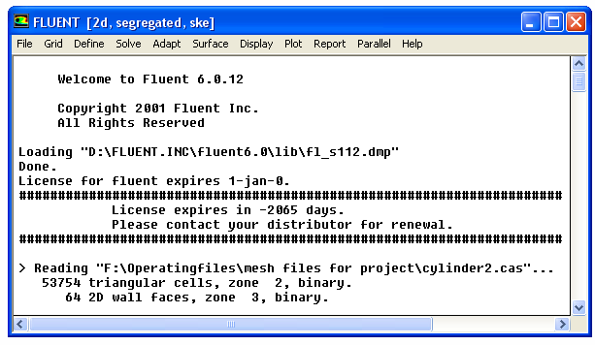

شکل 5-13 : پنجره کنسول

گزينه موجود در منوها، طبق سلسه مواردي که بايد در حل مسأله رعايت شود در برنامه تعبيه شده است . در واقع سلسله مراتب اين منوها ازچپ به راست و در هرمنو از بالا به پايين ، مراحلي است که در انجام يک پروژه بايد گام به گام هرکدام از آنها در صورت نياز به کار گرفته شوند .
منويي که در هر مرحله از حل بايد از آن استفاده کرد در جدول زير نشان داده شده است .
مرحله حل | منو
خواندن Grid | file
بررسي Grid | Grid
انتخاب شيوه فرمول بندي Grid | Define
انتخاب معادلات پايه اي | Define
خواص مواد | Define
شرايط مرزي | Define
تنظيم کنترل کننده هاي حلال | Solve
مقداردهي اوليه ميدان جريان | Solve
محاسبه راه حل | Solve
مشاهده وبررسي نتايج | Display- Plot-Report
ذخيره نتايج | Flie
تطبيق Grid | Adapt

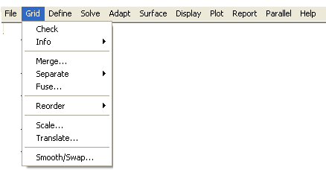
به طور مثال شکل روبرو گزينه هاي موجود در منوي Grid را نشان مي دهد . [10 ]

شکل 5-14 : انتخاب گزينه Grid

جعبه هاي گفتگو براي تهيه آسان ، وروديهايي که کاربر بايد وارد کند و يا خروجيها مثل پيغامهاي اعلام خطاي ايجاد شده يا پرسيدن سؤالات لازم از کاربر به کار گرفته مي شوند.هنگامي که جعبه گفتگو در هنگام کار با برنامه در صفحه ظاهر مي

گردد ، بايد به سؤال اين جعبه گفتگو جواب داده شود . وقتي به خواسته جعبه گفتگو پاسخ داده مي شود، اين جعبه بسته مي شود و مي توان به اجراي برنامه ادامه داد . به طور مثال شکل زير پنجره گفتگوي Warning را نشان مي دهد. [10 ]

شکل 5-15:جعبه گفتگويWarning

پانلها براي تکميل کردن آنچه برنامه از کاربر در روند تعريف مسأله مي خواهد ، به کار مي رود . همانند جعبه هاي گفتگو ، پانلها در پنجره هاي جداگانه نمايش داده مي شوند .هر پانل منحصر به فرد مي باشد و انواع مختلفي از کنترل کننده هاي ورودي که اين فرم را کامل مي کند به کار مي برد .وقتي وارد کردن داده ها در پانلهاي کنترل کننده به پايان رسيد ، احتياج بکار بردن تغييرات وجود دارد . براي اين منظور پانلها در دو دسته ، بسته به آنکه چگونه طرح ريزي شده باشند ، قرار مي گيرد. دسته اول از پانلها در جاهايي که به کارگيري تغييرات مناسب و بستن فوري پانل لازم باشد ،به کار مي رود . اين نوع پانلها شامل دو کليد کنترل مي باشد.دسته ديگر ازپانل ها در جاهايي که لازم است بعداز انجام تغييرات در آن فايل همچنان اين پانل درصفحه نمايش مشاهده شود، به کار مي رود. دليل اين امر، امکان مشاهده نتايج بعد از تغييرات و بازگشت به پانل مورد نظر براي لحاظ کردن تغييرات ديگر درپانل ومشاهده آن نتايج مي باشد. اين پانل ها شامل دو کليد کنترل مي باشند که در زيرتوضيح داده مي شوند:
APPLY : براي به کار بردن تغييراتي که کاربردر پانل ايجاد کرده است،اما پانل را نمي بندد. نام اين کليد برحسب موضوع فرق مي کند .مثلاً در پانل هاي مشاهده خروجي و نتايج ، کليد APPLY جاي خود رابه کليد DISPLAY مي دهد که هريک کار انجام مي دهند و در پانل هاي تطبيق وبهبود شبکه جاي خود را بهADAPT مي دهد. [10 ]
مثالي از اين نوع پانل ها درزير آمده است:

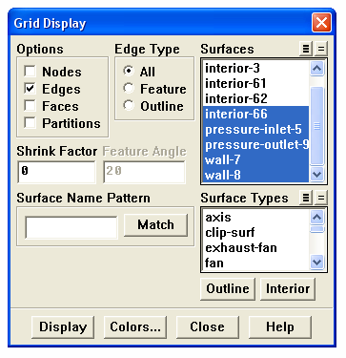

شکل5-16 : پانلهاي مشاهده خروجي
پنجره نمايش تصاوير (مانند شکل5-17 ) يک پنجره جداگانه مي باشدکه خروجي گرافيکي برنامه را نمايش مي دهد.براي انصراف عمل نمايش ، کليدهاي <Cntrl-c> درهنگام تهيه داده ها براي نمايش،فشرده شود.
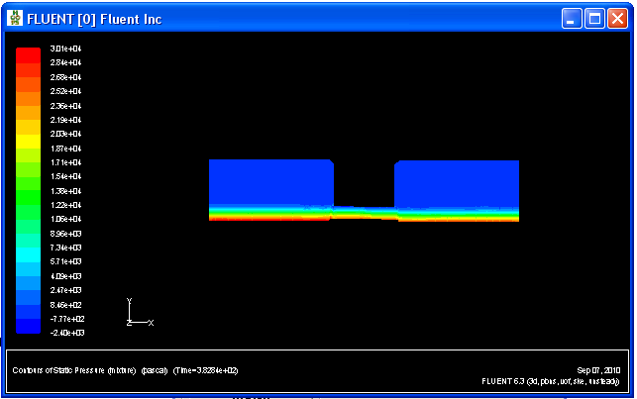

شکل 5-17 : پنجره نمايش گرافيک

در برنامه FLUENT لايه هاي پانل ها برروي هم و کپي پنجره هاي گرافيکي مجاز مي باشد. درضمن خروجي گرفتن از اين برنامه جهت ارسال به گرافيک هاي ديگر وسايل ضبط وپخش تصاوير مانند vcr و نظاير آن قابل انجام ومرسوم مي باشد. [10 ]

5-4-4 خواندن فايل هاي Mesh
همچنان که مي دانيد فايل هاي Mesh به صورت فايل هاي شبکه هستند که توسط توليد کننده هاي شبکه نظير preBFC، Geo Mash، Tgrid، Gambit يا به وسيله نرم افزار گروه CAD توليد مي شوند .فايل هاي شبکه شامل مختصات گره ها ، اطلاعات ارتباطي که بيانگرچگونگي اتصال گره ها به يکديگر ونحوه ارتباط آنها به صفحات مختلف است ، مي باشد. همچنين انواع ناحيه هاي به کاررفته درهندسه مورد نظررا بيان مي کنند( به عنوان مثال :Symmatry-2، Pressure inlet 5، Wall-1 ) .فايل هاي شبکه شامل هيچ شرط مرزي ،پارامترهاي سيال يا پارامترهاي حل نيستند.
براي خواندن فرمت فايل هاي شبکه ،دربرنامه بايد ازطريق منوي File طبق فرم زير بايد عمل شود. [10 ]
File Read Case
5 -5 روش هاي بكار رفته براي حل مساله:
حل مسئله به كمك دو نرم افزار اصلي به نام هاي FLUENT , HY انجام مي گردد.نرم افزار HY يك نرم افزار براي طراحي وتعيين بهترين مقطع براي كالورت ها مي باشد. به كمك نرم افزار FLUENT هم مي توان علاوه بر بدست آوردن سطح آب به بررسي الگوي جريان وميدان هاي سرعت وفشار هم پرداخت .

5-5-1 نرم افزار FLUENT
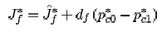
حل مسئله به روش عددی از دوبخش اصلی گسسته‌سازی معادلات و تبدیل آن به معادلات جبری و حل دستگاه معادلات جبری به روشهای عددی تقسیم می‌شود. نتیجه حل معادلات به دست آمده تعیین مجهولات مسئله می‌باشد. در این تحقیق از نرم افزار فلوئنت برای حل مسئله استفاده شده است. این نرم‌افزار با استفاده از روش حجم محدود، برای تبدیل معادلات حاکم به معادلات جبری قابل حل به روش عددی، بنا نهاده شده است. این نرم افزار امکان استفاده از روشهای گوناگونی را برای حل مسائل در اختیار قرار می‌دهد.روش سیمپل نیز به عنوان روش کوپلینگ سرعت و فشار انتخاب گردیده است .اين الگوريتم از رابطه بين اصلاحات فشار وسرعت استفاده مي کند تا قانون بقاء جرم را برآورده کند وميدان فشار را به دست آورد . اگر معادله مومنتم با يک ميدان فشار فرض شده حل شود ، در نتيجه شار وجه که از معادله5-1 محاسبه مي شود معادله پيوستگي را برآورده نمي کند .
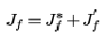
بنابراين يک تصحيح به نرخ جريان وجه اضافه مي شود . بدين ترتيب نرخ جريان وجهي تصحيح شده معادله پيوستگي را برآورده مي کند .
(5-2)
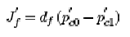
الگوريتم سيمپل (Simple)را به صورت زير فرض مي کند:
(5-3)
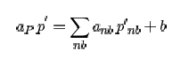
که در آنتصحيح فشار سلول است . الگوريتم سيمپل معادله تصحيح شار (معادله5-2 و5-3) را به معادله پيوستگي مجزا (معادله 5-4) تبديل مي کند ، تا يک معادله مجزا براي تصحيح فشار () در سلول حاصل شود :
(5-4)
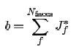
به طوري که ترم b نرخ جريان خالص در سلول مي باشد:
(5-5)
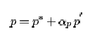
معادله تصحيح فشار ممکن است با استفاده از روش چند شبکه اي جبري (AMG)حل شود. در آنجا يک روش حل به دست آمده که در آن فشار سلول و نرخ جريان صفحه تصحيح شده اند :
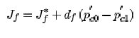
(5-6)
(5-7)
در اينجا فاکتور زير تخفيف براي فشار مي باشد . اصلاح نرخ جريان وجهي ، معادله پيوستگي مجزا را عيناً در هر بار تکرار برآورده مي کند .روش حجم محدود شامل انتگرال گیری از معادلات در اطراف هر حجم کنترل فرضی از میدان حل، تا حصول معادلات گسسته شده است. [10 ]
در مسیر جریان، کل حوزه حل به نواحی کوچکتر تقسیم و شبکه بندی به صورت مجزا در هر یک انجام شده است. جهت نمایش شبکه مورد استفاده، نمونه‌هايي از شبکه بندی تولید شده در شکل(5-25و5-26و5-27) نشان داده در این تحقیق برای تولید شبکه از نرم افزارگمبیت استفاده شده است. این نرم افزار یک پیش پردازنده برای نرم افزار فلوئنت به حساب می‌آید. با توجه به حساس بودن ناحيه هاي ورودي وخروجي كالورت ميزان مش بندي در اين ناحيه ها ريزتر شده تا مطالعات دقيق تري در اين نواحي صورت گيرد .با توجه به مش بندي هاي انجام گرفته مي توان اين گونه بيان نمود كه هر چقدر مش بندي ريزتر باشد.نتايج حاصل از اين نرم افزار داراي دقت بالاتري است وخطا كمتر است. [10 ]

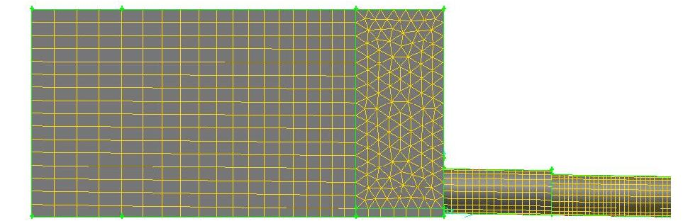
شكل5-18:مش بندي كالورت با مقطع متغيير
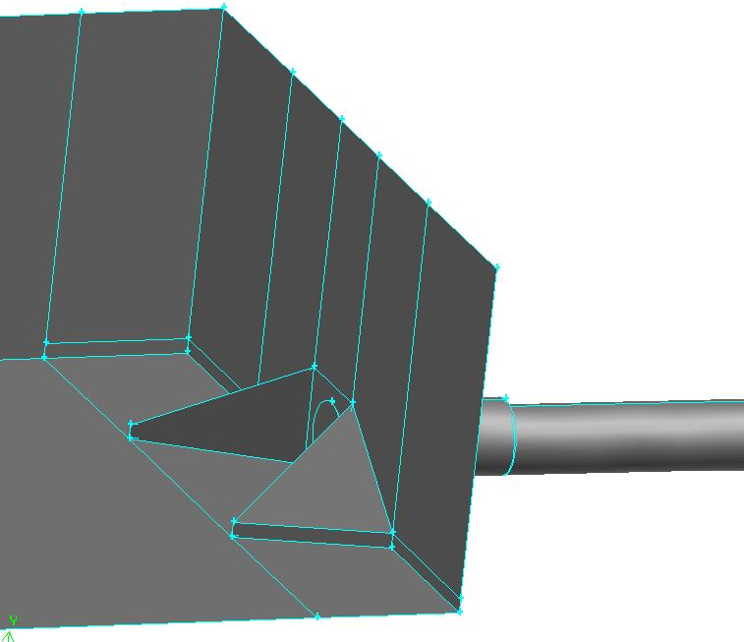
شكل 5-19: مدلسازي دهانه ورودي كالورت ها به كمك نرم افزار GAMBIT
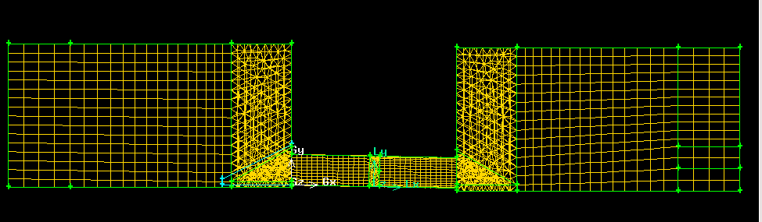
شكل 5-20‌ :نمونه اي از مش بندي
5-5-2نرم افزار HY
نرم افزار HY يك نرم افزار تخصصي براي طراحي كالورت مي باشد كه به كمك آن مي توان به پروفيل سطح آب دست پيدا كرد.براي طراحي يك كالورت به كمك اين نرم افزار از جمله اطلاعات مورد نياز مي توان به ميزان دبي طراحي ،ميزان ارتفاع آب پايين دست،مشخصات مقطع كالورت اشاره كرد.
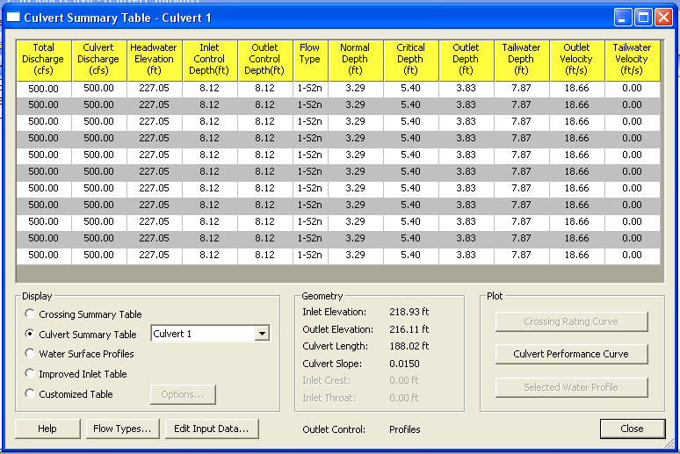
شكل5-21 نمونه اي از خروجي برنامه HY
البته اين نرم افزار توانايي محاسبه سرعت خروجي ،سرعت Tail Water،عمق بحراني،عمق خروجي،عمق نقطه كنترل وهمچنين نوع پروفيل تشكيل شده را دارد.اطلاعات پايه واساسي براي طراحي اين نرم افزار مورد نياز مي باشد.اصول طراحي به كمك اين نرم افزار بر اساس سعي وخطا مي باشد .به اين گونه كه ابتدا يك مقطع اوليه حدس زده مي شود ومشخصات آن را وارد برنامه مي كنيم .بر اساس اطلاعات داده شده مانند نوع پروفيل ايجاد شده وعمق ها مي توان ابعاد داده شده را دوباره مورد بررسي قرار داده وبهترين مقطع را پيدا نمود.
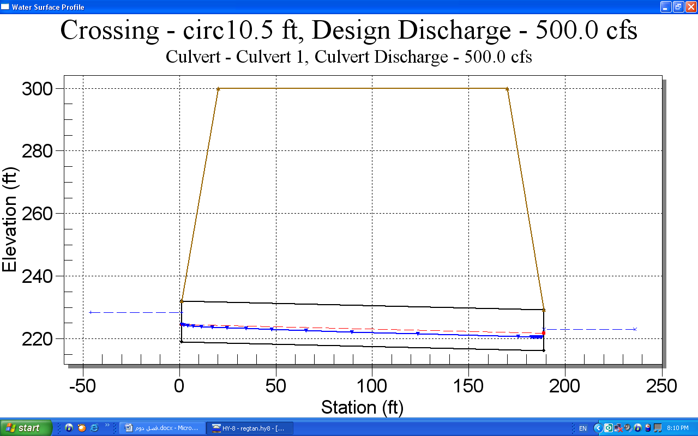
شكل5-22 نمونه اي از سطح آب بدست آمده از برنامهHY
با توجه به توضيحات داده شده در مورد نرم افزار ها حال به بررسي وبيان روش هاي بكار رفته وهمچنين مقايسه روش ها ونقاط قوت وضعف روش ها مي پردازيم.

5-6 مقايسه دو نرم افزار
نرم افزار HY يك نرم افزار تخصصي براي بررسي كالورت مي باشد.اطلاعات مورد نياز براي طراحي كالورت به كمك نرم افزار اطلاعات لازم براي طراحي كالورت به روش سنتي مي باشد. اين نرم افزار اين قابليت را دارد كه نوع پروفيل تشكيل شده در كالورت ، ارتفاع آب بالادست، ميزان سرعت در دهانه خروجي،عمق بحراني،عمق نقطه كنترل و... را بدست آورد .اما با همه اين اطلاعات كه برنامه HY ميدهد متاسفانه اين نرم افزار اين قابليت را ندارد كه شكل سطح آب در خارج كالورت و پروفيل هاي فشار وسرعت را به كمك آن مورد بررسي قرار داد. همچنين اين نرم افزار نمي تواند كالورت هايي كه داراي دو مقطع مختلف مي باشد را مدل كند.
با كمك نرم افزار FLUENT علاوه بر بدست آوردن پروفيل سطح آب مي توان پروفيل هاي سرعت وفشار را بدست آورد.البته بايد به اين نكته دقت داشت كه مدلسازي تو سط ين نرم افزار به كمك گمبيت صورت گرفته كه نياز به زمان زيادي دارد.بدست آوردن يك مش بندي ايده آل كه نتايج قابل قبولي را بدهد. نيز از نكاتي است كه بايد دقت زيادي در اين مورد صورت گيرد.
با نكاتي كه در مورد اين نرم افزار ها صورت گرفت مي توان چنين نتيجه گرفت كه طراحي اوليه مقطع كالورت توسط نرم افزار HYصورت پذيرفته ومطالعه هيدروليكي جريان در كالورت ها واطراف آن به وسيله نرم افزار FLUENT انجام گيرد.

- 7 امتيازات يک محاسبه تئوري

1-مهمترين امتياز يک پيشگويي محاسباتي هزينه پايين آن است . در بيشتر کاربردها، هزينه تحليل عددي به مراتب کمتر از مخارج تحليل فيزيكي و آزمايشگاهي آن مي باشد، مخصوصا اگر مدل فيزيكي از لحاظ هندسي بزرگ وداراي پيچيدگي خاصي باشد.از طرفي كه بيشتر اقلام مصرفي در حال زياد شدن است ،با گ
2- يک تحقيق محاسبه اي مي تواند با سرعت قابل ملاحظه اي انجام شود، طراح مي تواند مفاهيم صدها ترکيب ازحالتهاي مختلف را در کمتر از يک روز مطالعه کرده ، طرح بهينه را انتخاب نمايد . از طرف ديگر ، به سادگي مي توان تصور کرد رسيدگي يا تحقيق آزمايشگاهي مشابه نياز به زمان زيادي خواهد داشت .

3- حل کامپيوتري يک مسئله اطلاعات کامل و جزئيات لازم را به ما خواهد داد و مقادير تمام متغيرهاي مربوطه(مانند سرعت، فشار ، درجه حرارت ، شدت توربو لانس) را در سراسر حوزه مورد علاقه به دست مي دهد. برخلاف شرايط نامطلوبي که ضمن آزمايش پيش مي آيد، مکانهاي غير قابل دسترس در يک کار محاسباتي کم مي باشد. بديهي است از هيچ بررسي آزمايشگاهي نمي توان انتظار داشت تا چگونگي توزيع تمام متغيرها را روي تمام ميدان اندازه بگيرد . بنابراين ، حتي وقتي يک کار آزمايشگاهي انجام مي شود ، بسيار باارزش خواهد بود که جهت تکميل اطلاعات آزمايشگاهي حل کامپيوتري همزمان با آن بدست مي آيد.

4- در يک محاسبه تئوري ، چون شرايط واقعي به آساني مي توانند شبيه سازي شوند، نيازي نيست به مدلهاي با مقياس کوچک متوسل شويم . براي يک برنامه کامپيوتري ، داشتن ابعاد هندسي بسيار بزرگ يا خيلي کوچک ، کاربرد درجات خيلي کم يا بسيار زياد ، فرآيندهاي بسيار سريع يا خيلي آهسته مشکل مهمي را ايجاد نمي کند .

5- گاهي اوقات يک متد پيشگويي براي مطالعه يک پديده پايه استفاده مي شود ، تا يک کاربرد پيچيده مهندسي. براي مطالعه پديده، شخص توجهش را روي تعداد کمي از پارامترهاي اصلي متمرکز کرده و تمام جنبه هاي ديگر را حذف مي کند. بدين ترتيب ، شرايط ايده آل زيادي ممکن است به عنوان شرايط مطلوب مورد ملاحظه قرارگيرند. به عنوان مثال مي توان از دوبعدي بودن، ثابت بودن جرم مخصوص ، وجود يک سطح آدياباتيک ، يا داشتن نرخ نامحدود فعل وانفعال نام برد، در يک کار محاسبه اي ، اين شرايط مي توانند به آساني و دقيقاً برقرار شوند. از طرفي ، حتي در يک آزمايش عملي دقيق به زحمت مي توان به شرايط ايده آل نزديک شد.

5-8 نارساييهاي محاسبه تئوري
امتيازات گفته شده در بالا به اندازه کافي مؤثر هستندکه شخص را براي تحليل کامپيوتري ترغيب نمايند. به هر حال ايجاد علاقه کورکورانه به هر علتي مطلوب نيست . لذا مفيد خواهد بود که از موانع و محدوديتها نيز آگاه باشيم. همانگونه که اشاره شد تحليل کامپيوتري مفاهيم يک مدل رياضي را مورد استفاده قرار مي دهد. در مقابل، تحقيق آزمايشگاهي خود واقعيت را مورد مشاهده قرار مي دهد. بنابراين اعتبار مدل رياضي مفيد بودن يک کار محاسبه اي را محدود مي کند. بايد توجه داشت ، نتيجه نهايي فردي که از تحليل کاميوتري استفاده مي کند، به مدل رياضي و نيز به متد عددي بستگي دارد. به طوري که به کاربردن يک مدل رياضي نامناسب مي تواند موجب شود تا يک تاکتيک عددي ايده آل نتايج بي ارزش توليد نمايد .

5-9 شرايط مرزي:
در مسئله مورد بررسي شرایط مرزی به صورت زیر تعریف می گردد.
- ديواره ها ي كالورت ومخزن به صورت wall تعريف شده است.
-در خروجي در قسمت بالا شرط مرزي بصورت فشار خروجي در نظر گرفته شده است.
-شرط مرزي ورودي بر اساس سرعت ورودي تنظيم شده است.
روند حل مسئله به اين صورت مي باشد كه ابتدا يك دبي در مخزن ورودي وارد مي گردد با اين فرض كه مخزن بالادست وكالورت پر از آب مي باشد وارتفاع آب در مخزن پايين دست به ميزان ارتفاع آب Tail Water ومقدار آن هميشه ثابت است. سپس همان ميزان دبي نيز از مخزن پايين دست خارج مي گردد .مسئله شروع مي شود واز ارتفاع آب مخزن بالادست كاسته مي شود تا حالت تعادل در كالورت برقرار گردد.
مدل آزمايشگاهي براي كالورت موجود در ديل بلوار در شهر ديل مي باشد.داراي شيب 1/5% ،به طول 4/775 متر كه طول 0/635متر داراي قطر 270 ميلي متر وبقيه طول 4/14 متر داراي قطر 240 ميلي متر مي باشد.كه ابعاد بكار رفته در مقايسه با مدل برابر با 1:12 مي باشد. كالورت هاي بالا به كمك دو نرم افزار موجود مدلسازي صورت گرفته است ونتايج آنها با هم مقايسه گرديده است.

10-5كالورت هاي مدل شده:
شيب كالورت هاي مدل شده را براي همه كالورت ها برابر با 2 درصد گرفته و مشخصات كالورت هاي مدل شده در جدول 5-1 بيان گرديده است.
جدول 5-1:ليست كالورت هاي مدل شده
توضيحات | طول كالورت(m) | نوع مقطع | نام كالورت
1.كالورتي با مقطع دايره اي به قطر 3متر | 16 | دايره | (type1)
2.كالورتي با مقطع مربعي به ضلع 3متر | 16 | مربعي | (type2)
3. كالورتي كه 8 متر اول آن داراي مقطع مربعي به ضلع 3 مترو8متر ديگر داراي مقطع دايره اي به قطر 3 متر | 16 | مربعي – دايره اي | (type3)
4.كالورتي كه8 متر اول آن داراي مقطع دايره اي به قطر 3 مترو8متر ديگر داراي مقطع مربعي به ضلع 3 متر | 16 | دايره اي – مربعي | (type4)
5. كالورتي كه7.5متر اول آن داراي مقطع مربعي به ضلع 3 مترو1 مترهم تبديل مقطع،7.5متر ديگر داراي مقطع دايره اي به قطر 3 متر. | 16 | مربعي – دايره اي (تدريجي) | (type5)
6. كالورتي كه7.5متر اول آن داراي مقطع دايره اي به قطر 3 مترو1 مترهم تبديل مقطع،7.5متر ديگر داراي مقطع مربعي به ضلع 3 متر | 16 | دايره اي – مربعي اي (تدريجي) | (type6)
7.كالورت دايره اي با قطر 270mm | 4/775 | دايره اي | (type7)
8.كالورت دايره اي با قطر 240mm | 4/775 | دايره اي | (type8)

5-11بررسي مدل آزمايشگاهي
يك كالورت ويژه بر روي ديل بلورا واقع درVirginia توسط FEMA مورد مطالعه قرار گرفت كه داراي مشخصات زير مي باشد.در دهانه ورودي با طول 25 فوت داراي قطر 5/10فوت وباقي طول به اندازه 163 فوت داراي قطر 5/9فوت مي باشد.لوله از جنس بتني مي باشد .
مشاوران FEMA بروي كالورت رود ديل مطالعه كرده اند واطلاعات زير را بدست آورده اند.
جدول 5-2:مشخصات كالورت هاي مدل شده در مدل آزمايشگاهي
ارتفاع آب پايين دست(ft) | عمق ارتفاع آب پايين دست | مدل آزمايشگاهي | مدلHEC-2 | دوره بازگشت | دبي(ft³/s)
222/96 | 6/86 | × |  |  | 50
 |  |  | × | 5 | 939
223/98 | 7/88 | × |  |  | 1000
 |  |  | × | 50 | 1279
 |  |  | × | 100 | 1418
224/92 | 8/72 | × |  |  | 1500
225/34 | 9/24 | × |  |  | 1750

جدول 5-3:ميزان عمق كالورت هاي آزمايشگاهي
طول(ft) | ارتفاع عمق كالورت(ft) | مقطع
163 | 1/216 | پايين دست كانال 5/9 فوتي
 | 55/218 | محل اتصال دو كالورت
25 | 93/218 | بالادست كالورت 5/10 فوتي

كالورت آزمايشگاهي موجود در دهانه ورودي داراي ابعاد 8$×$8 فوت ودر انتها داراي ابعاد 4$×$10 فوت وداراي قابليت دستي تنظيم براي ارتفاع آب پايين دست مي باشد.وپمپي با حداكثر پمپاژ 5ft³/s ميزان دبي آن را تامين مي كند.مقاطع مختلف ورودي مي تواند در ابتدا برروي آن نصب گردد.خطوط فشار توسط يك دستگاه خوانده مي شود وسرعت ها براي تعيين خط انرژي EGL از طريق تقسيم كردن دبي پمپ بروي سطح جريان بدست مي آيد.(V=Q/A)
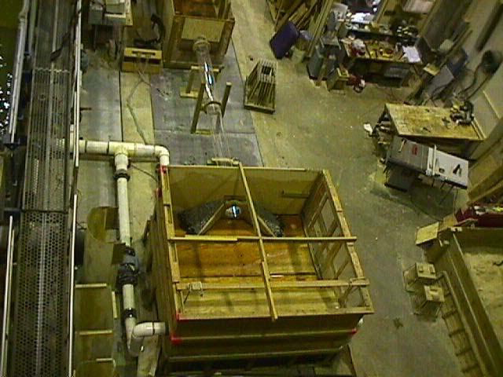
شكل 5- 23: نمايي از كالورت مدل شده ديل بلوار
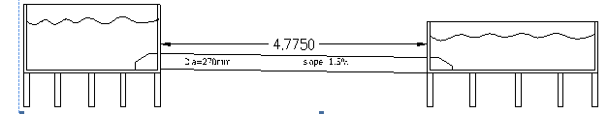
شكل 5-24: طرح شماتيك كالورت مدل شده
پنج مقدار ارتفاع آب پايين دست و دبي هاي متمایز برای به جریان انداختن مدل كالورت Dale Bovlevard مورد استفاده قرار گرفت تا تخمین زده شود که چه شکلی از سطح آب در بالادست جریان رودخانه بوجود خواهد آمد. ميزان دبي نیز براي جریان های با دوره برگشت بیش از yr-500 برای سیستم كالورت متفاوت می باشد.
در جدول 5-4 لیستی از ارتفاع آب پايين دست و دبي برای جریان نشان داده شد.
جدول 5-4ميزان ارتفاع اب پايين دست
ارتفاع آب پايين دست مدل آزمايشگاهي(in) | ارتفاع آب پايين دست واقعي(ft) | دبي آزمايشگاهي(ft³/s) | دبي واقعي(ft³/s)
6/86 | 6/86 | 1 | 500
7/88 | 7/88 | 2 | 1000
8/72 | 8/72 | 3.01 | 1500
9/24 | 9/24 | 3.51 | 1750
9/56 | 9/56 | 4.01 | 2000

به منظور ارزیابی بهتر از دست دادن انرژی از طریق انتقال بین 2 مجرای كالورت ، معیارهای فشردگی نیز ارزیابی شد.در این تنظیمات می توان آنالیزهای جزئی تری را در جریان آب از طریق فشردگی مجرای كالورت مورد اجرا قرار داد. این تنظیمات می تواند جریان پایین دست آب را تغییر دهد، بنابراین فاصله های طولانی تری را مد نظر قرار مي دهيم كه جريان پایدار بماند. هر دو شرایط کنترل ورودي وخروجي برای این تنظیمات تست شد.
لازم به ذکر است که جعبه بكار برده شده در ابتداي كالورت در آزمايشگاه داراي قطر 10 برابر قطر مجرای آبگذر بوده و سرعت جریان گذرگاه نیز چندان حائز اهمیت نبود. اکثر آزمایشات بر روی مجرای آبگذر در واقع مربوط به خط اندازه گیری انرژی(EGL) می باشد و نه خط اندازه گیری هیدرولیک(HGL).

فصـل ششم
بررسي پروفيل هاي سطح آزاد آب وتاثير دهانه ورودي

6-1مقدمه:
با توجه به اينكه سطح آب در كالورت ها داراي انحنا مي باشد،بررسي چگونگي تغييرات منحني سطح آب كه به نيمرخ هاي سطح آب موسومند از اهميت ويژه اي برخوردارند.در كالورت هاي با مقطع ثابت با توجه به مقادير عمق نرمال ،عمق بحراني و شيب كالورت مي توان نوع نيمرخ ها را مشخص كرد، اما براي كالورت هايي كه در مسير خود دچار تغيير مقطع مي گردند ،روند تغيير شكل نيمرخ سطح آب با تحليل دستي امكان پذير نيست.بنابراين به كمك نرم افزار هاي موجود مي توان پروفيل هاي سطح آب را مورد تحليل قرار داد. در اين فصل با كمك نرم افزار HY تاثير شكل دهانه ورودي وبا كمك نرم افزارFLUENT پروفيل هاي سطح آب مورد مطالعه قرار مي گيرد.. براي حصول اطمينان از نتايج بدست آمده ابتدا يك نمونه آزمايشگاهي كه تحليل آن در دسترس بوده مورد مطالعه قرار گرفته است.اين نمونه آزمايشگاهي مربوط به كالورت ديل بلوار واقع در شهر ورجينيا ]4[ مي باشد.مشخصات كالورت مدل شده در فصل قبل داده شده است.

6-2 نتايج حاصل از تحليل عددي جريان در كالورت هاي با مقطع ثابت
براي بررسي تاثيرشكل مقطع كالورت بروي جريان هاي عبوري از آن با اختيار سه مقطع دلخواه مربعي ، دايره اي و مستطيلي به مطالعه موضوع اقدام شده است .با توجه به اين موضوع كه در طراحي هيدروليكي كالورت ها ، ابعاد كالورت ايده آل طوري محاسبه مي شود كه كالورت دبي طرح را به صورت جريان آزاد از خود عبور دهد،]1[ به بررسي كالورت ها به ازاي دبي هاي 14 ، 28 ، 42 متر مكعب بر ثانيه كه به ازاي آن جريان آزاد در هرسه نوع كالورت مربعي ، دايره اي ومستطيلي رخ مي دهد پرداخته شده است ،كه به ازاي اين دبي ها براي كالورت دايره اي به قطر 2/3 متر داده هاي آزمايشگاهي نيز در دسترس مي باشد
، سطح مقطع سه كالورت يكسان و مقدار آن برابر با 055/8 متر مربع مساوي با سطح مقطع كالورت آزمايشگاهي مي باشد. از طرفي به منظور فراهم نمودن امكان مقايسه نتايج محاسباتي وآزمايشگاهي ، علاوه برسطح مقطع كالورت ، مقادير شيب طولي، زبري جدار و طول را براي تمامي كالورت ها يكسان و مشابه كالورت با مقطع دايره اي آزمايشگاهي لحاظ گرديده است.درجدول 6-1 مشخصات هندسي كالورت هاي مورد مطالعه ارائه شده است.
جدول6-1 :مشخصات كالورت هاي مدل شده
نوع كالورت | مشخصات كالورت(m) | طول كالورت(m) | شيب طولي كالورت
دايره اي | قطر كالورت برابربا 2/3 | 57/34 | 0/015
مربعي | اضلاع مربع با 2/84 | 57/34 | 0/015
مستطيلي | اضلاع برابر با 2×4/01 | 57/34 | 0/015

رقوم پاياب جريان به ازاي دبي هاي مختلف براي تمامي كالورت ها مطابق با شرايط آزمايشگاهي به صورت جدول زير منظور شده است.مقياس مدل آزمايشگاهي معادل 1:12 مي باشد.
جدول6-2 :رقوم پاياب جريان در پايين دست كالورت
Q(m³/s) | Tail Water(m)
14 | 2/092
28 | 2/4
42 | 2/66
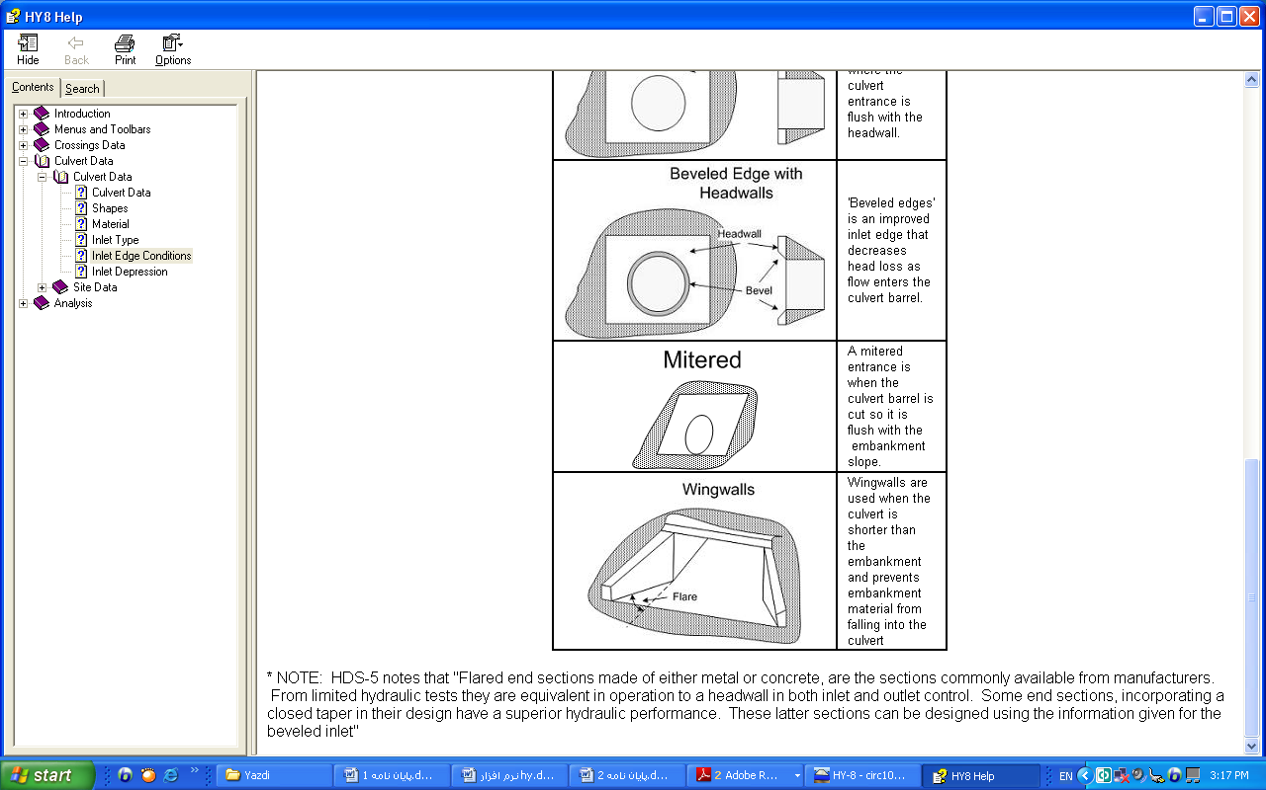
شكل6-1:شكل دهانه ورودي كالورت مدل شده

6-2-1 صحت سنجي نتايج حاصل از نرم افزار HY در تعيين پروفيل هاي سطح آزاد آب
به منظور بررسي دقت نتايج حاصل از نرم افزارHY در تعيين پروفيل هاي سطح آزاد آب ، كالورتي با مقطع دايره اي به قطر 89/2 متر كه براي آن داده هاي آزمايشگاهي هم موجود مي باشد.جهت انجام محاسبات انتخاب گرديده و محاسبات براي شرايط جريان مختلف به وقوع پيوسته در داخل كالورت ها انجام و مقايسه مابين نتايج نرم افزار ومدل آزمايشگاهي صورت گرفته است ودر شكل هاي 6-2 تا 6-4 نمونه هايي از نتايج بدست آمده از نرم افزار براي كالورت مورد نظر به ازاي دبي هاي 14و28و42 متر مكعب بر ثانيه به نمايش گذاشته شده است.
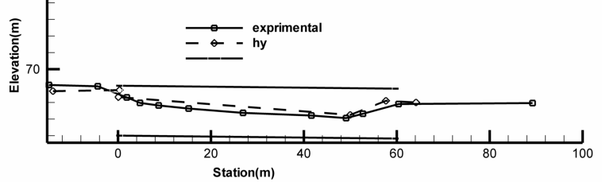
شكل6-2 پروفيل سطح آزاد آب در كالورت با مقطع دايره اي به قطر 89/2مترجهت دبي m³/s 14 با استفاده از HYومدل آزمايشگاهي

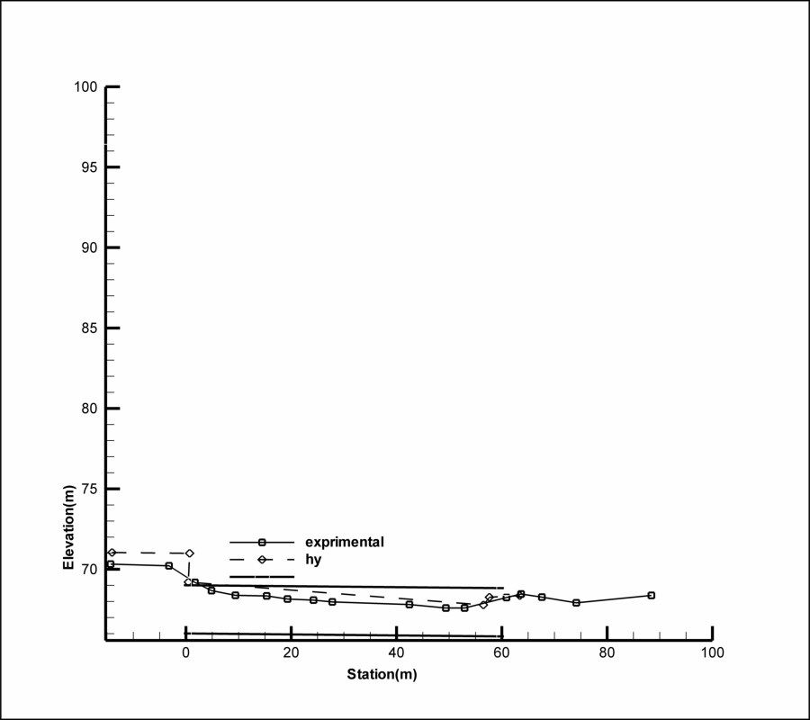
شكل6-3 پروفيل سطح آزاد آب در كالورت با مقطع دايره اي به قطر 89/2متر جهت دبي m³/s 28 با استفاده از HYومدل آزمايشگاهي

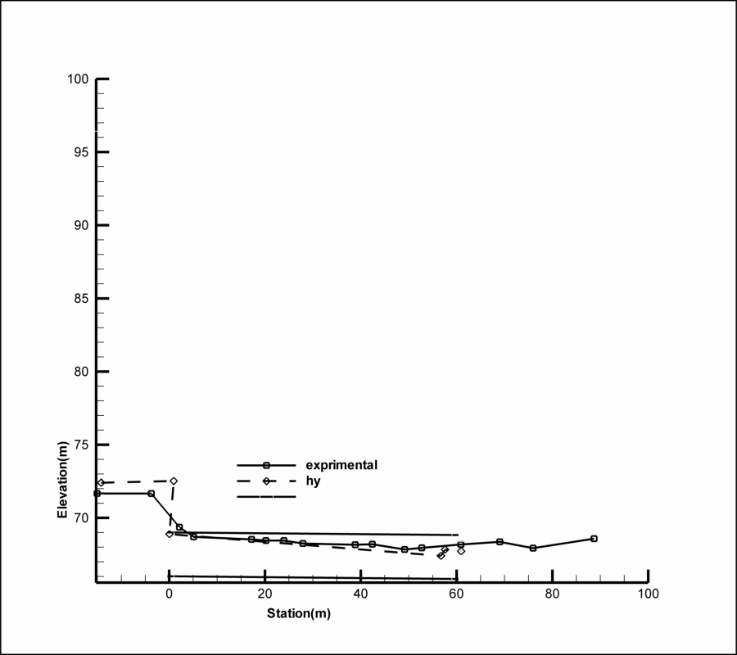
شكل6-4 پروفيل سطح آزاد آب در كالورت با مقطع دايره اي به قطر 89/2متر جهت دبي m³/s 42 با استفاده از HY ومدل آزمايشگاهي

همان طور كه در شكل هاي فوق مشاهده مي شود ، پروفيل هاي سطح آزاد آب جريان داخل كالورت كه با استفاده از نرم افزار HY محاسبه گرديده به طور كيفي مشابه نتايج تجربي بوده واز لحاظ كمي نيز اختلاف ما بين آنها بسيار ناچيز مي باشد.از اين رو كاربرد نرم افزار HY جهت محاسبات پروفيل هاي سطح آزاد آب براي كالورت هاي با مقاطع ديگر وحصول نتايج با دقت قابل قبولي منطقي به نظر مي رسد.
جدول(6-3)مشخصات جريان عبوري از كالورت با سطح مقطع دايره اي به قطر5/9فوت (89/2متر)
عمق پاياب  (m) | وضعيت دهانه خروجي | وضعيت دهانه ورودي | نوع پروفيل | نوع جريان | شيب طولي كالورت  S0 | عمق نرمال(yn)  (m) | عمق بحراني(yc)  (m) | دبي(Q)  (m³/s)
092/2 | آزاد | آزاد | 1-S2n | فوق بحراني | 015/0 | 1 | 647/1 | 14
4/2 | آزاد | مستغرق | 1-S2n | فوق بحراني | 015/0 | 48/1 | 34/2 | 28
66/2 | آزاد | مستغرق | 5-S2n | فوق بحراني | 015/0 | 93/1 | 77/2 | 42

با توجه به اين كه شرايط جريان در داخل كالورت به صورت (جريان آزاد) فوق بحراني مي باشد ،در انتها به علت بالا بودن جريان پاياب براي تغيير وضعيت جريان از حالت فوق بحراني به زير بحراني پرش رخ مي دهد.به ازاي دبي m³/s14دهانه ورودي غير مستغرق بوده و جريان با عبور از عمق بحراني كه در مقطع ورودي كالورت رخ مي دهد با حالت شرايط فوق بحراني ادامه مسير مي دهد تا به عمق نرمال برسد .جريان تشكيل شده در اين حالت جريان نوع 1مي باشد .
در اشكال 6-3 و6-4 دهانه ورودي مستغرق وشرايط جريان روزنه اي در دهانه ورودي كالورت حاكم مي باشد ودربقيه مسير جريان آزاد است.پرش هيدروليكي در هر سه كالورت به ازاي دبي هاي 14 و28 مترمكعب بر ثانيه در انتها رخ مي دهد فقط موقعيت پرش تا اندازه اي جابجا شده است.

6-2-2 بررسي تاثير شكل مقاطع كالورت بر روي پروفيل هاي سطح آزاد آب با كاربرد نرم افزار HY
حال با توجه به حصول اطمينان به نتايج بدست آمده از نرم افزار HY مي توان به بررسي پروفيل هاي سطح آزاد كالورت هاي با مقاطع ثابت با شكل مقطع هاي مختلف پرداخت.در اين بخش به ازاي سه شكل مقطع متفاوت برنامه اجرا شده وپروفيل هاي سطح آزاد آب با هم مقايسه مي گردد.
شكل پروفيل هاي سطح آزاد آب براي سه كالورت مورد نظر به ازاي دبي هاي 14 و28 و49متر مكعب بر ثانيه به شكل زير مي باشد.
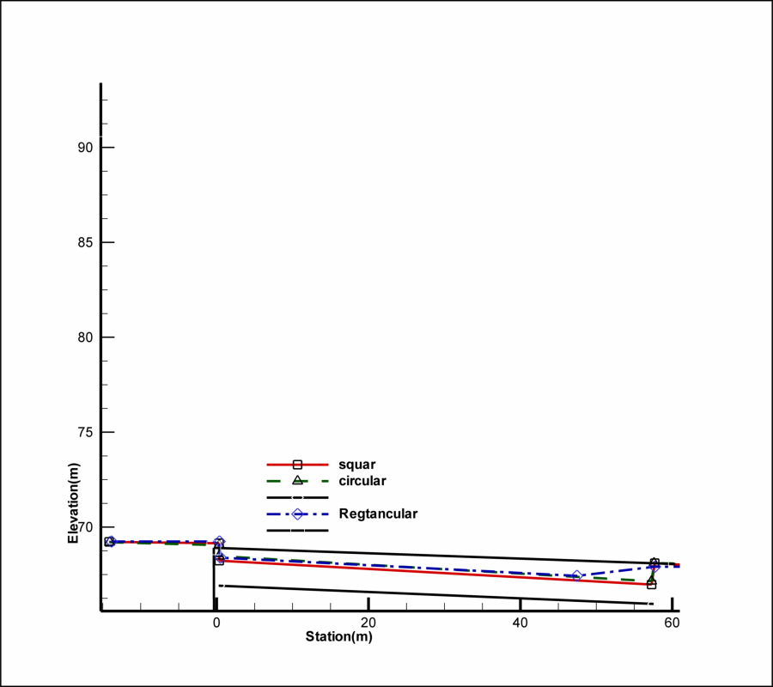
شكل 6-5 پروفيل سطح آب براي كالورت هاي مدل شده به ازاي دبي 14 متر مكعب بر ثانيه
با توجه به شكل 6-5 مشاهده مي گردد كه پروفيل سطح آزاد آب كالورت با مقطع دايره اي در تمام مسير داخل كالورت تقريبا منطبق بر كالورت با مقطع مستطيلي مي باشد ولي در انتها موقعيت پرش براي اين دو مقطع متفاوت است.افت انرژي در كالورت ها شامل دو بخش ، افت هاي موضعي در دهانه ورودي و دهانه خروجي و افت اصطكاكي داخل كالورت است كه مساوي با اختلاف هد آب بالادست وپايين دست كالورت مي باشد.با توجه به اين نكته كه ميزان هد آب پايين دست(عمق پاياب) هد سه كالورت مقدار ثابتي مي باشد ،با مقايسه هد آب بالادست كالورت ها مي توان به تفسير ميزان افت انرژي در آنها پرداخت.
جدول6-4 :هد آب بالادست كالورت به ازاي دبيm³/s 14
مستطيلي | مربعي | دايره اي | مقطع كالورت
86/2 | 26/2 | 32/2 | هد آب بالادست(m)

براي عبور دبي ثابت14 متر مكعب بر ثانيه از كالورت هد آب بالادست جريان در كالورت مربعي نزديك به كالورت دايره اي ولي با اختلاف قابل توجهي كمتر از حالت مستطيلي مي باشد .در نتيجه مي توان چنين بيان نمود كه كالورت مربعي و دايره اي داراي مقدار افت انرژي كمتري نسبت به كالورت مستطيلي مي باشد. ونوع پروفيل هاي تشكيل شده با توجه به خروجي نرم افزار از نوع1-S2n مي باشد.جريان تشكيل شده در هرسه نوع كالورت نوع 1(تشكيل عمق بحراني در مقطع ورودي ) مي باشد.
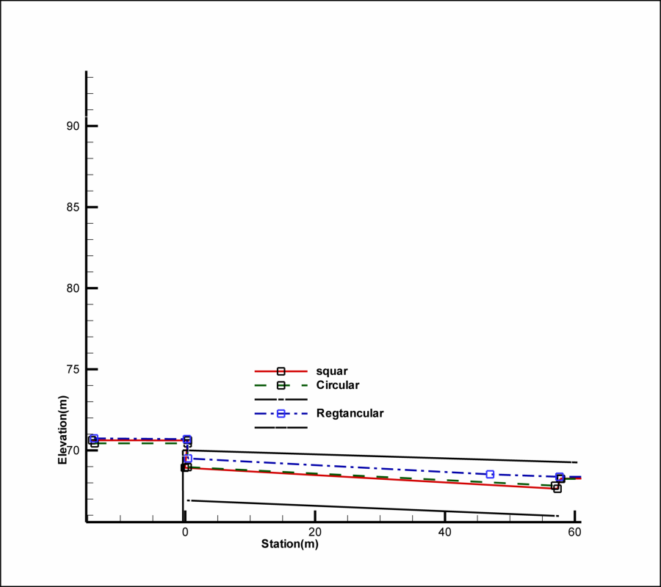
شكل 6-6 پروفيل سطح آب براي كالورت هاي مدل شده به ازاي دبي 28 متر مكعب بر ثانيه
ارتفاع آب بالادست كالورت ها به ازاي دبي 28 مترمكعب برثانيه مطابق جدول زير بوده ونوع پروفيل هاي تشكيل شده با توجه به خروجي نرم افزار از نوع1-S2n مي باشد.به ازاي اين دبي عمق جريان داخل كالورت با مقطع دايره اي وبا مقطع مربعي تقريبا با هم برابر مي باشد.در اين حالت نيز جريان نوع 1 مي باشد.
جدول6-5 :هد آب بالادست كالورت به ازاي دبيm³/s 28
مستطيلي | مربعي | دايره اي | مقطع كالورت
475/4 | 809/3 | 7576/3 | هد آب بالادست(m)
براي دبي 28 متر مكعب بر ثانيه مي توان چنين بيان كرد كه كالورت با مقطع دايره اي نسبت به دوكالورت ديگر داراي افت كمتري مي باشد وهد آب بالادست كمتري دارد. هد آب بالادست كالورت با مقطع مربعي ودايره اي تقريبا به يك اندازه بوده ومي توان چنين نتيجه گيري گرد كه تقريبا مشابه هم عمل مي كنند. هد آب بالادست كالورت مستطيلي نسبت به دو كالورت ديگر بيشتر مي باشد.
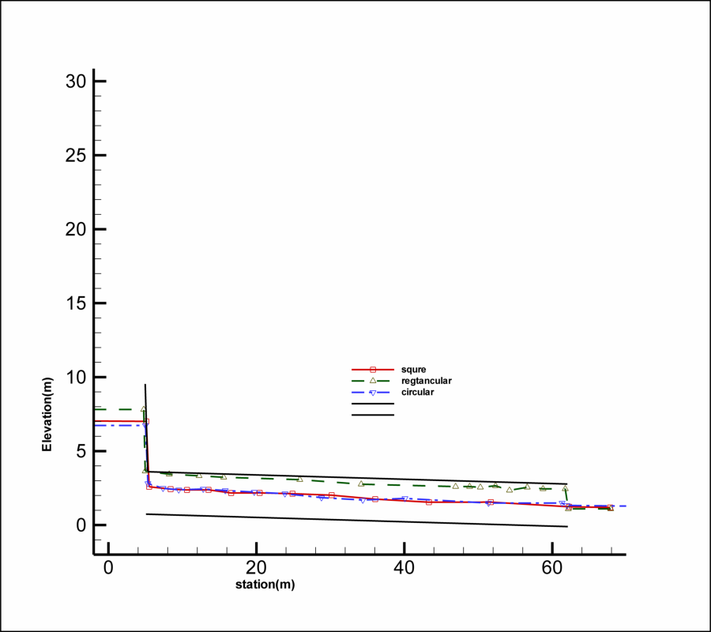

شكل 6-7 پروفيل سطح آب براي كالورت هاي مدل شده به ازاي دبي 42 متر مكعب بر ثانيه
با توجه شكل 6-7 ديده مي شود كه جريان در دهانه ورودي به صورت مستغرق بوده وبه صورت يك روزنه عمل مي كند.بعد از مقطع ورودي كالورت در طول مسير به صورت آزاد وفوق بحراني است كه جريان نوع 5 مي باشد. به ازاي دبيm³/s 42 بيشترين هد آب بالا دست مربوط به كالورت با مقطع مستطيلي وكمترين هد مربوط به مقطع دايره اي است. بنابر اين مي توان چنين بيان كرد كه براي دبيm³/s 42 كالورت با مقطع دايره اي بهتر از دوكالورت ديگر عمل مي كند.در اين حالت پرش هيدروليكي در داخل كالورت رخ نمي دهد.
جدول6-7 :هد آب بالادست كالورت به ازاي دبيm³/s 42
مستطيلي | مربعي | دايره اي | مقطع كالورت
5/29 | 4/987 | 4/763 | هد آب بالادست(m)

6-2-3 بررسي تاثير شكل دهانه ورودي بر روي جريان عبوري از كالورت
در اين بخش به بررسي تاثير شكل دهانه ورودي بروي ارتفاع آب بالادست وآبگذري جريان و ميزان افت انرژي پرداخته مي شود.براي بررسي وجود دهانه ورودي بر روي سطح آزاد آب براي كالورت با مقطع مستطيلي پروفيل هاي سطح آزاد آب در دو حالت با دهانه ورودي مورب و بادهانه ورودي ساده (قائم ) به ازاي دبي هاي مختلف نمايش داده مي شود.
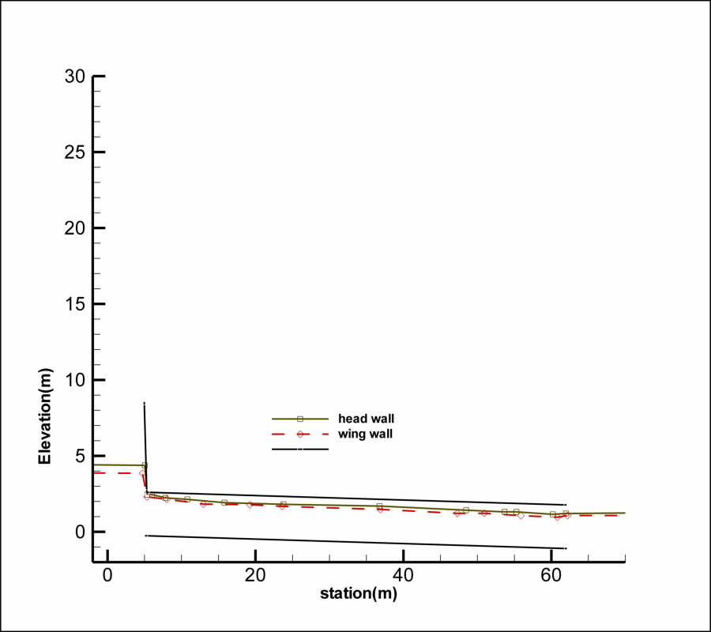
شكل6-8 نمودار سطح آزاد آب براي كالورت با مقطع مستطيلي در دو حالت دهانه ورودي به ازاي دبي m³/s 14
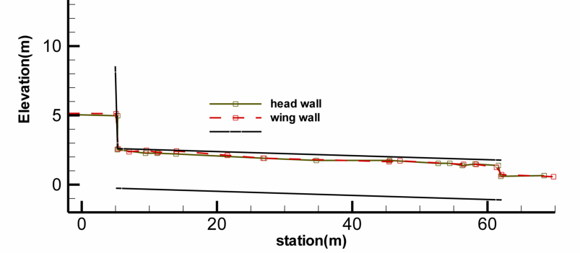
شكل6-9 نمودار سطح آزاد آب براي كالورت با مقطع مستطيلي در دو حالت دهانه ورودي به ازاي دبي 28 m³/s

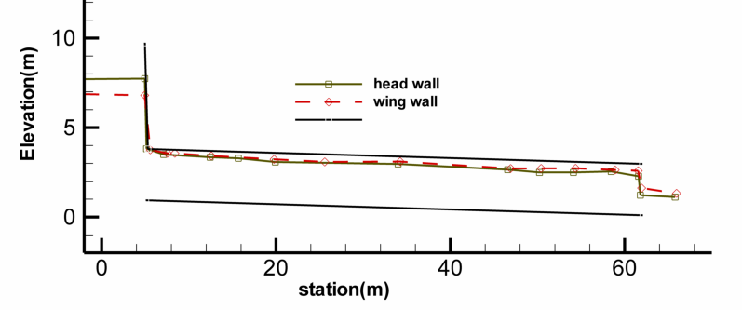
شكل6-10 نمودار سطح آزاد آب براي كالورت با مقطع مستطيلي در دو حالت دهانه ورودي به ازاي دبي 42m³/s
به ازاي دبي 42و28 و14 متر مكعب بر ثانيه در كالورت داراي مقطع مستطيلي جريان نوع 5(جريان سريع در مقطع ورودي) اتفاق مي افتد.در اين حالت دهانه ورودي مانند يك روزنه عمل مي كند ونقطه كنترل در محل ورودي مي باشد.طبق تحقيقات وآزمايشات انجام شده توسط Grishin تاثير شكل دهانه ورودي براي كاهش افت انرژي در جريان هاي داراي كنترل ورودي بيشتر از جريان هاي داراي كنترل خروجي مي باشد.

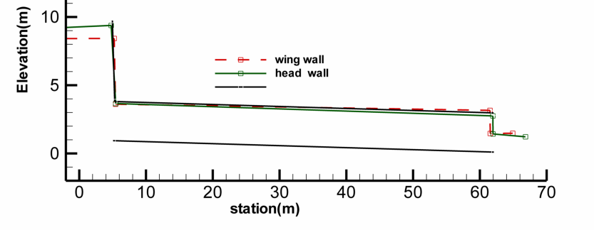
شكل6-11 نمودار سطح آزاد آب براي كالورت با مقطع مستطيلي در دو حالت دهانه ورودي به ازاي دبي 56m³/s

به ازاي دبيm³/s 56 دركالورت داراي مقطع مستطيلي جريان پر رخ مي دهد .اين جريان از نوع6 (تشكيل جريان با مقطع پر) مي باشد.در اين حالت نقطه كنترل در پايين دست مي باشد.بنابراين انتظار مي رود كه تاثير شكل دهانه ورودي بر هد آب بالادست كمتر باشد.همچنين براي بررسي تاثير شكل دهانه ورودي مورب در كالورت ها با شكل مقاطع مختلف اختلاف ارتفاع آّب بالادست كالورت با دهانه ورودي مورب(Wing Wall ) نسبت به دهانه ورودي قائم(Head Wall )به ازاي دبي هاي مختلف براي كالورت هاي مورد نظر محاسبه شده وبه مقايسه نتايج آن پرداخته شده است .نتايج حاصل در نمودار 6-12 نمايش داده شده است.
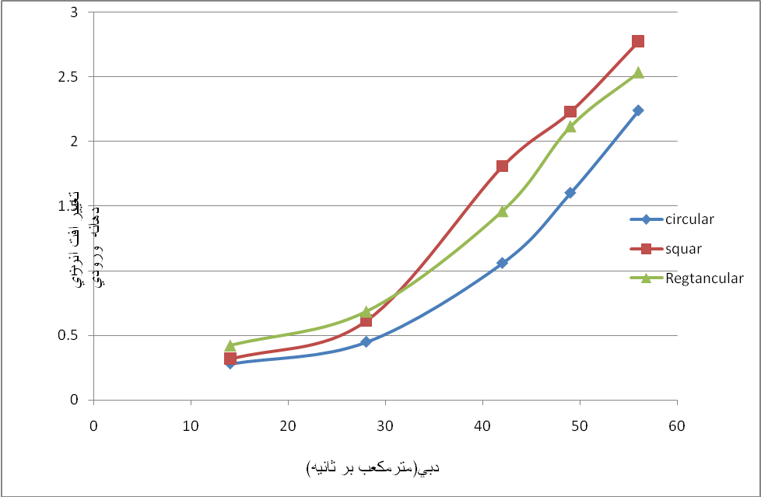
شكل 6-12منحني بررسي تاثير دهانه ورودي به ازاي دبي هاي مختلف
اختلاف هد جريان آب در بالادست كالورت جهت دو دهانه ورودي مختلف به ترتيب براي مقاطع مربعي بيشتر از مستطيلي،براي مقطع مستطيلي بيشتر از مقطع دايره اي است.به عبارت ديگر استفاده دهانه ورودي با ديواره هاي مورب جمع شونده (مشابه مدل آزمايشگاهي)تاثير بسزايي بروي هد آب مورد نياز بالادست مقطع مربعي گذاشته واز ميزان افت انرژي در ورودي كالورت به مراتب كاسته شده است دليل آن تطابق هندسي شكل دهانه ورودي مدل آزمايشگاهي (با ديواره هاي مورب)با مقطع مربعي شكل داخلي كالورت و انحنا ملايم خطوط جريان در دهانه ورودي كالورت مي باشد. با توجه به بررسي هاي انجام شده در اين تحقيق ومدل هاي آزمايشگاهي كه در تحقيق (2005)sterling-jones بروي شكل دهانه ورودي صورت گرفته است مي توان اهميت شكل دهانه ورودي كالورت وتاثير قابل توجه آن بر ميزان افت انرژي جريان را توجيه كرد. ميتوان چنين نتيجه گرفت كه با اصلاح شكل دهانه ورودي ميزان افت انرژي در كالورت هاي مربعي به طور قابل ملاحظه اي كاهش يافته مي يابد.ضمنا براي تمامي كالور ت ها با افزايش دبي جريان و سرعت جريان در ورودي كالورت ، ميزان افت انرژي ورودي ناشي از شكل دهانه كالورت به طورقابل توجه اي افزايش مي يابد..
در حالت دهانه ورودي قائم ميزان افت انرژي در كالورت دايره اي كمتر از كالورت مربعي با همان سطح مقطع عمل مي باشد وبا انجام اصلاح دهانه ورودي و تبديل آن به دهانه ورودي مورب از ميزان افت انرژي ورودي در كالورت مربعي كاسته شده وعملكرد آن بهبود مي يابد.

6-3 نتايج حاصل از تحليل عددي جريان در كالورت هاي با مقطع متغيير
همان طور كه پيشتر اشاره شده است با تحليل عددي به كمك نرم افزار FLUENT مي توان سطح آزاد آب را براي كالورت هايي كه در مسير خود دچار تغيير مقطع مي شوند بدست آورد. براي اطمينان از دقت نتايج بدست آمده از روش عددي ابتدا نمونه آزمايشگاهي توسط اين روش تحليل شده ونتايج آزمايشگاهي و تحليل كامپيوتري مورد مقايسه قرار گرفته است وبعد از پي بردن به صحت نتايج عددي كالورت هاي مورد نظر مورد محاسبه قرار گرفته ونتايج بررسي مي گردند.

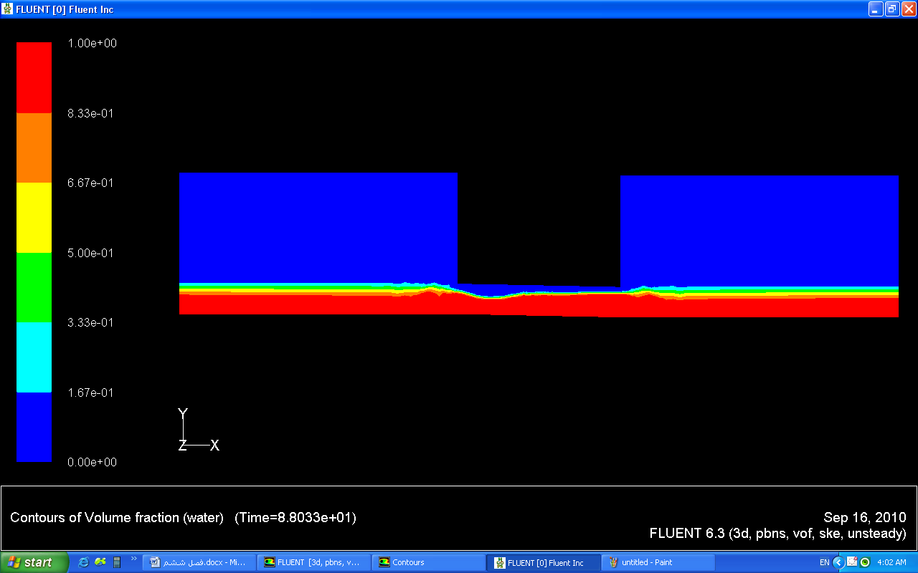
شكل6-13 پروفيل سطح آب براي كالورت داراي تغييرمقطع مربعي به دايره اي توام با تبديل تدريجي

6-3-1صحت سنجي شبيه سازي عددي جريان در كالورت با مقطع متغيير
در اين جا نمونه اي از نتايج آزمايشگاهي براي كالورت با مقطع متغييركالورت ديل بلوار شهر ورجينيا كه در بخش پيشين به آن اشاره شده همراه با نتايج عددي ارائه گرديده است. همان طور كه از شكل(6-14) پيداست همپوشاني خوبي بين داده هاي آزمايشگاهي ونتايج تحليل عددي وجود دارد.با تكرار محاسبات جهت دبي هاي مختلف ومقايسه آنها با نتايج تجربي ،اطمينان حاصل گرديد كه كاربرد نرم افزارFLUENT جواب هاي قابل قبولي را ارائه مي دهد.با توجه به اين قضيه اين نرم افزار را با تقريب قابل قبولي جهت انجام محاسبات براي انواع كالورت هاي با مقطع متغييرديگر كه داده هاي آزمايشگاهي براي آنها موجود نمي باشد بكار برد.

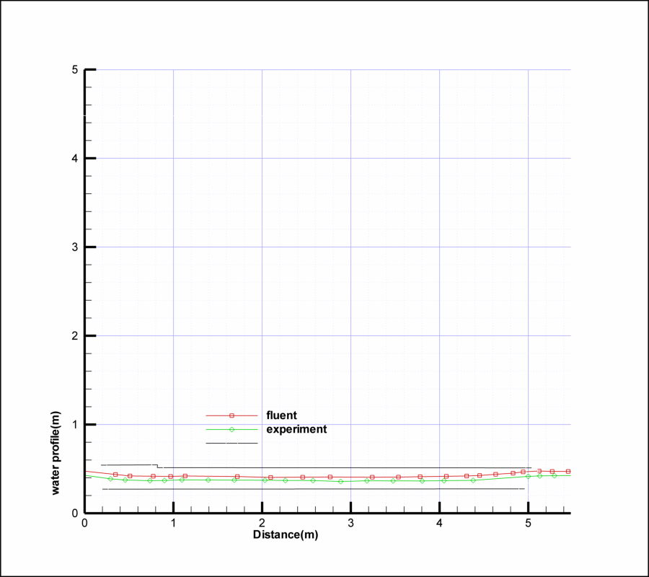
شكل 6-14پروفيل سطح آزادجريان آب در كالورت با تغيير مقطع ناگهاني ازدايره اي به قطر 2/3 متربه دايره اي به قطر 89/2 متر به ازاي دبي 14 متر مكعب بر ثانيه

6-3-2 پروفيل هاي سطح آزاد جريان آب در كالورت هاي با مقطع متغيير
با توجه به مقايسه نتايج بدست آمده از تحليل عددي ونتايج آزمايشگاهي و همپوشاني كه صورت گرفته است مي توان از تحليل عددي جريان به كمك نرم افزارFLUENT براي كالورت هايي كه در مسير خود دچار تغيير مقطع مي شوند استفاده نمود.در فصل پنجم ليست كالورت هاي مدل شده با ذكر نام و مشخصات آنها داده شده است.حال به مقايسه سطح آزاد جريان آب براي اين كالورتها پرداخته مي شود.ميزان دبي برابر باm³/s 24/54 وميزان شيب طولي بستر كالورت 0/02در نظر گرفته شده است.ميزان ضريب مانينگ نيز 024/0 به ميزان ضريب مانينگ كالورت هاي فلزي موجدار در نظر گرفته شده است.كالورت ها داراي طول 16 متر مي باشند. براي بررسي نوع پروفيل در كالورت ها ابتدا بايد عمق هاي نرمال وعمق بحراني در كالورت مشخص گردد وبا مقايسه اين دو عمق مي توان نوع پروفيل هاي كالورت را مشخص نمود .همچنين با مقايسه ميزان عمق جريان در كالورت ها با مقدار عمق بحراني به نوع جريان در كالورت دست يافت.
$$Q=\frac{1}{n}S_{0}^{1/2}R^{2/3}A$$
Q : ميزان دبي(m³/s) و n : ضريب مانينگ(بدون بعد) و S.:شيب طولي بستر كالورت و R : شعاع هيدروليكي جريان(m)
و A: سطح مقطع جريان(m²)
در كالورت با مقطع دايره اي جريان با كنترل ورودي واز نوع 5-S2 وهدآب بالادست در حدود m 6/3مي باشد .در صورتي كه در كالورت با مقطع مربعي هد آب بالادست در حدود 2/9m ونوع جريان 1-S2 مي باشد.مشخصات اين دو نوع كالورت در جدول زير داده شده است.
جدول6-1:مقادير عمق هاي نرمال وبحراني در مقاطع مختلف
عمق بحراني  (m) | عمق نرمال  (m) | شكل مقطع كالورت
18/2 | 89/1 | دايره اي
22/2 | 65/1 | مربعي

با توجه به اين مسئله كه ميزان عمق بحراني در هر دو مقطع بيشتر از عمق نرمال است مي توان دريافت كه شيب هر دو كالورت تند مي باشد.
با بررسي شكل 6-15 نتيجه مي گيريم كه براي كالورت هاي مورد مطالعه با شكل مقطع ثابت، كالورت مربعي بهتر از كالورت دايره اي عمل ميكند وجريان در هر دو كالورت مربعي ودايره اي به صورت فوق بحراني مي باشد.عمق نرمال در كالورت دايره اي بالاتر از عمق نرمال كالورت مربعي مي باشد.به همين دليل سطح آب وهد آب بالادست كالورت دايره اي بالاتر از كالورت مربعي مي باشد.براي كالورت تيپ 3(كالورت با تبديل ناگهاني از مربعي به دايره اي) هد آب بالادست وسطح آب داخل آن بالاتر از كالورت مربعي و پايين تر از كالورت دايره اي است. روند تغييرات عمق آب در كالورت تيپ 3 به اين دليل كه عمق نرمال كالورت دايره اي بالاتر است ، در بخش داراي مقطع مربعي عمق جريان نسبت به كالورت تيپ 2(كالورت داراي مقطع مربعي) بالاتر رفته تا بتواند به عمق نرمال مقطع دايره اي برسد.در بخش اول كه داراي مقطع مربعي مي باشد عمق جريان مابين عمق نرمال وبحراني كالورت مربعي است به همين دليل در اين بخش بعد دهانه ورودي پروفيل از نوع s2 تشكيل مي شود ولي در بخش دوم (بخش دايره اي) عمق جريان كمتر از عمق نرمال وبحراني كالورت دايره اي مي باشد بنابراين در اين قسمت پروفيل s3 تشكيل مي گردد.
در شكل 6-16 با توجه به پروفيل سطح آب كالورت تيپ 4(كالورت با تبديل ناگهاني از دايره اي به مربعي)در بخش دوم (بخش مربعي) پروفيل سطح آب منطبق با كالورت مربعي(تيپ 2)مي باشد ولي در بخش دايره اي نسبت به كالورت تيپ1(كالورت دايره اي) سطح آب پايين تر قرار گرفته است . به علت پايين تر قرار گرفتن سطح جريان در بخش دوم (مربعي) سطح آب در بخش اول (دايره اي ) نيز تحت تاثير آن قرار گرفته واز عمق نرمال بخش دايره اي كمتر گرديده است. در بخش اول كه داراي مقطع دايره اي مي باشد سطح جريان پايين تر از عمق نرمال وعمق بحراني كالورت دايره اي مي باشد .در بخش دوم با توجه به بالا بودن سطح Tail Water پروفيل سطح آب در انتها افزايش مي يابد.
با توجه به شكل6-17با مقايسه كالورت هاي تيپ 5(كالورت مربعي-دايره اي با تبديل تدريجي) وتيپ3 (كالورت مربعي-دايره اي با تبديل ناگهاني)همان طور كه انتظار مي رود كالورت تيپ 5 عملكرد بهتري دارد .كالورت تيپ 5 در وسط دهانه داراي تبديل مقطع تدريجي به طول يك متر مي باشد. به عبارتي ديگر كالورت مربعي با تبديل مقطع تدريجي به طول يك متر به كالورت دايره اي تبديل مي شود وجريان هاي گردابي ايجاد شده در اين تبديل مقطع نسبت به حالت تبديل ناگهاني كاهش يافته واز ميزان افت انرژي در آن نيز كاسته مي شود در حالي كه تاثير جريان هاي گردابي در حالت تبديل مقطع ناگهاني بيشتر است.
با توجه به شكل 6-18مشاهده مي گردد كالورت تيپ 6 (دايره – مربع با تبديل مقطع تدريجي)نسبت به كالورت تيپ4(دايره – مربع با تبديل مقطع ناگهاني) داراي هد آب بالادست كمتري است وسطح جريان در داخل كالورت نيز پايينتر قرار گرفته است ودر بخش داراي مقطع دايره اي به علت تحت تاثير قرار گرفتن بخش پايين دست ،سطح جريان پايين تر از عمق نرمال مقطع دايره اي مي باشد.در مورد كالورت هايي كه در محل تغيير مقطع داراي تبديل مقطع تدريجي مي باشند مي توان گفت كه عمق جريان داخل كالورت پايين تر قرار گرفته بنابراين محيط تر شده كمتر وداراي افزايش سرعت مي باشد.با افزايش سرعت افت هاي اصطكاكي كه با سرعت متناسب مي باشد نيز افزايش مي يابد .بنابراين مي توان گفت گرچه در كالورت هايي كه داراي تبديل مقطع تدريجي مي باشد عمق جريان در داخل كالورت ها كاهش مي يابد اما هد آب بالادست اين نوع كالورت نسبت به كالورت با تبديل مقطع ناگهاني هيچ تغييري نكرده است.

Type1:كالورت دايره اي به قطر 3متر
Type2:كالورت مربعي به ضلع 3 متر
Type3:كالورت مربع-دايره با تبديل ناگهاني
شكل 6-15 نمودار سطح آزاد جريان در كالورت با شكل مقاطع مختلف به ازاي دبيm³/s 24/54

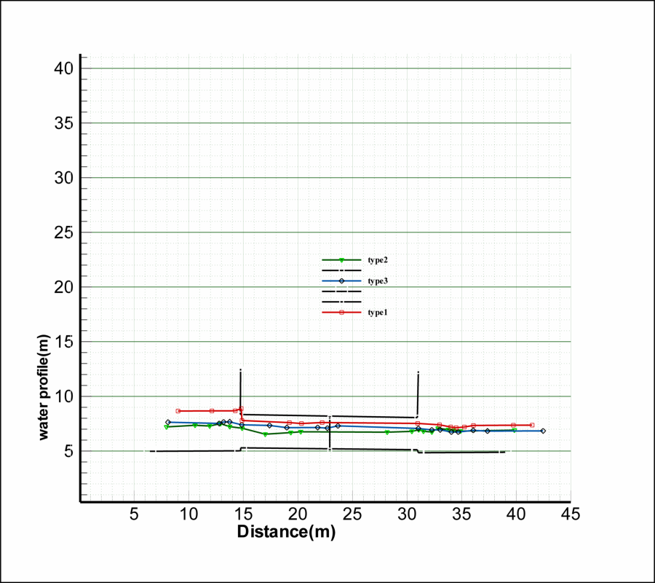

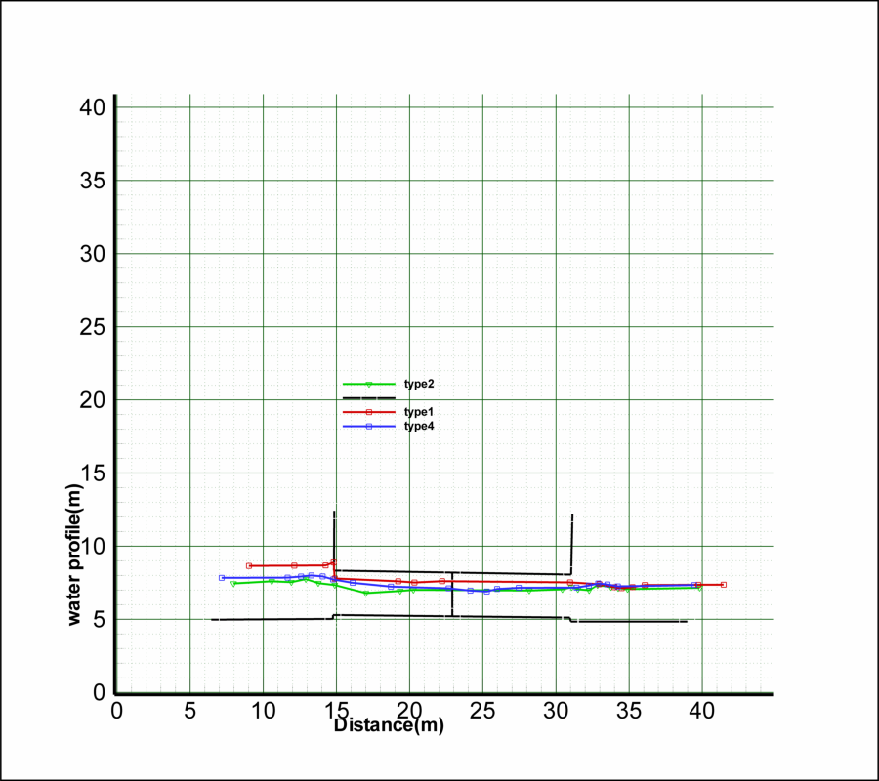
شكل 6-16پروفيل سطح آزاد جريان در كالورت با شكل مقاطع مختلف به ازاي دبيm³/s 24/54
Type1:كالورت دايره اي به قطر 3متر
Type2:كالورت مربعي به ضلع 3 متر
Type4:كالورت دايره-مربع با تبديل ناگهاني

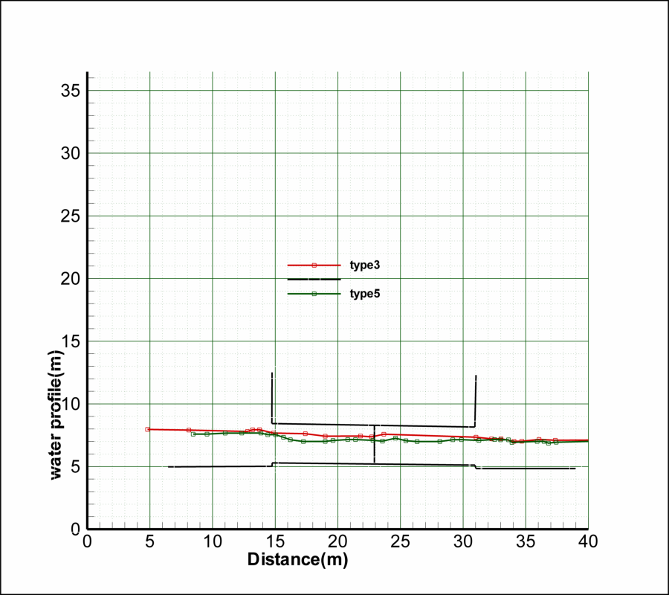

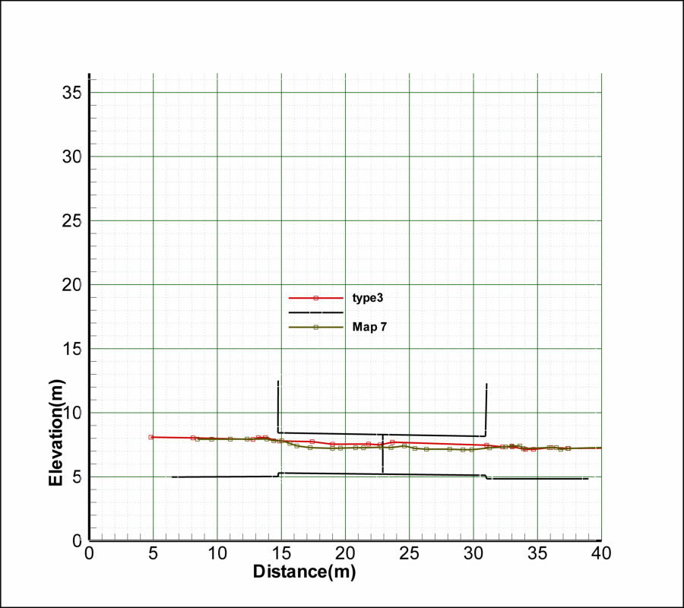
شكل 6-17پروفيل سطح آزاد جريان در كالورت با شكل مقاطع مختلف به ازاي دبيm³/s 24/54

Type3:كالورت مربع-دايره با تبديل مقطع ناگهاني
Type5:كالورت مربع – دايره با تبديل مقطع تدريجي

شكل 6-18پروفيل سطح آزاد جريان در كالورت با شكل مقاطع مختلف به ازاي دبيm³/s 24/54

Type4:كالورت دايره-مربع با تبديل ناگهاني
Type6:كالورت دايره –مربع با تبديل مقطع تدريجي

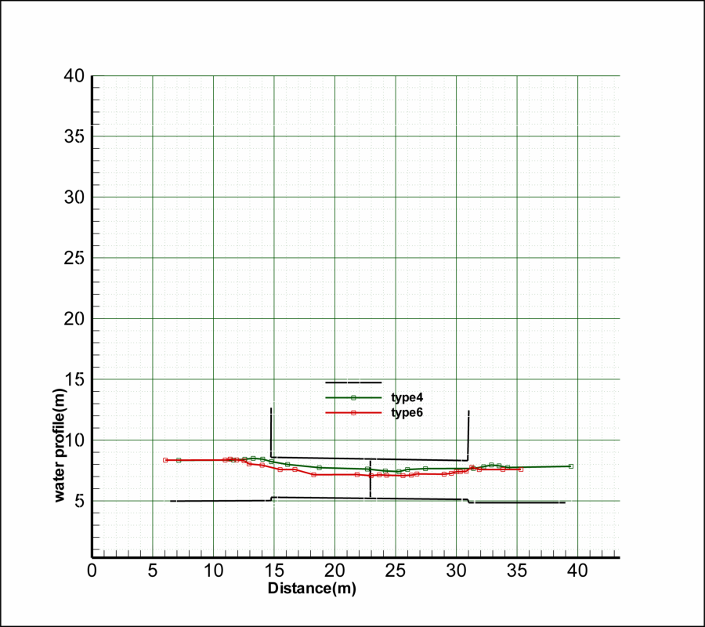

فصـل هفتم
بررسي جريان در كالورت هاي بامقطع ثابت ومتغيير-
ميدان هاي سرعت وفشار
7-1 مقدمه:
يكي از پارامتر هاي مهم كه در طراحي كالورت ها همواره بايد مد نظر قرار گيرد، سرعت جريان عبوري از كالورت ها مي باشد.سرعت جريان در كالورت ها بدليل خصوصيات هيدروليكي خاص آنها بيشتر از سرعت جريان در كانال هاي طبيعي است كه در آنها احداث مي گردد.اثر سرعت هاي زياد عمدتا به صورت فرسايش متمركز، بلافاصله در پايين دست ظاهر مي گردد.اگر چه در طراحي، از حوضچه هاي آرامش جهت كاهش سرعت جريان و استهلاك انرژي مي توان استفاده نمود ، ولي پيش بيني حوضچه هاي آرامش در پايين دست كالورت هايي كه در راه سازي بكار مي روند ، سبب افزايش هزينه ساختماني طرح مي گردد.بنابر اين بعضي پيش بيني هاي ضروري جهت جلوگيري و يا اصلاح فرسايش هاي جديد لازم است. با در دست داشتن ميزان سرعت در خروجي كالورت مي توان به سهولت آن را با سرعت جريان دركانال طبيعي ودرخروجي ساير كالورت ها ي موجود در منطقه مقايسه و بر اساس آن تغييرات لازم در طراحي اعمال گردد. ]5[
بررسي الگوي جريان در كالورت ها از نظر نحوه توزيع سرعت جريان و فشار هيدروليكي سيال در حال عبور بالاخص اگر تغيير مقطع در مسير كالورت رخ داده و يا شكل دهانه ورودي كالورت تغيير نمايد مورد توجه اين بخش از تحقيق مي باشد.براي شناخت شرايط جريان عبوري و در بالادست ،داخل كالورت و پايين دست آن ، جريان به صورت عددي مورد تجزيه وتحليل واقع مي گردد.مقادير افت هاي موضعي در دهانه ورودي وخروجي كالورت ها وهمچنين در محل تبديل مقطع و افت هاي اصطكاكي با توجه خاص به نحوه توزيع مقادير سرعت در مقطع و در جهت طول جريان ،تشكيل جريان هاي توربولانس چرخي در محل تغيير مقطع ها مورد بررسي ومطالعه قرار مي گيرد.

7-2 بررسي پروفيل هاي سرعت وفشار
پروفيل هاي توزيع سرعت و فشار در كالورت هايي به طول 16 متر در مقاطع واقع درابتدا ، انتها ودر فواصل 3 ، 7 ، 8 ، 13 متري از دهانه ورودي مورد بررسي قرار گرفته اند.با توجه به تاثير لزوجت جريان ، وجود جداره ها و زبري آنها و همچنين نامنظمي مقاطع ، توزيع سرعت در كالورت ها پيچيده بوده و بدست آوردن رابطه كلي كه بيانگر نحوه توزيع سرعت در كالورت هايي با خصوصيات متفاوت باشد به سادگي ميسر نيست .استفاده از سرعت متوسط در مقطع جريان نمي تواند بيانگر شرايط هيدروليكي واقعي جريان باشد.از طرفي جهت درك صحيح شرايط جريان ،آگاهي از نحوه توزيع فشار در مقاطعي از كالورت ها با مشخص نمودن نحوه تغييرات پارامتر فشار در عرض و در عمق خاصي از كالورت ضروري است.با دانستن پروفيل هاي توزيع فشار در مقاطعي از كالورت ها و با انتگرال گيري از آنها مي توان به نيروهاي وارد بر جداره كالورت و تاسيسات هيدروليكي بالادست و پايين دست آن پي برد.در اين تحقيق تلاش شده است با ارائه روند تغييرات فشار و سرعت در مسير جريان كالورت وكاربرد رابطه انرژي به محاسبه خط سطح آزاد جريان و خط انرژي تحليل تغييرات مربوطه پرداخته شود.
لازم به ياد آوري است كه دبي جريان عبوري از تمامي كالورت ها برابر با m³/s 54/24 (ft³/s 71/876) وشيب طولي آنها برابر با 02/0 ثابت در نظر گرفته شده است.
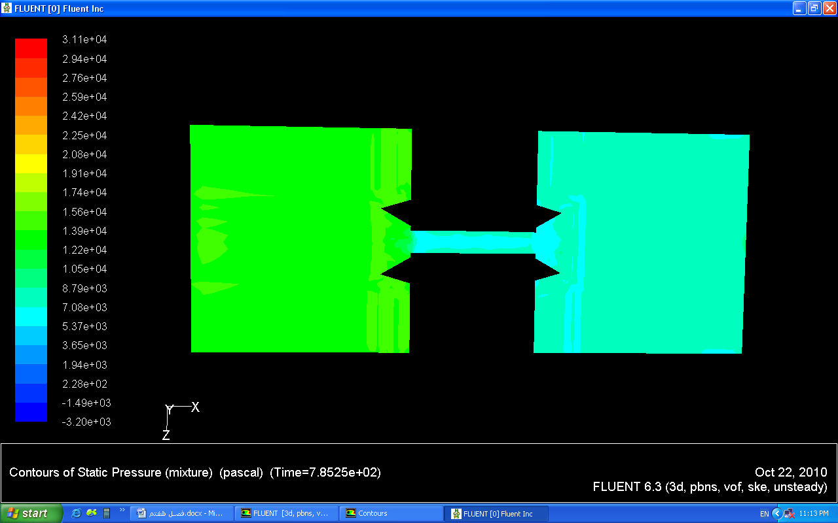
شكل7-1 منحني هاي هم فشار در صفحه افقي به فاصله 5/1 متري از كف كالورت با مقطع دايره اي(تيپ 1)
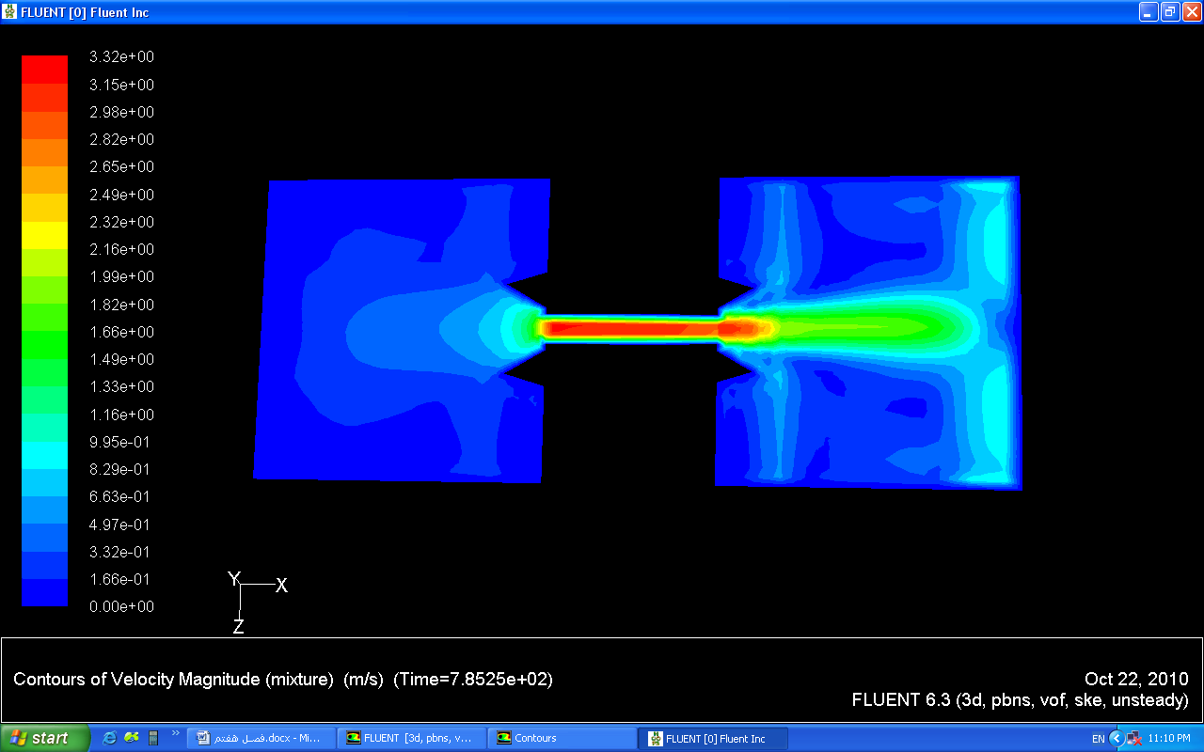
شكل7-2 منحني هاي هم سرعت در صفحه افقي به فاصله 5/1 متري از كف كالورت با مقطع دايره اي(تيپ1)
روند تغييرات فشار در شكل 7-1 بيان گر اين مطلب مي باشد كه ميزان فشار در داخل كانال تقريبا ثابت بوده واختلاف فشار قابل توجهي در پلان مشاهده نمي گردد.در شكل7-2 روند تغييرات منحني هاي هم سرعت را مي توان اين گونه بيان نمود كه با نزديك شدن جريان به دهانه ورودي سرعت افزايش پيدا مي كند. در داخل كالورت ودر مقطع خروجي مقدار سرعت داراي بيشترين مقدار مي باشد و رفته رفته با دور شدن از مقطع خروجي از مقدار آن كاسته مي شود.با مقايسه سرعت در ابتداي دهانه ورودي ودر انتها مشاهده مي گردد كه ميزان سرعت در دهانه خروجي بيشتر از دهانه ورودي مي باشد.ميزان سرعت در دهانه خروجي در حدود 15/3 متر بر ثانيه مي باشد .با در نظر گيري سرعت خروجي ومصالح بكار رفته در پايين دست مي توان نياز يا عدم نياز به حوضچه هاي آرامش را مورد بررسي قرار داد.
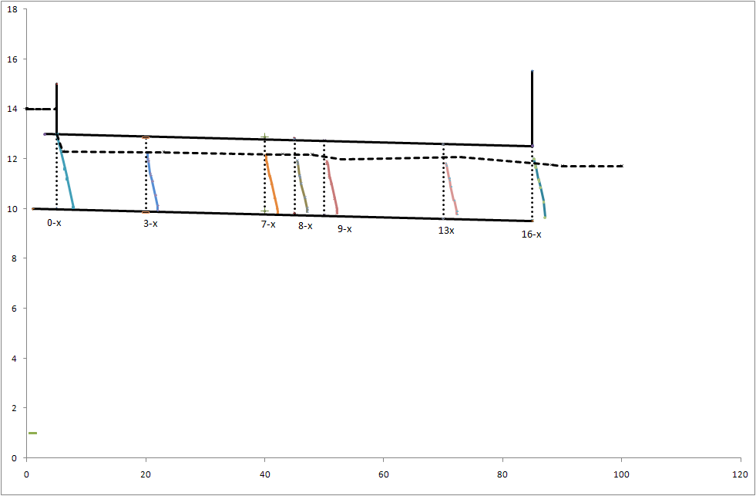
شكل7-3 پروفيل هاي توزيع فشار در مقاطعي از كالورت با مقطع دايره اي(تيپ 1)

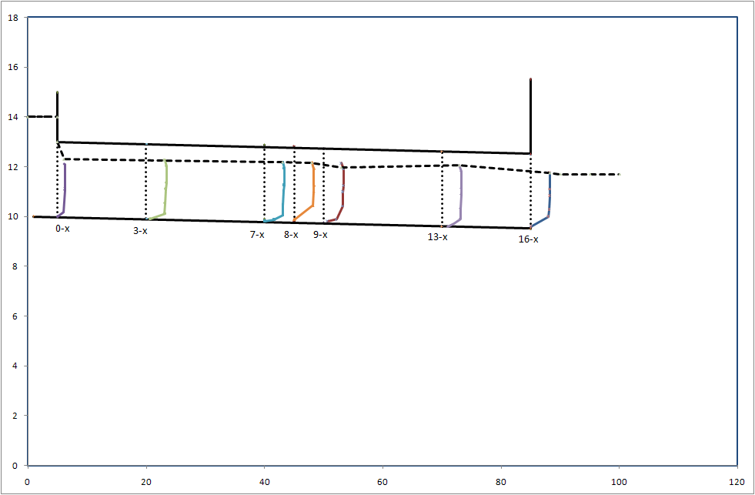
شكل7-4 پروفيل توزيع سرعت در مقاطعي از كالورت با مقطع دايره اي(تيپ1)

با توجه به شكل ها ي 7-3 و7-4 مشاهده مي گردد كه جريان آزاد در كالورت با مقطع دايره اي رخ داده و دهانه ورودي كالورت به صورت مستغرق مي باشد، با توجه به پروفيل هاي توزيع فشار در شكل7-3 مشاهده مي گردد كه توزيع فشار در مقاطع تقريبا به صورت هيدرو استاتيكي مي باشد.البته در دهانه هاي خروجي و ورودي كالورت اين توزيع فشار اندكي از قانون هيدرواستاتيكي فاصله مي گيرد.محاسبات هيدروليكي جريان نشان مي دهد كه بيشترين مقدار سرعت در مسيركالورت برابر با 32/3 متر بر ثانيه مي باشد كه در نزديكي سطح آب حدود01/0 متري از بالاي كالورت رخ داده است.
با توجه به محاسبات انجام شده ميزان عمق بحراني در كالورت دايره اي برابر با 18/2 متر وعمق نرمال برابر با 89/1 متر مي باشد بنابر اين مي توان اين گونه نتيجه گرفت كه شيب آن تند مي باشد .
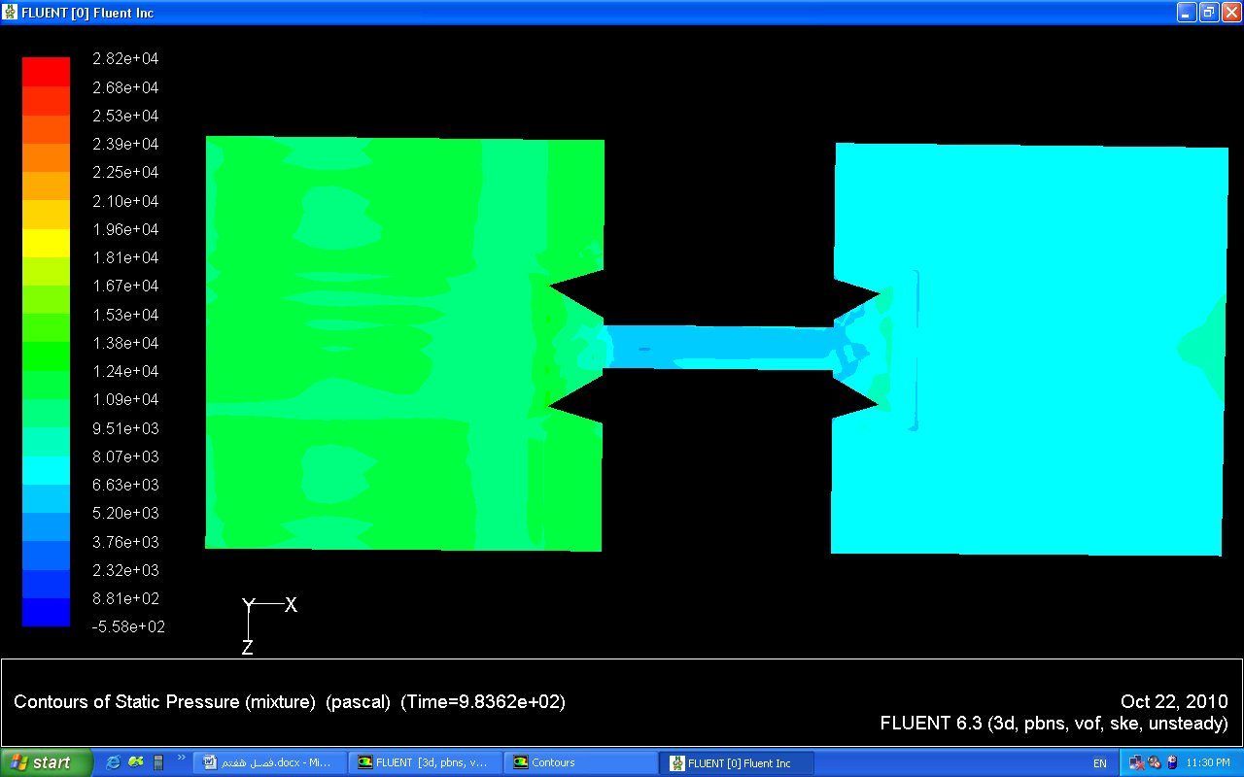
شكل7-5 منحني هاي هم فشار در صفحه افقي به فاصله 5/1 متري از كف كالورت مربعي(تيپ2)
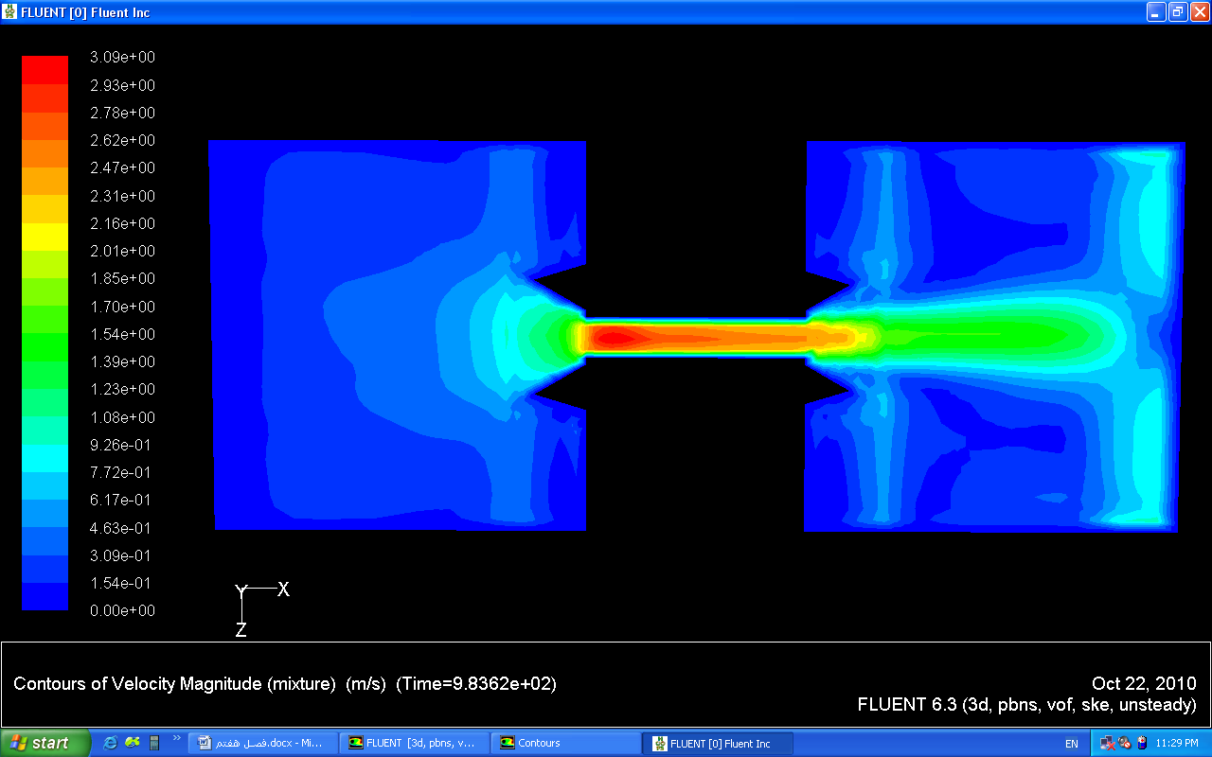
شكل7-6 منحني هاي هم سرعت در صفحه افقي به فاصله 5/1 متري از كف كالورت مربعي(تيپ2)

بيشترين مقدار سرعت در پلان شكل 7-6 برابر باm/s 88/2 محاسبه شده است.اين مقدار سرعت ماكزيمم كمتر از سرعت ماكزيمم دركالورت با مقطع دايره اي است.شكل بالا بيان گر اين مطلب است كه مسير جريان در پايين دست كالورت به صورت مستقيم ودر امتداد طولي كالورت بوده و كمترنواحي اطراف مقطع پايين دست كالورت را تحت تاثير جريان كالورت قرار مي دهد.با توجه به كم بودن سرعت در مقطع خروجي نياز به تعبيه حوضچه آرامش در پايين دست نمي باشد.البته مصالح بكار رفته در پايين دست نيز نقش قابل توجهي را در وجود يا عدم حوضچه هاي ارامش بر عهده دارند.
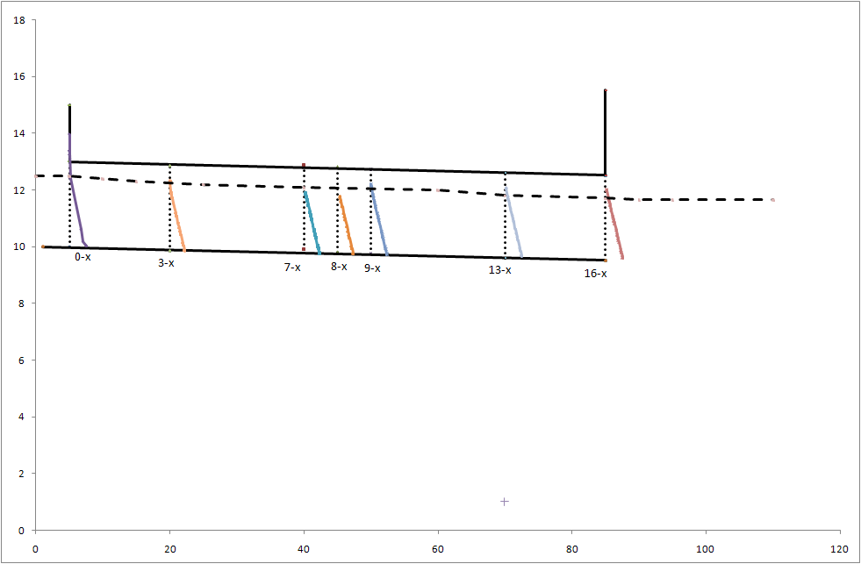
شكل7-7پروفيل توزيع فشار در مقاطع كالورت داراي مقطع مربعي(تيپ2)
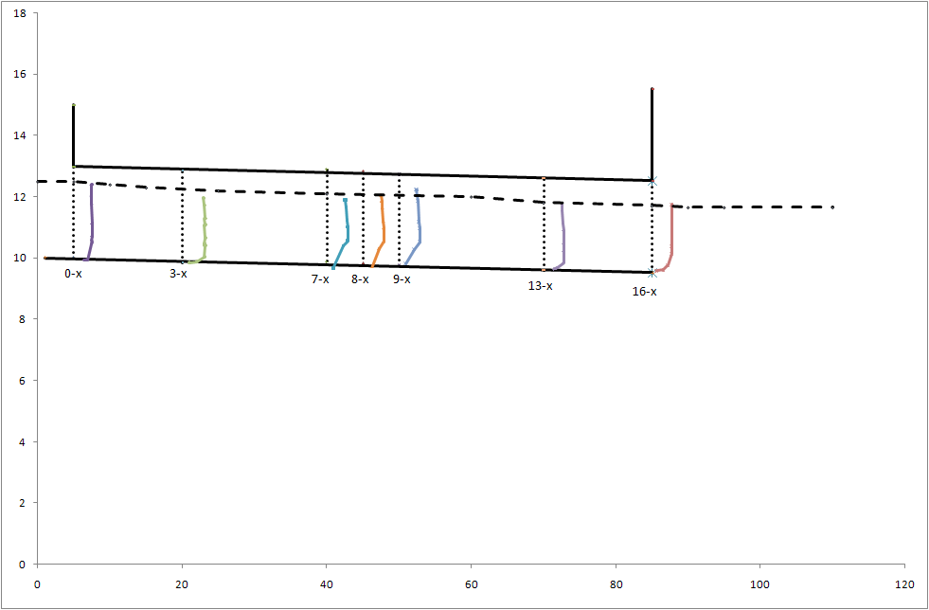
شكل7-8 پروفيل توزيع سرعت در مقاطع كالورت داراي مقطع مربعي(تيپ2)
با توجه به اين نكته كه در طول مسير داخل كالورت مربعي جريان آزاد رخ مي دهد و ورودي غير مستغرق مي باشد كالورت داراي جريان نوع 1مي باشد.در اين حالت جريان در پايين دست كالورت كنترل مي گردد.بيشترين مقدار سرعت در مسير كالورت مربعي برابر با m/s3 محاسبه شده است.
با بكار گيري معادله مانينگ براي كالورت داراي مقطع مربعي مي توان اين گونه نتيجه گرفت كه ميزان عمق نرمال برابر با 65/1متر وعمق بحراني برابر با 22/2متر مي باشد.بنابراين شيب كالورت شيب تند مي باشد.مقدار ارتفاع آب در داخل كالورت در حدود 158/2 متر مي باشد كه كمتر از عمق بحراني است .بنابراين كالورت داراي جريان فوق بحراني مي باشد وپروفيل تشكيل شده از نوع s2 مي باشد وعلت تشكيل اين نوع پروفيل بخاطر بالا بودن Tail Water مي باشد.
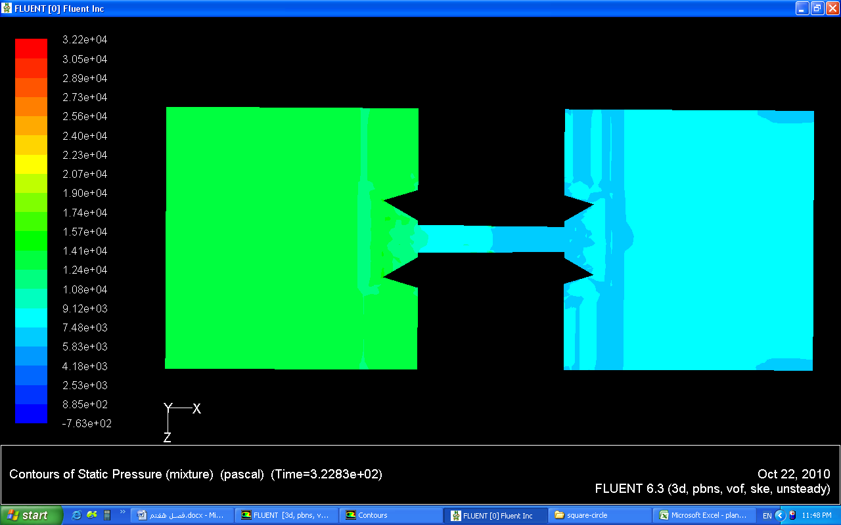
شكل7-9 منحني هاي هم فشاردر صفحه افقي به فاصله 5/1 متري از كف كالورت با تبديل مقطع ناگهاني از مربعي به دايره اي (تيپ3)

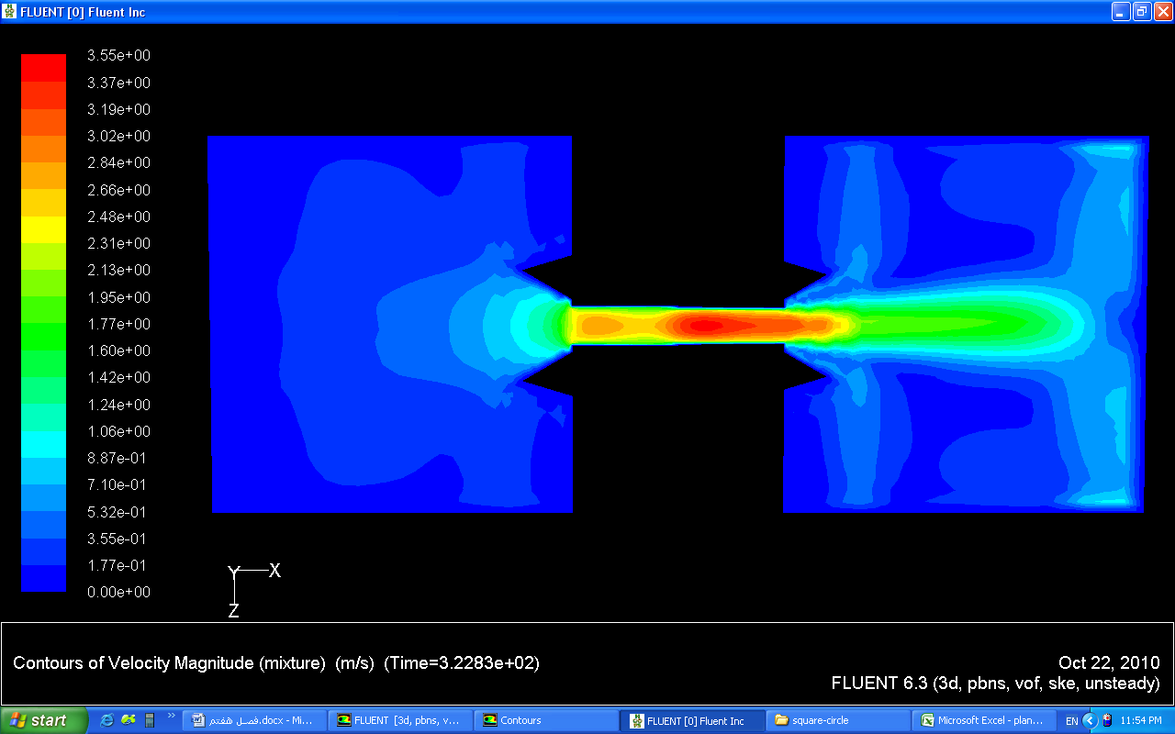
شكل7-10منحني هاي هم سرعت درصفحه افقي به فاصله 5/1 متري از كف كالورت با تبديل مقطع ناگهاني از مربعي به دايره اي (تيپ3)
با توجه به شكل7-9 مشاهده مي گردد كه ميزان فشار در صفحه مورد مطالعه در بخش مقطع مربعي كالورت بيشتر از بخش مقطع دايره اي كالورت است و از طرفي ميزان سرعت دربخشي كه داراي مقطع مربعي است كمتر از بخشي است كه داراي مقطع دايره اي مي باشد .ميزان سرعت در دهانه ورودي در حدود 6/1 متر بر ثانيه و در دهانه خروجي اين مقدار سرعت برابر با 37/3متر بر ثانيه مي باشد.همچنين شكل 7-10 نشان مي دهد كه ميزان سرعت در محل تغيير مقطع به صورت ناگهاني ، افزايش پيدا كرده است. با بررسي كالورت تيپ 3 (كالورت با تبديل مقطع ناگهاني از مربعي به دايره اي) با كالورت داراي مقطع مربعي مي توان به اين نتيجه رسيد كه از ميزان سرعت در دهانه ورودي كاسته شده است.علت امر به اين دليل است كه ميزان هد آب بالادست در كالورت با تبديل ناگهاني از مربعي به دايره اي افزايش يافته است. البته به مقدار بسيار كمي مقدار سرعت در دهانه خروجي افزايش پيدا كرده است.
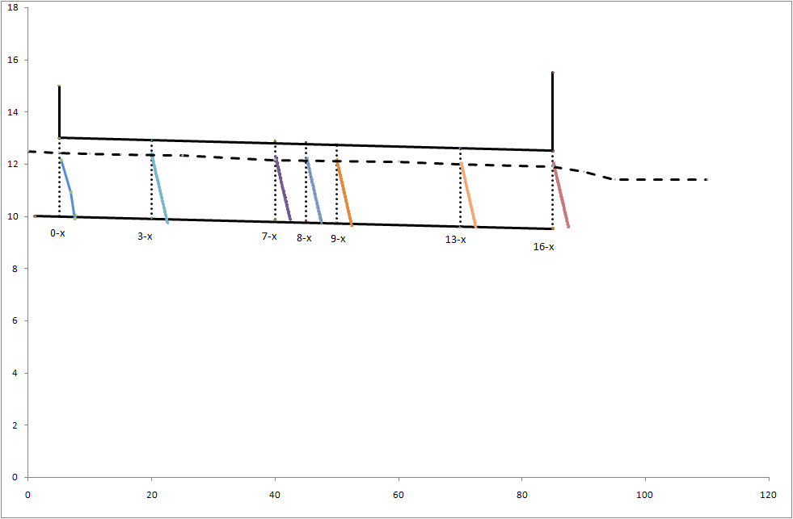
شكل7-11پروفيل توزيع فشار در مقاطع كالورت داراي مقطع متغيير مربعي به دايره اي با تبديل ناگهاني(تيپ3)

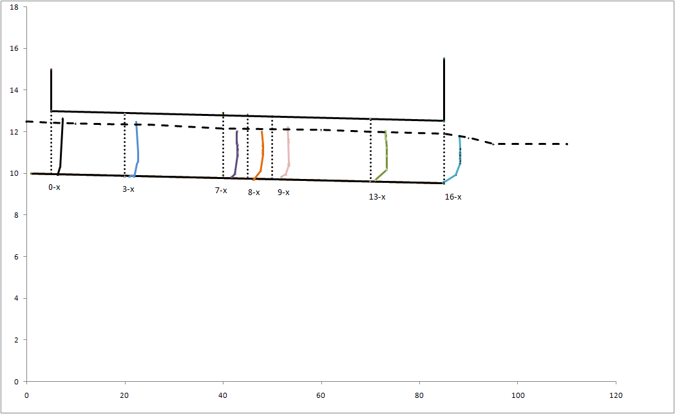
شكل7-12 پروفيل توزيع سرعت در مقاطع كالورت داراي مقطع متغيير مربعي به دايره اي با تبديل ناگهاني (تيپ3)

محل تبديل مقطع در كالورت در فاصله 8 متري از دهانه ورودي مي باشد در شكل هاي 7-11 و7-12 در فاصله 05/8 متر پروفيل هاي سرعت وفشار رسم گرديده است.جريان در كالورتي كه مقطع آن به صورت مربعي است فوق بحراني بوده است.در اين كالورت نيز كه در ابتدا داراي مقطع مربعي است جريان فوق بحراني واز نوع 1 مي باشد در اين حالت پروفيل تشكيل شده از نوع S2 است. اگر به مقايسه هدآب در بخش بالادست كالورت تيپ 1 (كالورت با مقطع دايره اي) وميزان هد آب در بخش ورودي قسمت دايره اي اين كالورت پرداخته شود مي توان دريافت كه هد آب كاهش يافته است. نوع پروفيل تشكيل شده S3 مي باشد.
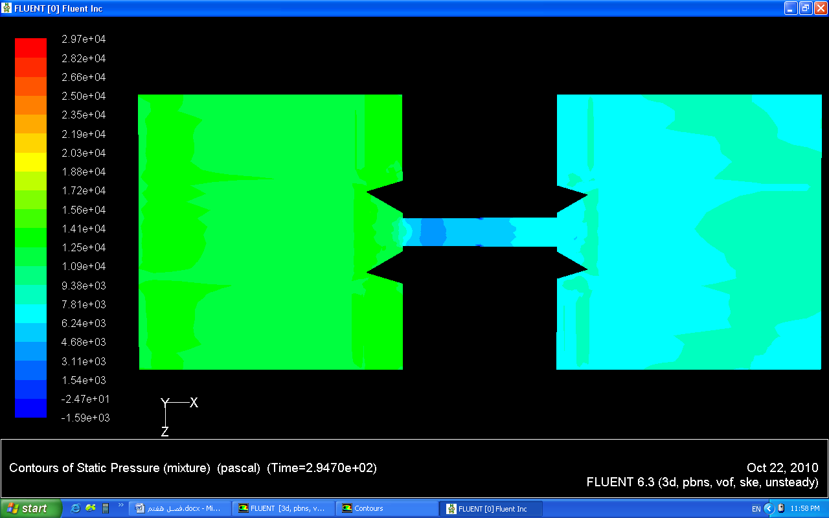
شكل7-13منحني هاي هم فشار در صفحه افقي به فاصله 5/1 متري از كف كالورت با تغيير مقطع ناگهاني از دايره اي به مربعي (تيپ4)

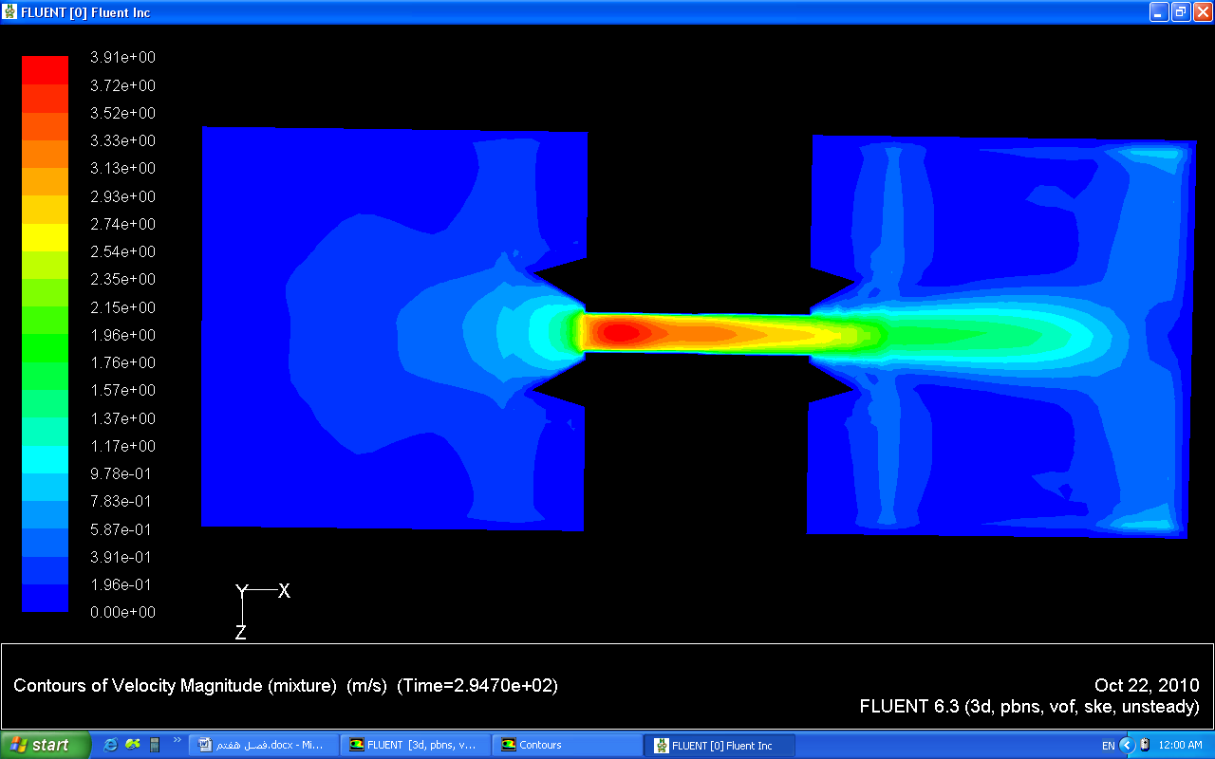
شكل7-14منحني هاي هم سرعت در صفحه افقي به فاصله 5/1 متري از كف كالورت با تغيير مقطع ناگهاني دايره اي به مربعي (تيپ4)

در بخشي از كالورت كه داراي مقطع دايره است با توجه به كانتور هاي سرعت مي توان دريافت كه ميزان سرعت بيشتر از بخش داراي مقطع مربعي است . دراين حالت سرعت خروجي نسبت به كالورت تيپ3(كالورت داراي تبديل مقطع ناگهاني از مربعي به دايره اي) كمتر گرديده است.بالابودن سرعت در بخش داراي مقطع دايره اي ،بخش پايين دست خود را تحت تاثير قرار داده وروند تغييرات سرعت تا حدودي به صورت تدريجي مي باشد.در صورتي كه اين تغييرات در كالورت تيپ3(كالورت داراي تبديل مقطع ناگهاني از مربعي به دايره اي) به صورت ناگهاني است.
شكل7-15 پروفيل توزيع فشار در مقاطع عرضي كالورت داراي مقطع متغيير دايره اي به مربعي با تبديل ناگهاني(تيپ4)

شكل7-16 پروفيل توزيع سرعت در مقاطع عرضي كالورت داراي مقطع متغيير دايره اي به مربعي با تبديل ناگهاني(تيپ4)

جريان در كالورت تيپ4 (مقطع متغيير دايره اي به مربعي با تبديل ناگهاني )در ابتداي دهانه كه داراي مقطع دايره اي مي باشد عمق جريان مابين عمق بحراني ونرمال بوده و در اين حالت عمق پاياب بالا تر از عمق بحراني در بخش خروج مي باشد.
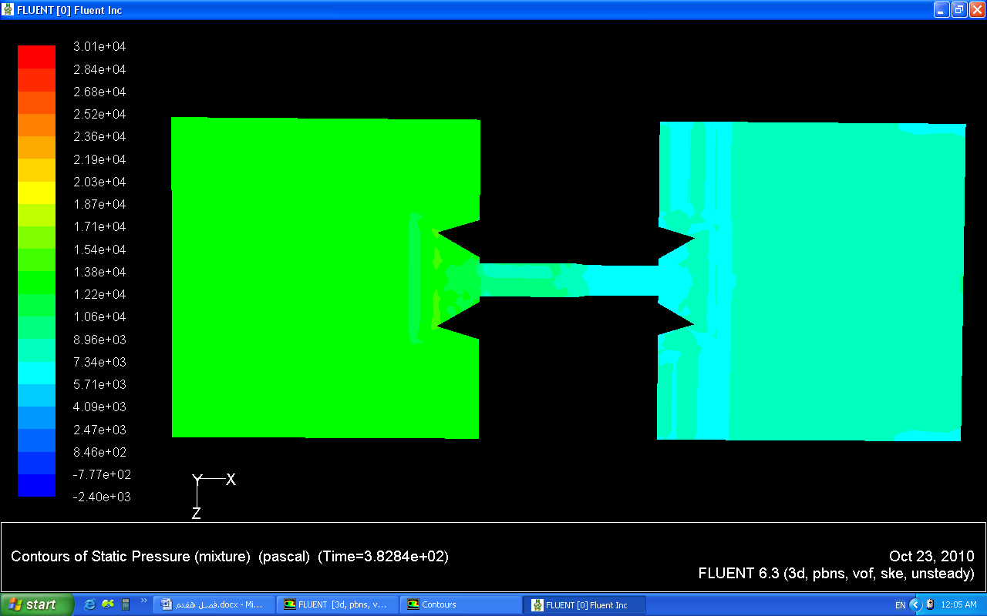
شكل7-17 منحني هاي هم فشار در صفحه افقي به فاصله 5/1 متري از كف كالورت با تبديل مقطع تدريجي ازمربعي به دايره اي (تيپ5)

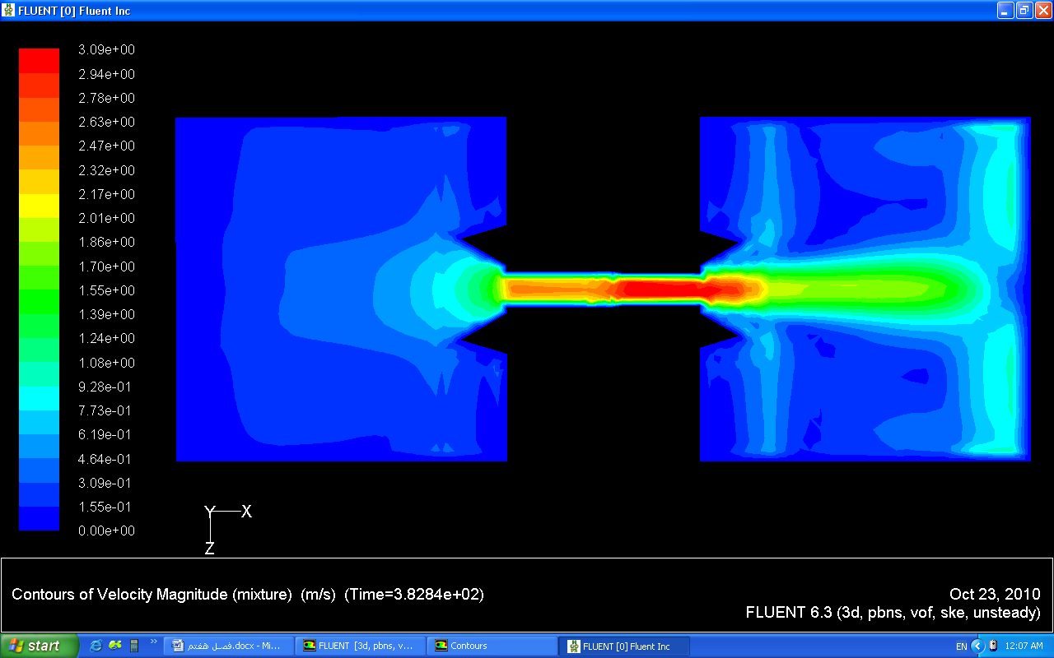
شكل7-18 منحني هاي هم سرعت در صفحه افقي به فاصله 5/1 متري از كف كالورت با تبديل مقطع تدريجي از مربعي به دايره اي (تيپ5)
در كالورت تيپ5 ( كالورت داراي تبديل مقطع تدريجي از مربعي به دايره اي) مشاهده مي گردد كه در بخش داراي مقطع مربعي ميزان سرعت نسبت به كالورت بامقطع مربعي ثابت سرعت افزايش وميزان فشار كاهش پيدا كرده است.به عبارت ديگر بخش اول كالورت مورد نظر تحت تاثير سرعت جريان در بخش دوم قرار گرفته است. ميزان سرعت خروجي نيز در حدود 9/2متر بر ثانيه مي باشد.سرعت جريان در بخش پايين دست كالورت در ابتداي بخش خروجي در اطراف نيز بيشتر تحت تاثير قرار گرفته است.
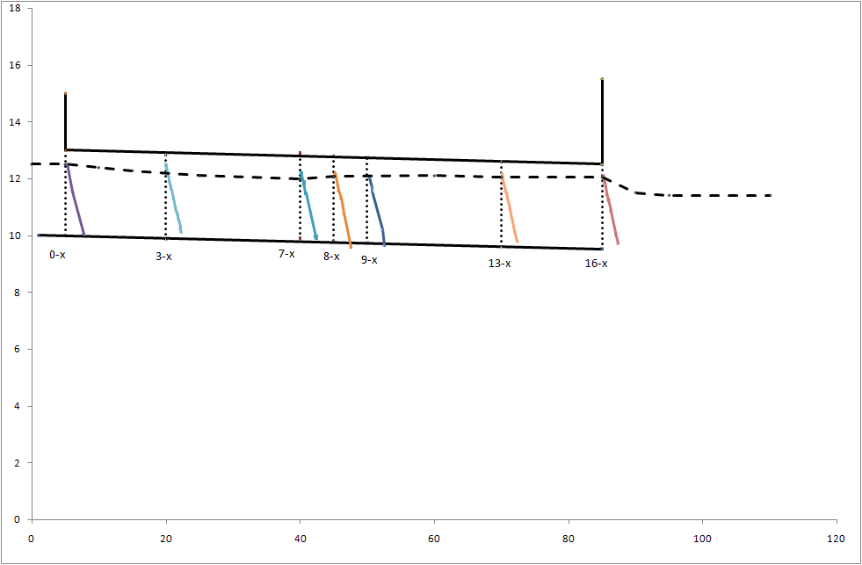
شكل7-19پروفيل فشار برا ي مقطع مربعي به دايره اي با تبديل مقطع تدريجي(تيپ5)

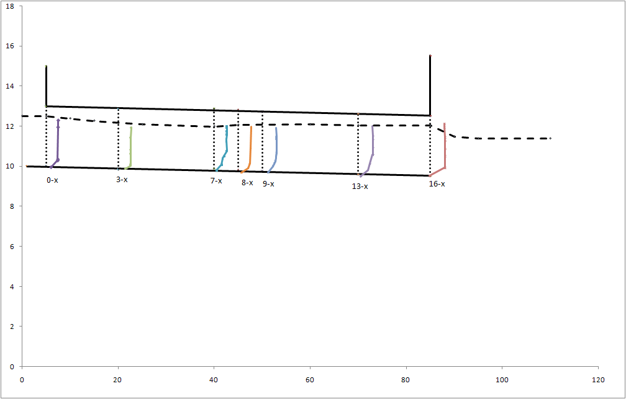
شكل7-20 پروفيل سرعت برا ي مقطع مربعي به دايره اي با تبديل مقطع تدريجي(تيپ5)
در اين حالت نيز جريان در ورودي وخروجي غير مستغرق مي باشد.در بخش داراي مقطع مربعي سطح آب بالاتر از مقطع دايره اي است.در اين كالورت مانند كالورت تيپ3(كالورت با تبديل مقطع ناگهاني از مربعي به دايره اي) در هر دو بخش جريان فوق بحراني از نوع 1 مي باشد.ولي در اين قسمت با توجه به پروفيل سطح آب مي توان دريافت كه نسبت به كالورت تيپ3 پايين تر است.بنابراين مي توان به اين نتيجه دست يافت كه وجود تبديل مقطع تدريجي نوع پروفيل ها را در اين كالورت تغيير نداده وفقط باعث كاهش عمق آب گرديده است.

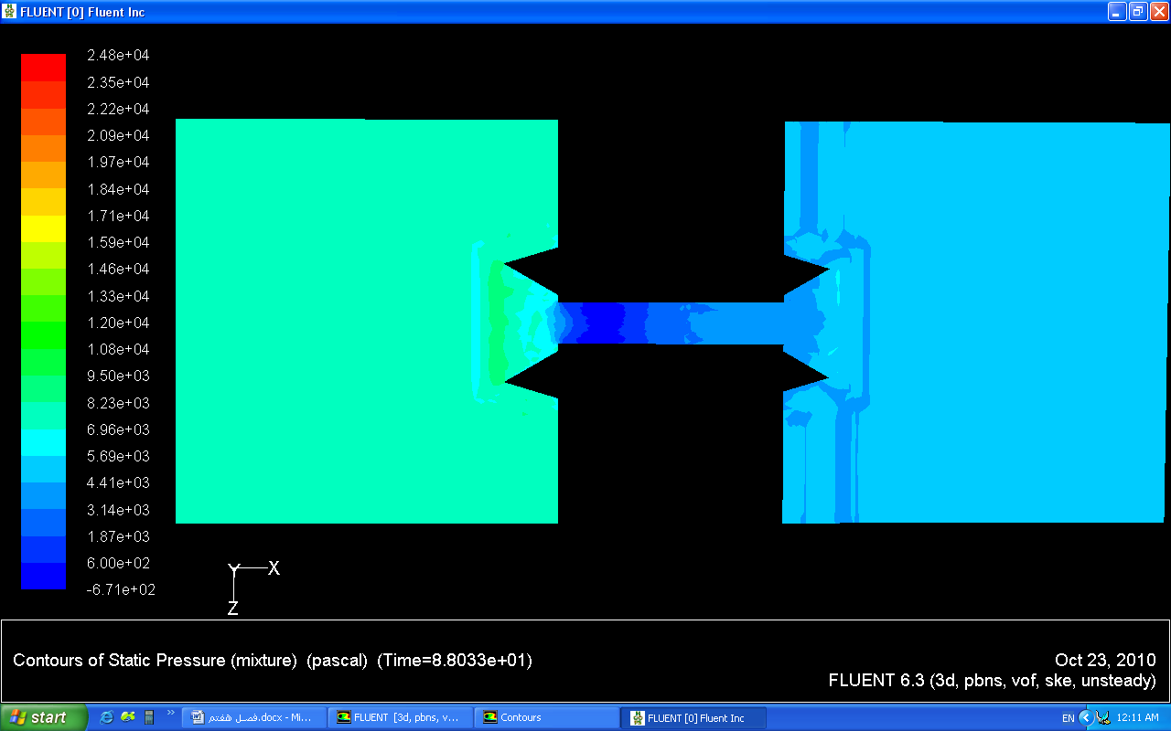
شكل7-21 منحني هاي هم فشار در صفحه افقي به فاصله 5/1 متري از كف كالورت با تبديل مقطع تدريجي از دايره اي به مربعي (تيپ6)

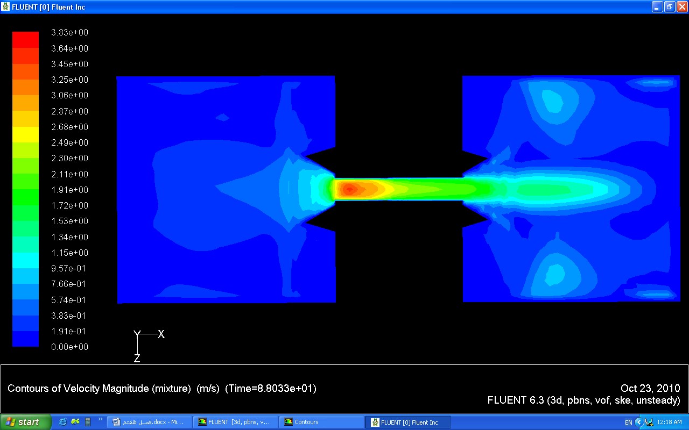
شكل7-22 منحني هاي هم سرعت در صفحه افقي به فاصله 5/1 متري از كف كالورت با تبديل مقطع تدريجي از دايره اي به مربعي (تيپ6)

با بررسي منحني هاي سرعت وفشار در كل مي توان به اين نتيجه رسيد كه در مقطع هايي كه سرعت زياد مي باشد مقدار فشار كمتر ودر مقطع هايي كه فشار بيشتر است ميزان سرعت كمتر است.همان طور كه در شكل مشاهده مي گردد ، در انتهاي عرض مخزن پايين دست جريان هاي گردابي تشكيل مي گردد.سرعت خروجي كمتر از سرعت ورودي ودر حدود 48/2 متر بر ثانيه مي باشد.
شكل7-23 پروفيل فشار برا ي مقطع دايره اي به مربعي با تبديل مقطع تدريجي(تيپ6)
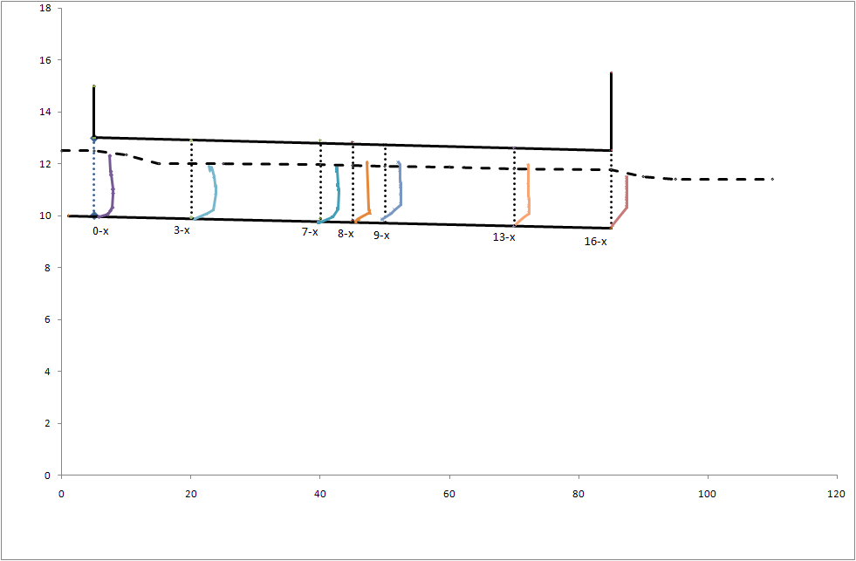
شكل7-24 پروفيل سرعت برا ي مقطع دايره اي به مربعي با تبديل مقطع تدريجي(type6)
با بررسي پروفيل هاي توزيع فشار وسرعت براي دو نوع مقطع تدريجي(مربعي به دايره اي –دايره اي به مربعي)به علت فوق بحراني بودن جريان در كالورت با تبديل مقطع تدريجي از مربعي به دايره اي تغييرات زيادي در پروفيل سطح آب مشاهده نمي شود.با اين حال در هر دو كالورت جريان در ورودي كالورت ها مستغرق ودر خروجي نزديك به عمق بحراني است.
به ازاي انرژي ثابت ارتفاع آب در مقطع مربعي بيشتر از دايره اي است.به عبارت ديگر در يك مقطع به فاصله ثابت از ورودي كالورت با مشخصات اوليه يكسان براي مقطع دايره اي ومربعي كالورت مربعي داراي عمق بالاتري از كالورت دايره اي است.حال با فرض اين مطلب كه در محل تبديل مقطع كه كالورت مربعي را به دايره اي تبديل مي كند افت انرژي رخ ندهد انتظار مي رود كه در مقطع دايره اي ارتفاع آب پايين تر باشد ودر مقطع مربعي ارتفاع آب بالاتر باشد.با توجه به شكل پروفيل هاي سرعت براي مقاطع مركب داراي تبديل تدريجي نيز مي توان به اين مطلب پي برد.
با مقايسه نتايح حاصل براي كالورت هاي با تبديل مقطع تدريجي با كالورت هاي داراي تبديل مقطع ناگهاني نتيجه ميگيريم كه تغييرات حاصل در پروفيل هاي سطح آزاد آب به علت كاهش مقادير افت موضعي در محل تغيير مقطع بدليل كاربرد تبديل تدريجي مي باشد.افزايش عمق جريان در محل تبديل مقطع دايره اي به مربعي در وضعيتي كه جريان در دو طرف تبديل فوق بحراني باشد با استفاده از دياگرام تغييرات انر‍ژي نسبت به عمق جريان در مقاطع مربعي ودايره اي قابل توجيه مي باشد.از آنجاييكه سطح مقطع مربعي بزرگتر از مقطع دايره اي است به ازاي Es معين در حالت جريان فوق بحراني (شاخه پاييني منحني ها) ودبي ثابت،عمق جريان در كانال ها با مقطع مربعي بزرگتر از عمق نظير در مقطع دايره اي است.بنابراين عمق فوق بحراني جريان در محل تبديل مقطع از دايره اي به مربعي بايد افزايش يابد.بررسي توزيع سرعت در كالورت هاي با مقطع متغير نشان مي دهد بدليل پايين بودن سرعت جريان تغييرات قابل توجهي در پروفيل ها در نزديكي تبديل مقطع رخ نمي دهد فقط شكل پروفيل هاي سرعت در مقاطع ورودي وخروجي كالورت ها بدليل تغييرات در مقطع جريان نسبت به بقيه پروفيل ها متفاوت هستند واما توزيع فشار در مقطع كالورت ها تقريبا هيدرواستاتيك بوده وتغيير چنداني در شكل آنها در محل تبديل مقطع وهمچنين ورودي وخروجي مشاهده نمي شود.

شكل 7-26 نمودار خط انرژي براي كالورت هاي دايره اي(تيپ1)،مربعي(تيپ2)

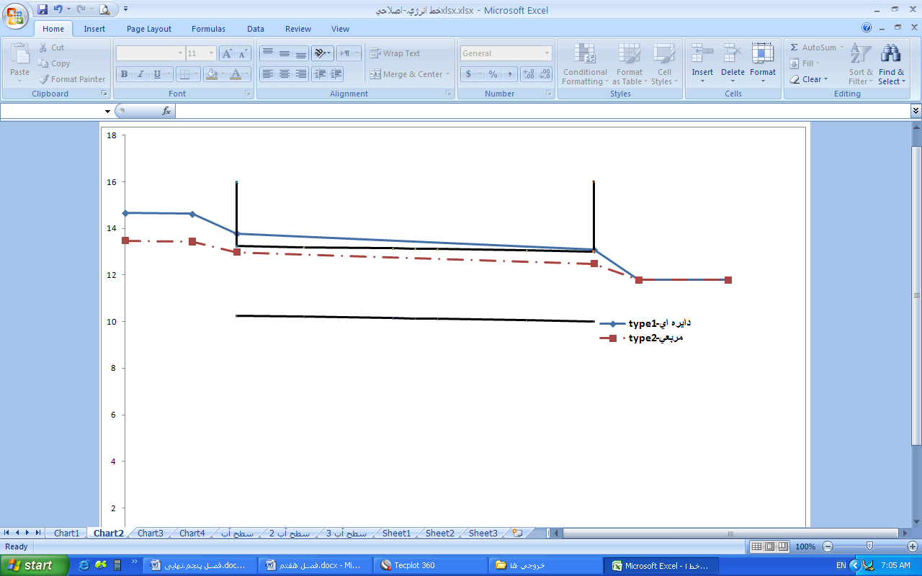

شكل 7-27 نمودار خط انرژي براي كالورت هاي با تبديل مقطع ناگهاني(تيپ3) وتدريجي(تيپ5) از مربعي به دايره اي

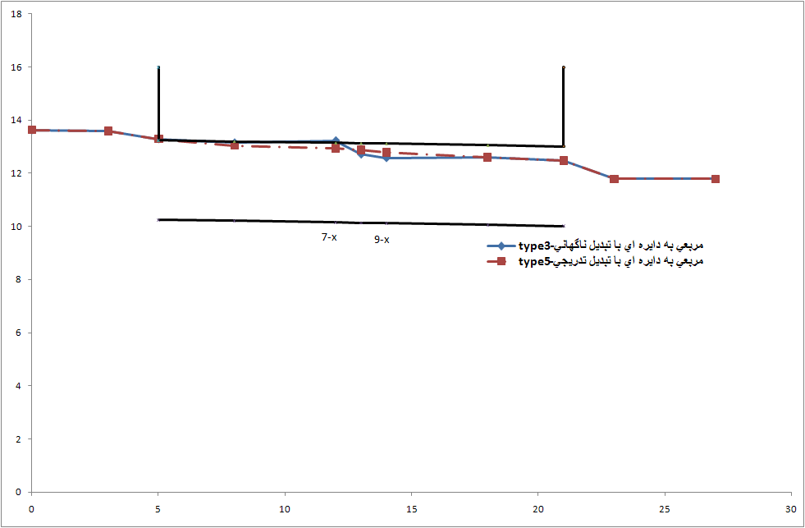

شكل 7-28 نمودار خط انرژي براي كالورت هاي با تبديل مقطع ناگهاني(type4) وتدريجي(type6) از دايره اي به مربعي

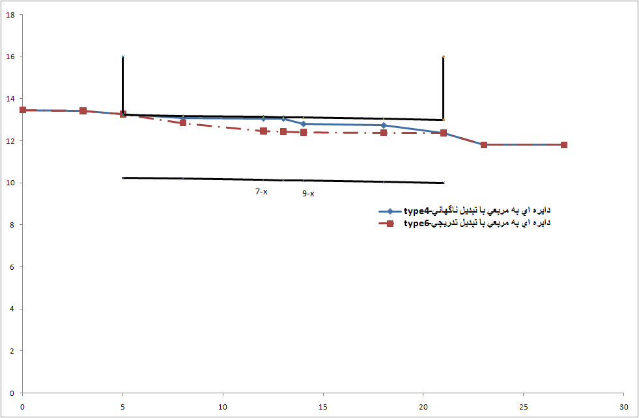

با بررسي نمودار هاي خط انرژي بالا مي توان به اين نتيجه دست يافت كه شيب خط انرژي در بخش داراي تبديل مقطع تدريجي نسبت به تبديل مقطع ناگهاني كمتر است.ميزان شيب خط انرژي در بين مقطع هاي 7 تا 9 متري از دهانه كالورت به صورت جدول زير مي باشد.

جدول 7-2:شيب خط انرژي در بخش تبديل مقطع(در صد)
شيب خط انرژي بين دو مقطع 7 تا 9متري(در صد) | نوع تغيير مقطع
4/13% | دايره اي به مربعي با تبديل ناگهاني(تيپ4)
34/3% | دايره اي به مربعي با تبديل تدريجي(تيپ6)
7/32% | مربعي به دايره اي با تبديل ناگهاني(تيپ3)
42/7% | مربعي به دايره اي با تبديل تدريجي(تيپ5)

اختلاف انرژي جريان در بالادست كالورت با پايين دست آن ، به عبارت ديگر افت انرژي در كالورت هاي مورد مطالعه در جدول 7-3 به نمايش گذاشته شده است.
جدول 7-3:ميزان افت انرژي در كالورت هاي مختلف
افت انرژي(m) | نام كالورت
86/2 | كالورت دايره اي-تيپ1
66/1 | كالورت مربعي-تيپ2
1/2 | كالورت مربعي به دايره اي بدون تبديل مقطع-تيپ3
84/1 | كالورت دايره اي به مربعي بدون تبديل مقطع-تيپ4
1/2 | كالورت مربعي به دايره اي با تبديل مقطع-تيپ5
84/1 | كالورت دايره اي به مربعي با تبديل مقطع-تيپ6
جدول (7-2) نشان مي دهد كه در كالورت مربعي براي عبور دبي ثابت 54/24 متر مكعب بر ثانيه به علت كم بودن افت انرژي در ورودي به علت هم خواني شكل دهانه ورودي با مقطع جريان كالورت،بزرگ بودن سطح مقطع مربعي نسبت به دايره اي ودر نتيجه كاهش سرعت جريان در مقطع مربعي باعث كاهش افت اصطكاكي جداره شده است وبنا براين به هد آب كمتري نسبت به كالورت دايره اي نياز دارد.اين نتيجه گيري با كار برد نرم افزار HY هم بدست آمده بود. در حالتي كه دهانه ورودي مورب براي كالورت ها در نظر گرفته شد ، تراز آب بالادست كالورت مربعي نسبت به مقدار نظيركالورت دايره اي پايين تر است.
با توجه به جدول (7-2) به اين نتيجه مي رسيم كه كمترين ميزان افت انرژي براي كالورت هاي داراي تبديل مقطع مربوط به كالورت باتبديل مقطع تدريجي دايره اي به مربعي و بيشترين مقدار افت انرژي براي كالور ت با تبديل مقطع ناگهاني مربعي به دايره اي مي باشد.در حالتي كه كالورت از مقطع مربعي به دايره اي به صورت ناگهاني تبديل مي شود به اين دليل كه كالورت مربعي داراي سطح مقطع بزرگتري است ولبه هاي آن با مقطع دايره اي همپوشاني ندارد يك نوع گسستگي در جريان ايجاد مي گردد ودر محل هاي گوشه كالورت جريان هاي گردابي ايجاد مي گردد .بعد از اين تغييرات جريان موجود تمايل به برگشت به حالت قبلي را دارد .براي اين كار نياز به صرف انرژي مي باشد.در اين حالت افت انرژي افزايش پيدا مي كند. ولي در حالتي كه اين تغيير مقطع به صورت تدريجي اتفاق بيافتد ، گسستگي جريان اتفاق نمي افتد وبه انرژي كمتري براي عبور جريان نياز مي باشد.
همان طور كه انتظار مي رود مقدار فشار اندازه گيري شده در كف كالورت هم براي كالورت با تبديل مقطع ناگهاني دايره اي به مربعي كمترين مقدار مي باشد.كالورت با مقطع دايره اي داراي بيشترين ميزان فشار وارد بر كف كالورت است.يعني براي عبور يك مقدار دبي ثابت در كالورت هاي مورد بررسي كالورت با مقطع دايره اي به عمق جريان بيشتري نياز است.لازم به ذكر است توزيع فشار درمقطع در جريان هاي متغيير تدريجي نيز از قانون تغييرات فشارهيدروا ستاتيكي تبعيت مي كند

فصل هشتم
نتيجه گيري وارائه پيشنهادات

8-1 خلاصه ونتيجه گيري

در اين تحقيق به روش عددي جريان در كالورت هاي با مقطع ثابت ومتغيير مورد تجزيه وتحليل قرار گرفته كه در آن از نرم افزار هاي FLUENT و HY استفاده شده است.براي صحت سنجي نتايج بدست آمده از تحليل عددي از نتايج مدل آزمايشگاهي هم استفاده شده است. پروفيل هاي سطح آزاد آب ،تاثير دهانه ورودي ، منحني عملكرد كالورت ها ،تاثير تغيير مقطع در جريان كالورت ها ، شكل مقطع هاي مختلف كالورت ها، پروفيل هاي سرعت وفشار مربوطه در اين تحقيق مورد بررسي قرار گرفته است.
نتايج مطالعات اين تحقيق بروي كالورت هاي داراي طول ،شيب طولي بستر،زبري جدار،ارتفاع مقطع ودبي جريان يكسان ولي باسطح مقطع هاي مختلف (دايره اي ومربعي) را مي توان در موارد زير خلاصه نمود:
1-كالورت با مقطع مربعي اگرچه هم ارتفاع با كالورت مقطع دايره اي بوده ولي به علت زياد بودن سطح مقطع آن،جريان را با شرايط غيرمستغرق در ورودي وآزاد در سر تا سر كالورت به پايين دست هدايت مي نمايد.
2-كالورت داراي مقطع دايره اي همان دبي را به صورت جريان مستغرق در ورودي و آزاد در كل مسير كالورت به پايين دست انتقال مي دهد.
3-با افزايش دبي جريان در كالورتهاي با مقطع ثابت ودر نتيجه افزايش سرعت جريان، بر ميزان افت انرژي موضعي در بخش ورودي كالورت وهمچنين افت اصطكاكي افزوده شده و بالاجبار هد آب بالادست نيز افزايش مي يابد.
4-هندسه دهانه ورودي كالورت تاثير بسزايي بروي ميزان افت انرژي در ورودي جريان وهد آب مورد نياز بالادست كالورت دارد به طوريكه فقط با تغيير شكل دهانه ورودي از حالت ديواره قائم(Head wall) به ديواره مورب(Wing wall) مقدار افت انرژي در ورودي جريان كالورت به مراتب كاهش مي يابد.
5-هماهنگي شكل دهانه ورودي با شكل مقطع كالورت موجب كاهش انحنا خطوط جريان ورودي كالورت شده در نتيجه از ميزان افت انرژي در ورودي آن كاسته مي شود.اين تحقيق نشان داد تاثير دهانه ورودي مورب(Wing wall) در كاهش افت انرژي ورودي كالورت داراي مقطع مربعي بيشتر از كالورت داراي مقطع دايره اي است.
6-در كالورت هاي با مقطع متغيير(وجود تبديل مقطع در بخش مياني كالورت) ، شكل مقاطع دو طرف تبديل نقش مهمي را در الگوي جريان عبوري از كالورت ايفا مي كنند به طوريكه شرايط جريان وشكل پروفيل هاي سطح آزاد آب در داخل كالورت را تحت تاثير قرار مي دهند.
7-در كالورت با تبديل مقطع مربعي به دايره اي در بخش اول پروفيلs2 تشكيل ودر بخش دوم به تدريج عمق جريان افزايش يافته وبه عمق پاياب پايين دست مي رسد.
8-در كالورت با تبديل مقطع دايره اي به مربعي ،در بخش اول پروفيل s2 ودر بخش دوم به تدريج عمق جريان كاهش يافته وبه عمق پاياب پايين دست مي رسد.
9-استفاده از تبديل با تغييرات تدريجي به جاي تبديل ناگهاني در كالورت هاي با مقطع متغيير موجب كاهش افت موضعي انر‍ژي در محل تغيير مقطع ودر نتيجه كاهش عمق جريان در كالورت مي گردد.

8-2ارائه پيشنهادات براي تكميل مطالعات:
1-شكل مقاطع بكار رفته در كالورت هاي مورد مطالعه مربعي ،دايره اي،مستطيلي بوده و مي توان مطالعه را به مقاطعي ديگر همچون نعل اسبي وقوسي شكل نيز توسعه داد.
2-تبديل بكار رفته در اين تحقيق ساده بوده وبراي آگاهي از تاثير طول وزاويه ديواره تبديل بر روي جريان به بررسي بيشتري نياز است.
3-از آن جايي كه غالبا جنس جداره داخلي كالورت ها در بالادست وپايين دست محل تغيير مقطع متفاوت مي باشد لازم است براي حصول نتايج كاربردي تر كالورت هايي با مقاطع با جنس جداره هاي متفاوت مورد مطالعه قرار گيرند.
4-مطالعه نحوه عبور جريان از كالورت با مقطع متغيير با شيب طولي بستر متفاوت در بالادست و پايين دست محل تغيير مقطع نتايج مفيدي را بدست خواهد داد.
5-پيشنهاد مي شود كه با انتخاب شكل دهانه هاي ورودي مختلف جريان در كالورت ها با مقطع مورد مطالعه بيشتر قرار گرفته وبه مطالعه تغييرات مقادير افت انرژي در ورودي ومسير جريان در ارتباط با شكل دهانه هاي ورودي پرداخته شود.
6-گاها در مواقع سيلاب ودبي هاي بالاتر از دبي طراحي كالورت جريان از روي كالورت نيز سر ريز مي نمايد. بررسي جريان در كالورت هاي با اين حالت خاص ومطالعه عملكرد هيدروليكي آنها حائز اهميت مي باشد.
7-مطالعه تاثير تغيير مقطع كالورت بر روي جريان خروجي از كالورت بالاخص تحقيق در مورد امكان شستگي بستر كانال طبيعي در پايين دست كالورت نتايج كاربردي مفيدي مي تواند ارائه دهد.

منابع
- Federal ,High way Administration(1985) “Hydraulics Design Of Culverts”,Report FHWA-IP-85-15,Hydraulics Design Series 5.Washington DC,FHWA,US dept of Transportation.
- نيك صفت ،غ.(1381) تئوري و كاربرد مدل هاي هيدروليكي،انتشارات دانشگاه تهران
- جواد نجفي و مسعود قدسيان (1383)بررسي آزمايشگاهي تغييرات پروفيل بستر پايين است كالورت لوله اي، چهارمين كنفرانس هيدروليك ايران
4)Hydraulics of Dale Boulevard Culverts Publication No. FHWA-RD-01-095 , U.S. Department of Transportation Federal Highway Administration
5)كيا ،ع – براريه ،ن(1364) طراحي سازه هاي هيدروليكي (مباني هيدروليكي)
6)ضوابط طراحي هيدروليكي سيفون ها و آبگذ زير جاده نشريه 321 سازمان مديريت و برنامه ريزي كشور وزارت نيرو
(7Henderson,F,M,(1966) Open channel flow,Macillan,co,New York
(8Bodhaine,G,L(1968) ,”Measurment of peak discharge at culvert by indirect method” ,in Techniques of Water
(9Jain,S,C(2001) ,Open channel flow,John Wiley and Sons,Inc,New York
10)سلطاني،م .(1383) ديناميك سيالات محاسباتي به كمك نرم افزار FLUENT، نشر طرح
11)شجاعي فرد ، م ح .(1381) راهنماي نرم افزارهاي fluent , Garmbit انتشارات دانشگاه علم و صنعت
(12Featherstone, R.E. and Nalluri, R (1995)”Civil engineering hydraulics”, Blackwell
(13Novak, P. (1990), ”Hydraulic Structures”, Macmillan Publishers, London.
(14Shames, I. H. (1986), ”Mechanics of fluids”, Mc Graw-Hill Book Co.NY.
15)Elevation of the stream simulation culvert design metod in western Washigton Bob Barnard , Washington of Fish and Wildlife
16) T.kerh . y.c.yee Deparment of civil enginerring , Taiwan”Analysis of a deformad three – dimensional culvert stractare using neural network “
17) Mavis ,F,T(1945) “The hydraulics of culvert” ,The Pensylvania state College,Engineering experiment,bulletin. 56,US
18) Fernch,R.H(1985),Open channel Hydraulics ,Mcgraw,H.Book.Co.NewYork
19) Chow, V.T.(1964) “Handbook of applied Hydrology”, McGraw-Hill Book Co.Inc.
20)بيات،ح.(1388) بناهاي آبي،انتشارات دانشگاه صنعتي امير كبير
21)صديق كاكاچ ترجمه دكتر سپهر صنايع، (1381). مبادله كننده هاي گرما ،مركز انتشارات دانشگاه علم ، صنعت ايران
22) Maning, R. (1891) “On the Flow of water in open channels and pipes”,Trans. Inst. Of civil Engineers of Ireland , Vol. 20,pp161-207
23) Simon, A.L. (1986), ”Hydraulics”, New York.John Willey and sons.
24)Novak, P.(ed.)(1983), ”Developments in hydraulic engineering”, vol5.Applied Science Publishers, London
25)Grishin. M. M. (ed)(1982), ”Hydraulic structures”, Vol2. Mir Publishers,Moscow
26)عظيمان،ع(1385) ديناميك سيالات محاسباتي انتشارات ققنوس
27)نجمايي،م،(1376). هيدروليك كاربردي، انتشارات دانشگاه علم وصنعت ايران.
28)”Stress analysis of concrete pipe” USBR (1950),Engineering Monograph No 6,US Department of the interior, Denver,Colorado.
29)بهرامي،ح – احديان ،ج (1386)ساماندهي هيدروليكي و سازه اي حوضه آبريز دره 7 شهيد عباسپور،مقاله هفتمين سمينار بين المللي مهندسي رودخانه
(30 H.ChansonوMinmum Energy LossInCulvert Design
31)بيرجندي،وحيد.صباغ يزدي،سعيدرضا (1386) بررسي عددي براي تعيين محدوده اعتبار مدل هاي دو بعدي براي شبيه سازي جريان از كانال فرعي به اصلي،ششمين كنفرانس هيدروليك ايران
32)حيدرزاده،مجدزاده،طباطبايي،زنجاني(1389) بررسي آزمايشگاهي يك بعدي سرعت در كانال مركب،پنجمين كنگره ملي مهندسي عمران،دانشگاه مشهد.
33)Knight,D.W ,Omran,M and Tang,x(2007)”Modeling depth averaged velocity and boundry shearin trapezoidal channel with secondary flow”
34)بهداد،غفوري.(1389) تعيين توزيع سرعت متوسط وتنش برشي در كانال هاي مثلثي،پنجمين كنگره ملي مهندسي عمران،دانشگاه مشهد
35)بني سلطان،پيرزاده،كاويان پور(1389) مدلسازي عددي گزينه علاج بخشي دريچه كشويي تخليه كننده تحتاني سد شهيد عباسپور با نرم افزار FLUENT ، پنجمين كنگره ملي مهندسي عمران،دانشگاه مشهد

پيوست1:
یک کالورت فلزی موجدار لوله ای به قطر 3 متر وضریب مانینگ n=0/024 می گذرد.اگر r=0/018 m و A₁=93m³ وk₁=300000 باشد،محاسبه کنید مقدار دبی را که در این حالت از کالورت می گذرد؟
حل:
Y₁=3m
S_{o}=0/02
r/d=.018/3=.006
y₁/d=3/3=1
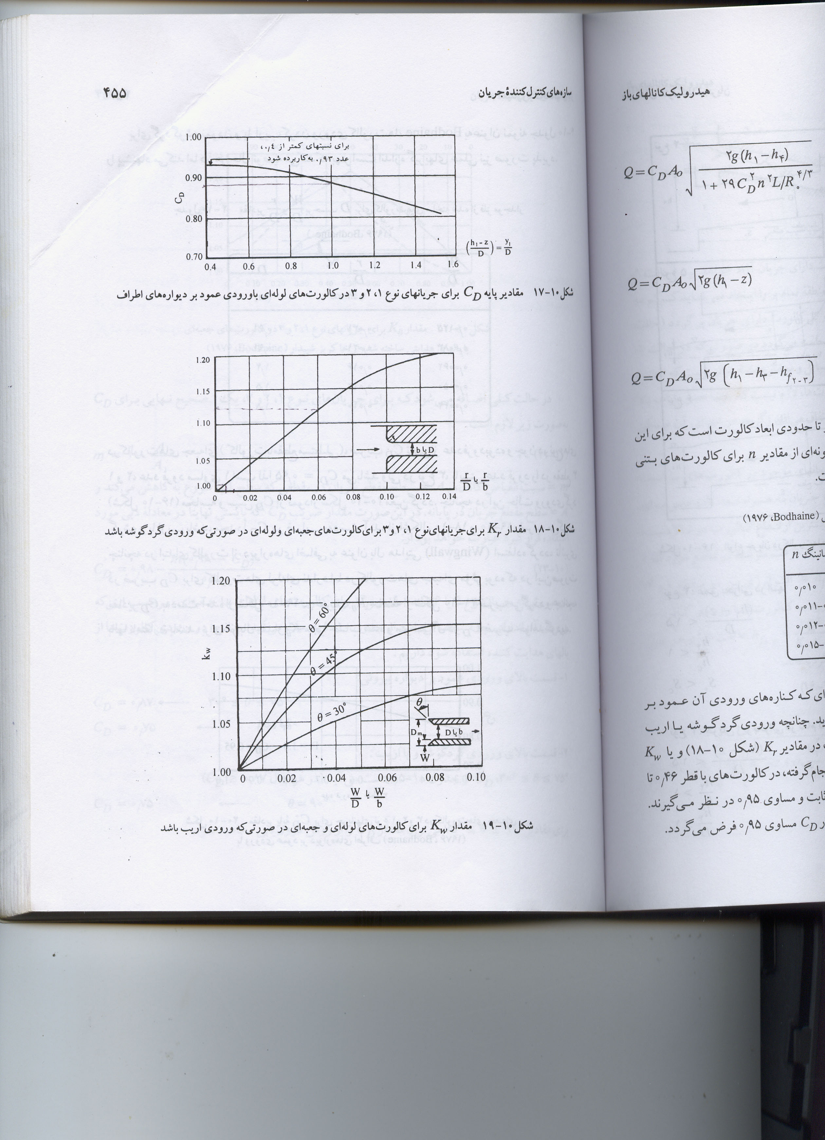
با توجه به این جریان از نوع 1 یا 2 یا 3 می باشد
بر اساس نمودار زیرداریم:
C_{d}=.88

نمودار یک
بر اساس نمودار زیر مقدار k_{r}=1.01 بدست می آید
نمودار دوم
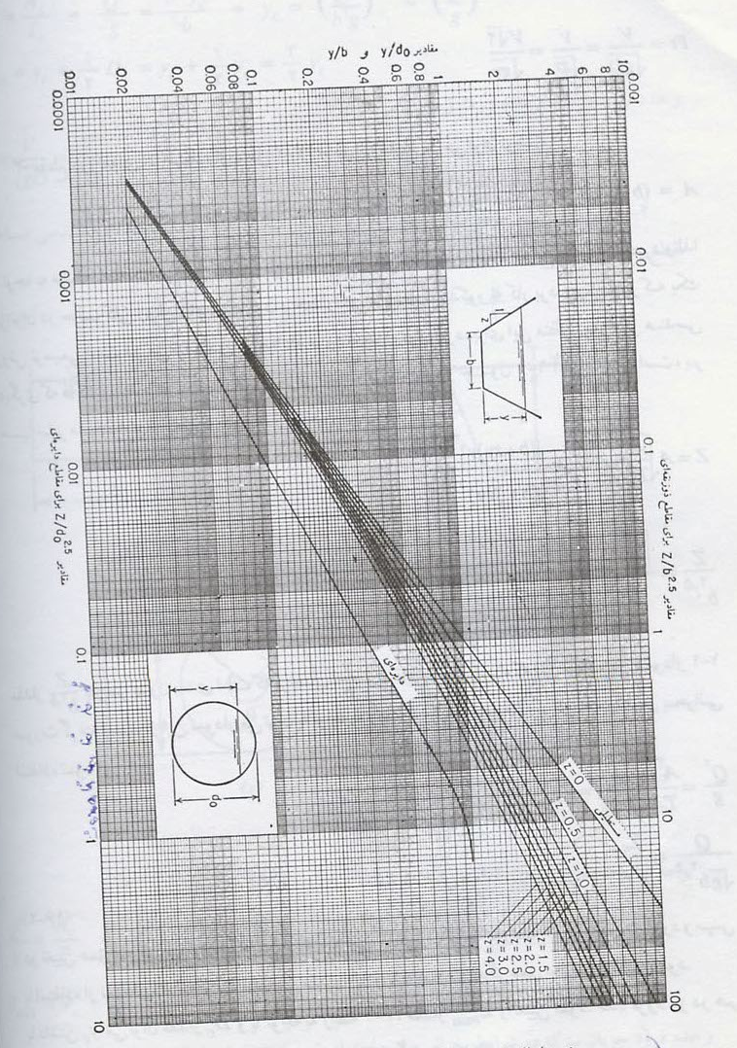
ضریب دبی تصحیح شده:
C_{d}=k_{r} C_{d}=1/01*.88=.89
حال میزان دبی را برای مقدارالیه حدس می زنیم:
Q=22m³/s
Hf₁₋₂=Q²L_{w}/k₁k_{c}
K_{c}=1/n A_{c}A_{c}^{2/3}
بر اساس نمودار مقابل داریم:
محاسبه عمق بحرانی در کانال های ذوزنقه ای ودایروی
نمودار سوم
Y_{c}/d=.68 y_{c}=2.04
حال بر اساس نمودار زیر داریم:
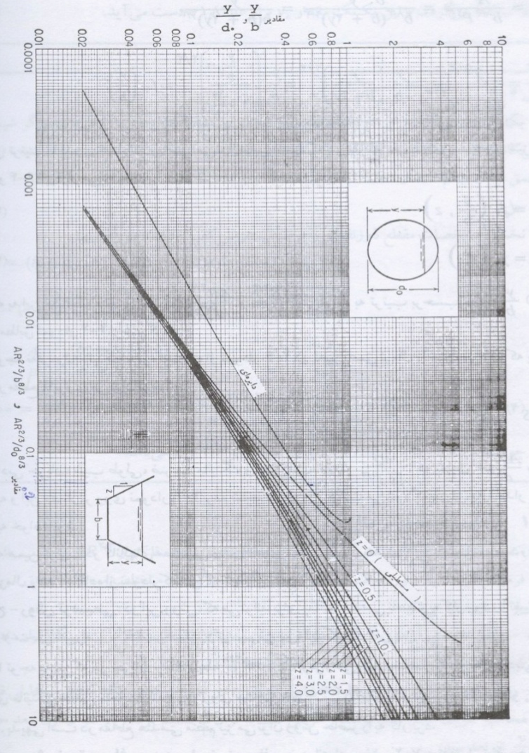

نمودارتعیین عمق نرمال(نمودار چهارم)
K_{C}=4.68/.024=195
HF₁₋₂=.000025
V₁²/2g=.00285
A_{C} را بر اساس فرمول دایره ها 3.87 رادیان بدست می آوریم.
Q=19.37
طبق بررسی های انجام شده نتیجه می گیریم که جریان نوع یک می باشد.حال همین مثال را به صورتي كه اندازه كالورت مجهول باشد حل مي كنيم.
گام اول:
الف)دبي كه در اينجا مقدار آن برابر با 19.37m3/s است.
ب)طول تقريبي كالورت رابرابر با 5m
ج)شيب طولي كالورت 0.02
د)عمق مجاز آب در دهانه ورودي كالورت برابر با 3m مي باشد.
ه)سرعت مجاز را برابر با 1m/s در نظر مي گيريم.
ژ)كالورت فلزي موجدار ،نوع مقطع دايره اي
گام دوم:
در حالت اول=1/5 HW/D در نظر گرفته مي شود.
بر اين اساس وبا در نظر گيري نمودار 3-4 مقدار قطر كالورت 7/2m بدست مي آيد.
گام سوم:
با در دست داشتن قطر كالورت كه بدت آمد مقدار HW=1/5*2/7=4/05 كه بيشتر از مقدار مجاز مي باشد.
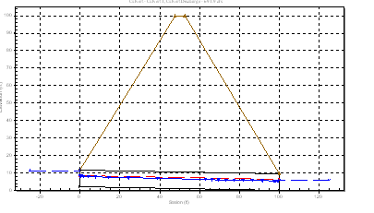
در اين حالت براي اينكه اندازه كالورت بدست آيد ،يك مقدار براي قطر كالورت مثلا 9/2m در نظر ميگيريم در اين حالت مقدار HW/D=1/1 وبنابر اين HW=1/1*2/9=3/2 باز يك مقدار ديگري مثلا در حدود 3 متر در نظر ميگيريم.در اين حالت HW/D=1 ومقدارHW=3 بدست مي آيد..البته تمام عملیات بالا را می توان در کسری از ثانیه بر اساس بر نامه HY انجام داد.در اين حالت با برنامه HY نيز حل مي كنيم.

پيوست2:نمونه اي از كالورت هاي ساخته شده

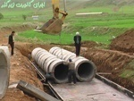
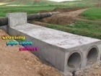

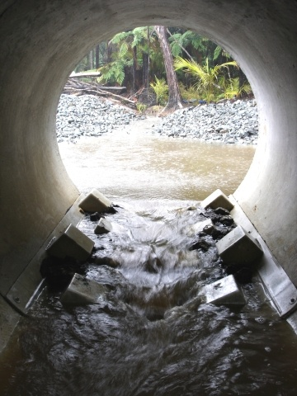
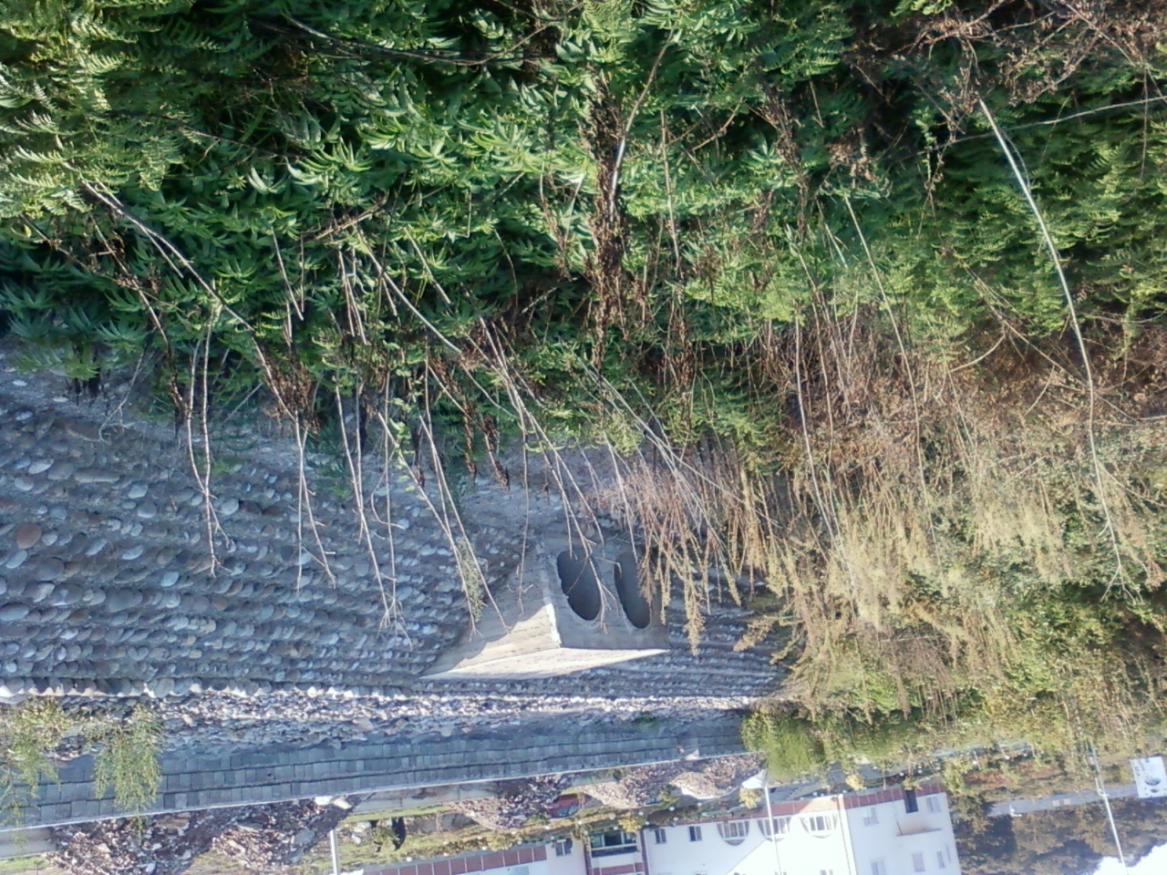

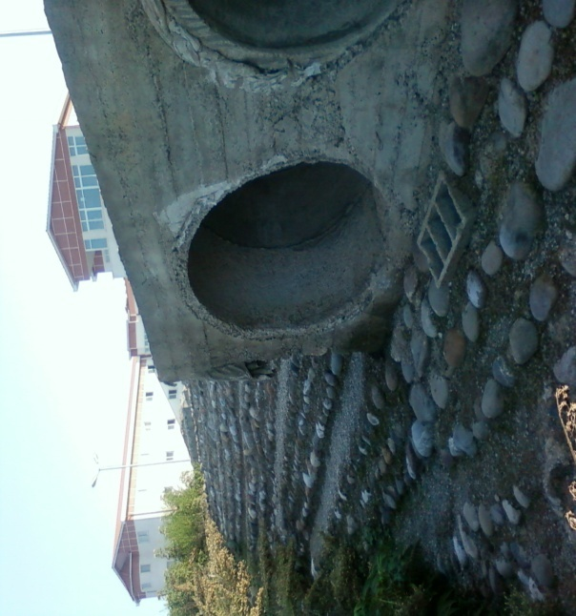
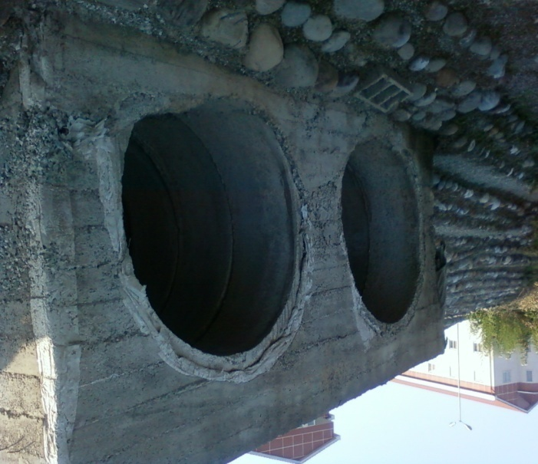

Abstract:
Culverts are water transfer structures, which are used in channels and soil dams and are to transfer water from one side of the road to the other side of it, or from the depository of the dam to the lower places. The culvert geometry changes sometimes due to the execution conditions as current control systems on culvert way or widening the existing roads. The hydraulic current calculations are possible just for the culverts of constant size or shape and give some information about the current status as current free surface profiles, and the average velocity and depth of the current in the culvert. The Fluent software is used in this study to survey the hydraulic current in the culverts of different shapes and slopes and the thickness of the constant wall, 3 dimensionally and the Hy software is used to study the constant shaped culverts' current way.
While designing the culverts sometimes the shape of the culvert changes not only because the size, but also because of the monetary matters of the sketch.
To study the hydraulic operation of the current of the culverts which are on the way of the water transfer across the road, are supposed to changes on the current surface, the entrance shape effects on the hydraulic current in the culverts, the special attention on the effects of the surface shape on the surface profile, the pressure and velocity profile, understanding the current pattern in the culverts of the different shapes and also to study the best shape of hydraulic are the most important goals of this project. The results of the study could be developed and applied in surface watering and depth watering surfaces of the rivers and the depository of the dams.
Six constant and slightly changing shapes are used to survey the culverts in this study. And shapes are circle and square. Beside studying the hydraulic conditions of the current on the high and low places of the culvert, the free surface profiles of water, velocity and pressure areas in the limits of the culvert are analyzes. Also, for resulting from these software, the side software Template, is used. To evaluate the numeral results of these models carefully, the experimental data of a laboratorial sample are used.
According to the surveys, we can result that the existence of shape interface on the culverts which are to change the shape, can cause reduction in the energy use and the energy line slope decreases very much. Taking into consideration the velocity profiles, we can conclude that the highest velocity occurs in any staple place at 0.08 to 2.9 depths from the free surface of the water. The effect of the entrance shape of the culvert on the hydraulic conditions of the current in the culverts of circle and square and rectangular shapes are surveyed in this research and the results show that the consistency of the entrance shape and the internal shape of the culvert, influence the hydraulic operation of the culvert, and especially caused decrease in the passing current energy.

Thesis to get master of science degree

Studying the hydraulic operation in culvers current

By: Ozra Yazdi

Advisors:
Mohammad Manaf Pour (Ph.D.)
Mir Ali Mohammadi (Ph.D.)

Major: Civil Engineering- Hydraulic Structures

-Computational Fluid Dynamic
-Computational Fluid Dynamic
- Smith
3 -Zienkiewicz and Taylor
- Chebyshev
-Convergence
-Consistency
-Stability
-Patankar
- Hastings
- Fluent
- Finite Volume
- SIMPLE (semi implicit method for pressure linked equation)
- Gambit
- pre-processing

